Төсөл

МОНГОЛ УЛСЫН СТАНДАРТ

Нам хүчдэлийн цахилгаан байгууламж
4-44 дүгээр хэсэг: Аюулгүй байдлын хамгаалалт – Хүчдэлийн болон цахилгаан соронзон нөлөөллөөс хамгаалах

Low-voltage electrical installations
Part 4-44: Protection for safety – Protection against voltage disturbances and electromagnetic disturbances

MNS IEC 60364-4-44:202x

Албан хэвлэл
СТАНДАРТ, ХЭМЖИЛ ЗҮЙН ГАЗАР
Улаанбаатар хот
202x он
Энэ стандартыг Эрчим хүчний эдийн засгийн хүрээлэнгийн ЭША Ц.Өлзийбадрах орчуулж, ..........................шүүмж, редакци хийв.

Анхны үзлэгийг 202x онд, дараа нь 5 жил тутамд хийнэ.

Стандарт, хэмжил зүйн газар (СХЗГ)
Энхтайваны өргөн чөлөө 46А
Шуудангийн хаяг
Улаанбаатар-13343, Ш/Х - 48
Утас: 976-51-263860 Факс: 976-11-458032
E-mail: masm@mongol.net; standardinform@masm.gov.mn
www.estandard.mn; www.masm.gov.mn

© СХЗГ, 202x
“Стандартчилал, тохирлын үнэлгээний тухай” Монгол Улсын хуулийн дагуу энэхүү стандартыг бүрэн, эсвэл хэсэгчлэн хэвлэх, олшруулах эрх нь гагцхүү СХЗГ (Стандартчиллын төв байгууллага)-т байна.
ОЛОН УЛСЫН ЦАХИЛГААН ТЕХНИКИЙН КОМИСС

НАМ ХҮЧДЭЛИЙН ЦАХИЛГААН БАЙГУУЛАМЖ –
4-44 дүгээр хэсэг: Аюулгүй байдлын хамгаалалт –
Хүчдэлийн болон цахилгаан соронзон нөлөөллөөс хамгаалах
ӨМНӨХ ҮГ
- Олон Улсын Цахилгаан Техникийн Комисс (ОУЦТК) нь бүх үндэстний Цахилгаан техникийн хороог (ОУЦТК-ын Үндэсний хороодыг) нэгтгэсэн дэлхий нийтийн стандартчиллын байгууллага юм. ОУЦТК-ын зорилго нь цахилгаан болон электроникийн салбарт стандартчиллын бүх асуудлаар олон улсын хамтын ажиллагааг дэмжих явдал байдаг. ОУЦТК нь энэ зорилгын хүрээнд хийх ажлууд, бусад үйл ажиллагаанаас гадна Олон улсын стандартууд, Техникийн тодорхойлолтууд, Техникийн тайлангууд, Нийтэд нээлттэй тодорхойлолтууд (PAS) болон Гарын авлагууд (цаашид “ОУЦТК-ын хэвлэл(үүд)” гэх) баримт бичгүүдийг бэлтгэн нийтэлдэг. Баримт бичгүүдийг бэлтгэх ажлыг техникийн хороод хариуцах бөгөөд ОУЦТК-ын аливаа үндэсний хороо сонирхсон асуудлаараа бэлтгэл ажилд оролцох боломжтой. Мөн ОУЦТК-той холбоотой ажилладаг олон улсын, төрийн, төрийн бус байгууллагууд энэ бэлтгэл ажилд оролцож болно. ОУЦТК нь хоёр байгууллагын хоорондын гэрээгээр тодорхойлсон нөхцөлийн дагуу Олон Улсын Стандартчиллын Байгууллагатай (ОУСБ) нягт холбоотой ажилладаг.
- Техникийн хороо бүрт тухайн асуудлыг сонирхсон Үндэсний бүх хорооны төлөөлөл байдаг тул ОУЦТК-оос техникийн асуудлаар гаргасан албан ёсны шийдвэр эсвэл хэлцэл нь хамааралтай сэдвүүдээр ирүүлсэн олон улсын саналын зөвшилцлийг нэгдмэл саналтайгаар илэрхийлнэ.
- ОУЦТК-ын нийтэлсэн баримт бичгүүд нь олон улсын хэрэглээнд зориулсан зөвлөмж хэлбэртэй байх бөгөөд стандарт, техникийн тодорхойлолт, техникийн тайлан эсвэл гарын авлага хэлбэрээр нийтлэгдэнэ. ОУЦТК нь боловсруулсан баримт бичгүүдийнхээ техникийн агуулгыг аль болох үнэн зөв илэрхийлэхийн тулд боломжит хүчин чармайлт гаргадаг хэдий ч баримт бичгийг хэрхэн хэрэглэж байгаад эсвэл эцсийн аливаа хэрэглэгчийн буруу ойлголтод хариуцлага хүлээхгүй болно.
- Олон улсын хэмжээнд нийтлэг байх нөхцөлийг бүрдүүлэх зорилгоор ОУЦТК-ын гишүүн Үндэсний Хороод нь ОУЦТК-ын нийтэлсэн баримт бичгүүдийг бүс нутгийн болон үндэсний баримт бичгүүдэд боломжит хамгийн өргөн хүрээнд, тодорхой тусгах үүрэг хүлээнэ. ОУЦТК-ын аливаа баримт бичигт харгалзах үндэсний эсвэл бүс нутгийн баримт бичигт гарсан аливаа зөрүүг тухайн үндэсний буюу бүс нутгийн баримт бичигт тодорхой заасан байна.
- ОУЦТК-оос тохирлын ямар нэгэн баталгаажуулалт гаргахгүй болно. Бие даасан баталгаажуулалтын байгууллагууд тохирлын үнэлгээний үйлчилгээ үзүүлдэг бөгөөд зарим салбарт IEC-ийн тохирлын тэмдгийг ашиглах боломж олгодог. ОУЦТК нь баталгаа олгох бие даасан байгууллагаас үзүүлсэн ямар нэгэн үйлчилгээнд хариуцлага хүлээхгүй болно.
- Бүх хэрэглэгч энэхүү стандартын хамгийн сүүлийн хувилбарыг авсан гэдгээ өөрсдөө баталгаажуулах хэрэгтэй.
- ОУЦТК буюу комиссын удирдлагууд, ажилтан, албан хаагчид эсвэл, бие даасан шинжээчид, техникийн хороодын болон ОУЦТК-ын Үндэсний хороодын гишүүдийг хамарсан төлөөлөгчдөд аливаа хувь хүний гэмтэл бэртэл, эд хөрөнгийн хохирол, эсвэл бусад төрлийн шууд буюу шууд бусаар учирсан гэмтлийн зардал (хуулиар тогтоогдсон хураамж г.м), мөн хэвлэн нийтлэх, хэрэглэх, эсвэл ОУЦТК энэ стандарт болон ОУЦТК-ын өөр баримт бичигтэй холбоотой гарсан төлбөрийн хариуцлага хүлээлгэхгүй болно.
- Энэ стандартад иш татсан норматив ишлэлийг анхаарна уу. Энэхүү баримт бичгийг зөв хэрэглэхэд эш татсан баримт бичгүүдийг ашиглах зайлшгүй шаардлагатай.
- Энэхүү баримт бичгийг хэрэгжүүлэхэд нэг буюу хэд хэдэн патент ашиглах шаардлага үүсэж болзошгүйг ОУЦТК анхааруулж байна. ОУЦТК нь мэдэгдсэн аливаа патентын эрхийн нотолгоо, хүчин төгөлдөр байдал болон тухайн баримт бичигт хамаарах эсэх талаар ямар нэгэн байр суурь илэрхийлэхгүй. Энэхүү баримт бичгийг нийтэлсэн өдрийн байдлаар түүнийг хэрэгжүүлэхэд шаардлагатай байж болох патентын талаар ОУЦТК-д мэдэгдэл ирээгүй байсан. Гэхдээ энэхүү мэдээлэл нь хамгийн сүүлийн үеийн мэдээлэл биш байж болзошгүй тул энэхүү баримт бичгийг хэрэгжүүлэгчид https://patents.iec.ch хаяг дахь патентын мэдээллийн сангаас хамгийн сүүлийн мэдээллийг шалгахыг анхааруулж байна. ОУЦТК нь ийм патентын эрхийн аль нэгийг эсхүл бүгдийг нь тогтоон тодорхойлоогүйн төлөө хариуцлага хүлээхгүй.

Олон улсын IEC 60364-4-44 стандартыг ОУЦТК-ын 64 дүгээр техникийн хороо боловсруулсан: Цахилгаан байгууламж ба цахилгаан гүйдэлд нэрвэгдэхээс хамгаалах. Энэ нь Олон улсын стандарт юм.
Энэхүү гуравдугаар хэвлэл нь 2007 онд нийтлэгдсэн хоёрдугаар хэвлэл болон түүний Нэмэлт өөрчлөлт 1:2015, Нэмэлт өөрчлөлт 2:2018-ыг орлон хүчин төгөлдөр үйлчилнэ. Энэхүү хэвлэл нь техникийн шинэчилсэн найруулга болно.
Өмнөх хэвлэлтэй харьцуулахад дараах техникийн гол өөрчлөлтийг агуулсан:
a) баримт бичгийн бүтцийг ОУСБ/ОУЦТК-ийн Захирамж, 2 дугаар хэсэг 2021-д нийцүүлэн шинэчилж, нэр томьёо, тодорхойлолт ба тэмдэглэгээг шинэ 440.3 дэд зүйлд нэгтгэж, хүснэгт ба зургийг дахин дугаарласан;
b) тогтмол гүйдлийн хэт хүчдэлийн хамгаалалтыг илүү тодорхой танилцуулах болон зарим бичвэрийг сайжруулах зорилгоор 443 дугаар зүйлийг өөрчилсөн.
Энэхүү стандартын бичвэрийг дараах баримт бичигт үндэслэсэн болно.
Төсөл | Саналын хураалтын тайлан
64/2696/FDIS | 64/2737/RVD

Энэ стандартыг батлах санал хураалтын бүх мэдээллийг дээрх хүснэгтэд заасан санал хураалтын тайлангаас үзэх боломжтой.
Энэхүү Олон улсын стандартыг боловсруулахад англи хэлийг ашигласан.
Энэ баримт бичгийг ОУСБ/ОУЦТК-ийн Захирамж, 2 дугаар хэсгийн дагуу боловсруулж, ОУСБ/ОУЦТК-ийн Захирамж, 1 дүгээр хэсэг болон ОУЦТК-ийн нэмэлтэд нийцүүлэн хөгжүүлсэн. Холбогдох баримт бичгийг www.iec.ch/members_experts/refdocs-оос үзнэ үү. ОУЦТК-ийн боловсруулдаг үндсэн баримт бичгийн төрлийг www.iec.ch/publications-д дэлгэрэнгүй тайлбарласан.
IEC 60364 цувралын “Нам хүчдэлийн цахилгаан байгууламж” ерөнхий нэр бүхий стандартын бүх хэсгийн жагсаалтыг ОУЦТК-ийн цахим хуудаснаас үзэж болно.
Уншигчийн анхааралд: Энэхүү баримт бичгийн хамрах асуудалтай холбоотой, байнгын бус шинжтэй ялгаатай практикуудыг тусгасан “зарим улсад” гэсэн бүх заалтыг Хавсралт C-д жагсаасан болно.
Хороо нь энэ баримт бичиг өөрчлөгдөхгүй байх тогтвортой хугацааг тогтоож ОУЦТК-ийн цахим хуудасны "http://webstore.iec.ch" вэбсайтад тус стандарттай холбоотой мэдээлэлд тусгасан. Дурдсан хугацаа болоход тухайн хэвлэлийг:
- дахин баталгаажуулах
- хүчингүй болгох, эсвэл
- шинэчлэхээр шийдвэрлэх болно.
АНХААРНА УУ – Энэ хэвлэлийн хавтсан дээрх “өнгөтөөр хэвлэсэн” гэсэн лого нь стандартын агуулгыг зөв ойлгоход хэрэгтэй гэж үзсэн өнгөт хэвлэлтэйг тэмдэглэсэн. Тиймээс хэрэглэгчид энэ баримт бичгийг өнгөт принтерээр хэвлэх шаардлагатай.

INTERNATIONAL ELECTROTECHNICAL COMMISSION

_____________

LOW-VOLTAGE ELECTRICAL INSTALLATIONS –
Part 4-44: Protection for safety –
Protection against voltage disturbances
and electromagnetic disturbances

FOREWORD
1) The International Electrotechnical Commission (IEC) is a worldwide organization for standardization comprising all national electrotechnical committees (IEC National Committees). The object of IEC is to promote international co-operation on all questions concerning standardization in the electrical and electronic fields. To this end and in addition to other activities, IEC publishes International Standards, Technical Specifications, Technical Reports, Publicly Available Specifications (PAS) and Guides (hereafter referred to as “IEC Publication(s)”). Their preparation is entrusted to technical committees; any IEC National Committee interested in the subject dealt with may participate in this preparatory work. International, governmental and non-governmental organizations liaising with the IEC also participate in this preparation. IEC collaborates closely with the International Organization for Standardization (ISO) in accordance with conditions determined by agreement between the two organizations.
2) The formal decisions or agreements of IEC on technical matters express, as nearly as possible, an international consensus of opinion on the relevant subjects since each technical committee has representation from all interested IEC National Committees.
3) IEC Publications have the form of recommendations for international use and are accepted by IEC National Committees in that sense. While all reasonable efforts are made to ensure that the technical content of IEC Publications is accurate, IEC cannot be held responsible for the way in which they are used or for any misinterpretation by any end user.
4) In order to promote international uniformity, IEC National Committees undertake to apply IEC Publications transparently to the maximum extent possible in their national and regional publications. Any divergence between any IEC Publication and the corresponding national or regional publication shall be clearly indicated in the latter.
5) IEC itself does not provide any attestation of conformity. Independent certification bodies provide conformity assessment services and, in some areas, access to IEC marks of conformity. IEC is not responsible for any services carried out by independent certification bodies.
6) All users should ensure that they have the latest edition of this publication.
7) No liability shall attach to IEC or its directors, employees, servants or agents including individual experts and members of its technical committees and IEC National Committees for any personal injury, property damage or other damage of any nature whatsoever, whether direct or indirect, or for costs (including legal fees) and expenses arising out of the publication, use of, or reliance upon, this IEC Publication or any other IEC Publications.
8) Attention is drawn to the Normative references cited in this publication. Use of the referenced publications is indispensable for the correct application of this publication.
9) IEC draws attention to the possibility that the implementation of this document may involve the use of (a) patent(s). IEC takes no position concerning the evidence, validity or applicability of any claimed patent rights in respect thereof. As of the date of publication of this document, IEC had not received notice of (a) patent(s), which may be required to implement this document. However, implementers are cautioned that this may not represent the latest information, which may be obtained from the patent database available at https://patents.iec.ch. IEC shall not be held responsible for identifying any or all such patent rights.

IEC 60364-4-44 has been prepared by IEC technical committee 64: Electrical installations and protection against electric shock. It is an International Standard.

This third edition cancels and replaces the second edition published in 2007, Amendment 1:2015 and Amendment 2:2018. This edition constitutes a technical revision.

This edition includes the following significant technical changes with respect to the previous edition:
a) the structure of the document has been updated in accordance with the ISO/IEC Directives, Part 2:2021: the terms, definitions and symbols have been regrouped under a new Subclause 440.3, the tables and figures have been renumbered;
b) Clause 443 has been amended to better introduce the DC SPD and to improve some of the wording.

The text of this International Standard is based on the following documents:
Draft | Report on voting
64/2696/FDIS | 64/2737/RVD

Full information on the voting for its approval can be found in the report on voting indicated above table.

The language used for the development of this International Standard is English.

This document was drafted in accordance with ISO/IEC Directives, Part 2, and developed in accordance with ISO/IEC Directives, Part 1 and ISO/IEC Directives, IEC Supplement, available at www.iec.ch/members_expert/refdocs. The main document types developed by IEC are described in greater detail at www.iec.ch/publications.

A list of all parts in the IEC 60364 series, published under the general title Low-voltage electrical installations, can be found on the IEC website.

The reader’s attention is drawn to the fact that Annex C lists all of the “in-some-country” clauses on differing practices or a less permanent nature relating to the subject of this document.

The committee has decided that the contents of this document will remain unchanged until the stability date indicated on the IEC website under webstore.iec.ch in the data related to the specific document. At this date, the document will be

- reconfirmed,
- withdrawn, or
- revised

IMPORTANT – The “colour inside” logo on the cover page of this document indicates that it contains colours which are considered to be useful tor the correct understanding of its contents. Users should therefore print this document using a colour printer.

УДИРТГАЛ
IEC 60364-ийн энэхүү хэсэг нь цахилгаан байгууламжийн хамгаалалт ба хүчдэлийн болон цахилгаан соронзон нөлөөллөөс хамгаалах арга хэмжээг хамарна.
Шаардлагуудыг дараах дөрвөн зүйлд ангилан тусгасан:
442 дугаар зүйл — Өндөр хүчдэлийн систем дэх газардлагын гэмтэл болон нам хүчдэлийн систем дэх гэмтлээс үүсэх түр хугацааны хэт хүчдэлээс нам хүчдэлийн байгууламжийг хамгаалах
443 дугаар зүйл — Агаар мандлын гаралтай эсхүл сэлгэн залгалтаас үүсэх түр шилжилтийн хэт хүчдэлээс хамгаалах.
444 дүгээр зүйл — Цахилгаан соронзон нөлөөллөөс хамгаалах арга хэмжээ
445 дугаар зүйл — Хүчдэл бууралтаас хамгаалах

МОНГОЛ УЛСЫН СТАНДАРТ

Ангилалтын код
НАМ ХҮЧДЭЛИЙН ЦАХИЛГААН БАЙГУУЛАМЖ  4-44 дүгээр хэсэг: Аюулгүй байдлын хамгаалалт – Хүчдэлийн болон цахилгаан соронзон нөлөөллөөс хамгаалах | MNS IEC 60364-4-44:202x
LOW-VOLTAGE ELECTRICAL INSTALLATIONS –  Part 4-44: Protection for safety –  Protection against voltage disturbances  and electromagnetic disturbances | IEC 60364-4-44:2024

Стандарт, хэмжил зүйн газрын даргын 202x оны … дугаар сарын ... -ны өдрийн ... дугаар тушаалаар батлав.
Энэ стандартыг 202x оны ... дүгээр сарын ...-ний өдрөөс эхлэн дагаж мөрдөнө.

440 Хүчдэлийн болон цахилгаан соронзон нөлөөллөөс хамгаалах | 440 Protection against voltage disturbances and electromagnetic disturbances
440.1 Хамрах хүрээ  IEC 60364-ийн энэ хэсэг нь тодорхойлсон янз бүрийн шалтгаанаар үүсэх хүчдэлийн болон цахилгаан соронзон нөлөөллийн үед цахилгаан байгууламжийн аюулгүй байдлыг хангах шаардлагыг тогтооно.  Энэ баримт бичгийн шаардлага нь нийтийн цахилгаан эрчим хүчний түгээх систем, түүнчлэн цахилгаан эрчим хүч үйлдвэрлэх ба дамжуулах системд (IEC 60364-1-ийн хамрах хүрээг үзнэ үү) зориулагдаагүй. Гэвч эдгээр системийн нөлөөлөл нь тэжээлийн системээр дамжин цахилгаан байгууламжид нэвтрэх буюу цахилгаан байгууламж хооронд дамжиж болно. | 440.1 Scope  This part of IEC 60364 provides requirements for the safety of electrical installations in the event of voltage disturbances and electromagnetic disturbances generated for different specified reasons.  The requirements of this document are not intended to apply to systems for distribution of energy to the public, or power generation and transmission for such systems (see the scope of IEC 60364-1) although such disturbances can be conducted into or between electrical installations via these supply systems.
440.2 Норматив ишлэл  Дараах баримт бичгүүдийг энэ баримт бичгийн бичвэрт бүхэлд нь эсхүл хэсэгчлэн шаардлага болох байдлаар иш татсан. Огноотой ишлэлийн хувьд зөвхөн иш татсан хэвлэлийг хэрэглэнэ. Огноогүй ишлэлийн хувьд иш татсан баримт бичгийн хамгийн сүүлийн хэвлэлийг (түүний бүх нэмэлт өөрчлөлтийг оролцуулан) хэрэглэнэ.  IEC 60364-1, Нам хүчдэлийн цахилгаан байгууламж – 1 дүгээр хэсэг: Үндсэн зарчим, ерөнхий үзүүлэлтийн үнэлгээ, тодорхойлолт  IEC 60364-5-52, Нам хүчдэлийн цахилгаан байгууламж – 5-52 дугаар хэсэг: Цахилгаан тоног төхөөрөмжийг сонгох ба угсрах – Утас, кабелийн систем  IEC 60364-5-53:2019, Нам хүчдэлийн цахилгаан байгууламж – 5-53 дугаар хэсэг: Цахилгаан тоног төхөөрөмжийг сонгох ба угсрах – Аюулгүй байдлын хамгаалалт, тусгаарлалт, сэлгэн залгалт, удирдлага ба хяналтын төхөөрөмж  IEC 60364-5-53:2019/AMD1:2020  IEC 60364-5-53:2019/AMD2:2024  IEC 60364-5-54:2011, Нам хүчдэлийн цахилгаан байгууламж – 5-54 дүгээр хэсэг: Цахилгаан тоног төхөөрөмжийг сонгох ба угсрах – Газардуулгын зохион байгуулалт ба хамгаалалтын дамжуулагч  IEC 60364-5-54:2011/AMD1:2021  IEC 60664-1:2020, Нам хүчдэлийн тэжээлийн систем дэх тоног төхөөрөмжийн тусгаарлагын уялдуулалт – 1 дүгээр хэсэг: Зарчим, шаардлага ба туршилт  IEC 61156 (бүх хэсэг), Тоон холбооны олон судалтай болон тэгш хэмт хос/дөрвөл кабель  IEC 61196-7, Коаксиаль холбооны кабель – 7 дугаар хэсэг: ISO/IEC 11801-4-т нийцсэн BCT кабельчлалын кабелийн хэсгийн техникийн шаардлага – 5 MHz–6000 MHz системийн дотор хэрэглэгдэх буултын кабель  IEC 61936-1, 1 kV хувьсах гүйдэл ба 1,5 kV тогтмол гүйдлээс дээш хүчдэлийн цахилгаан байгууламж – 1 дүгээр хэсэг: Хувьсах гүйдэл  IEC 62305-3, Аянгын хамгаалалт – 3 дугаар хэсэг: Барилга байгууламжийн биет гэмтэл ба амь насны аюул  ISO/IEC 11801-1, Мэдээллийн технологи – Хэрэглэгчийн байрны ерөнхий кабельчлал – 1 дүгээр хэсэг: Ерөнхий шаардлага  ISO/IEC 14763-2:2019, Мэдээллийн технологи – Хэрэглэгчийн байрны кабельчлалын хэрэгжилт ба ашиглалт – 2 дугаар хэсэг: Төлөвлөлт ба угсралт  ISO/IEC TR 29106, Мэдээллийн технологи – Ерөнхий кабельчлал – MICE орчны ангиллын танилцуулга | 440.2 Normative references  The following documents are referred to in the text in such a way that some or all of their content constitutes requirements of this document. For dated references, only the edition cited applies. For undated references, the latest edition of the referenced document (including any amendments) applies.  IEC 60364-1, Low-voltage electrical installations – Part 1: Fundamental principles, assessment of general characteristics, definitions  IEC 60364-5-52, Low-voltage electrical installations – Part 5-52: Selection and erection of electrical equipment – Wiring systems  IEC 60364-5-53:2019, Low-voltage electrical installations – Part 5-53: Selection and erection of electrical equipment – Devices for protection for safety, isolation, switching, control and monitoring  IEC 60364-5-53:2019/AMD1:2020  IEC 60364-5-53:2019/AMD2:2024  IEC 60364-5-54:2011, Low-voltage electrical installations – Part 5-54: Selection and erection of electrical equipment – Earthing arrangements and protective conductors  IEC 60364-5-54:2011/AMD1:2021  IEC 60664-1:2020, Insulation coordination for equipment within low-voltage supply systems – Part 1: Principles, requirements and tests  IEC 61156 (all parts), Multicore and symmetrical pair/quad cables for digital communications  IEC 61196-7, Coaxial communication cables – Part 7: Sectional specification for cables for BCT cabling in accordance with ISO/IEC 11801-4 – Indoor drop cables for systems operating at 5 MHz – 6 000 MHz  IEC 61936-1, Power installations exceeding 1 kV AC and 1,5 kV DC – Part 1: AC  IEC 62305-3, Protection against lightning – Part 3: Physical damage to structures and life hazard  ISO/IEC 11801-1, Information technology – Generic cabling for customer premises – Part 1: General requirements  ISO/IEC 14763-2:2019, Information technology – Implementation and operation of customer premises cabling – Part 2: Planning and installation  ISO/IEC TR 29106, Information technology – Generic cabling – Introduction to the MICE environmental classification
440.3 Нэр томьёо, тодорхойлолт ба тэмдэглэгээ | 440.3 Terms, definitions and symbols
440.3.1 Нэр томьёо ба тодорхойлолт  Энэхүү баримт бичгийн хүрээнд IEC 60364-1-д заасан, доор дурдсан нэр томьёо, тодорхойлолтыг хэрэглэнэ.  ISO болон IEC нь стандартчилалд хэрэглэх нэр томьёоны мэдээллийн санг дараах хаягуудад хөтөлдөг:  • IEC Electropedia: https://www.electropedia.org/  • ISO Online browsing platform: https://www.iso.org/obp | 440.3.1 Terms and definitions  For the purposes of this document, the terms and definitions given in IEC 60364-1 and the following apply.  ISO and IEC maintain terminology databases for use in standardization at the following addresses:  • IEC Electropedia: available at https://www.electropedia.org/  • ISO Online browsing platform: available at https://www.iso.org/obp
440.3.1.1  хотын орчин  өндөр барилга бүхий барилга байгууламжийн нягтрал ихтэй буюу хүн ам шигүү суурьшсан нутаг дэвсгэр  ЖИШЭЭ Хотын төв. | 440.3.1.1  urban environment  area with a high density of buildings or densely populated communities with tall buildings  EXAMPLE Town centre.
440.3.1.2  хот орчмын орчин  барилга байгууламжийн нягтрал дунд зэрэгтэй нутаг дэвсгэр  ЖИШЭЭ Хотын зах. | 440.3.1.2  suburban environment  area with a medium density of buildings  EXAMPLE Town outskirts.
440.3.1.3  хөдөөгийн орчин  барилга байгууламжийн нягтрал багатай нутаг дэвсгэр  ЖИШЭЭ Хөдөө нутаг. | 440.3.1.3  rural environment  area with a low density of buildings  EXAMPLE The countryside.
440.3.1.4  хэт хүчдэлээс хамгаалах төхөөрөмж  SPD  хэт хүчдэлийн импульсийг хязгаарлах, импульсийн гүйдлийг өөр чиглэлд дамжуулах зориулалттай дор хаяж нэг шугаман бус бүрэлдэхүүн хэсэг агуулсан төхөөрөмж  Бичилтийн 1-р тайлбар: SPD нь зохих холболтын хэрэгсэлтэй бүрэн иж бүрдэл байна.  [ЭХ СУРВАЛЖ: IEC 61643-11:2011, 3.1.1] | 440.3.1.4  surge protective device  SPD  device that contains at least one non-linear component that is intended to limit surge voltages and divert surge currents  Note 1 to entry: An SPD is a complete assembly, having appropriate connecting means.  [SOURCE: IEC 61643-11:2011, 3.1.1]
440.3.1.5  тооцоолсон эрсдэлийн түвшин  CRL  шилжилтийн хэт хүчдэлийн хамгаалалт шаардлагатай эсэхийг үнэлэхэд хэрэглэдэг эрсдэлийн тооцоолсон утга | 440.3.1.5  calculated risk level  CRL  calculated value of risk used to evaluate the need for transient overvoltage protection
440.3.1.6  хэвийн импульсийн хүчдэл  UW  шилжилтийн хэт хүчдэлийн эсрэг тусгаарлагын тогтоосон даах чадварыг илэрхийлэхээр үйлдвэрлэгчээс тоног төхөөрөмж буюу түүний хэсэгт оноосон импульс даах хүчдэлийн утга  [ЭХ СУРВАЛЖ: IEC 60664-1:2020, 3.1.19, өөрчилсөн – Нэр томьёоноос “withstand” гэдгийг хасаж, Uimp тэмдэглэгээг UW-ээр сольсон.] | 440.3.1.6  rated impulse voltage  UW  value of the impulse withstand voltage assigned by the manufacturer to the equipment or to a part of it, characterizing the specified withstand capability of its insulation against transient overvoltages  [SOURCE: IEC 60664-1:2020, 3.1.19, modified – In the term, "withstand" has been deleted and the symbol Uimp has been replaced with UW.]
440.3.1.7  холболтын сүлжээ  BN  тогтмол гүйдлээс нам радио давтамж (RF) хүртэлх давтамжид электрон системд “цахилгаан соронзон экран” үүсгэх харилцан холбогдсон дамжуулах бүтээцийн цогц  Бичилтийн 1-р тайлбар: “Цахилгаан соронзон экран” гэдэг нь цахилгаан соронзон энергийн нэвтрэлтийг өөр чиглэлд дамжуулах, хаах буюу саатуулахад хэрэглэдэг аливаа бүтээцийг хэлнэ. Ерөнхийдөө BN-ийг газартай холбох шаардлагагүй боловч энэ стандартад авч үзсэн BN нь газартай холбогдсон байна. | 440.3.1.7  bonding network  BN  set of interconnected conductive structures that provides an "electromagnetic shield" for electronic systems at frequencies from direct current (DC) to low radio frequency (RF)  Note 1 to entry: The term "electromagnetic shield" denotes any structure used to divert, block or impede the passage of electromagnetic energy. In general, a BN does not need to be connected to earth but BN considered in this standard are connected to earth.
440.3.1.8  цагираг холболтын дамжуулагч  BRC  битүү цагираг хэлбэртэй газардуулгын шинийн дамжуулагч  Бичилтийн 1-р тайлбар: Холболтын сүлжээний хэсэг болох цагираг холболтын дамжуулагч нь ердийн үед CBN-тэй олон цэгээр холбогдож, түүний ажиллагааг сайжруулна. | 440.3.1.8  bonding ring conductor  BRC  earthing bus conductor in the form of a closed ring  Note 1 to entry: Normally the bonding ring conductor, as part of the bonding network, has multiple connections to the CBN that improves its performance.
440.3.1.9  ерөнхий эквипотенциал холболтын систем  ерөнхий холболтын сүлжээ  CBN  хамгаалалтын эквипотенциал холболт болон тусгай зориулалтын эквипотенциал холболтыг хоёуланг нь хангах эквипотенциал холболтын систем  [ЭХ СУРВАЛЖ: IEC 60050-195:2021, 195-02-25] | 440.3.1.9  common equipotential bonding system  common bonding network  CBN  equipotential bonding system providing both protective-equipotential-bonding and functional-equipotential-bonding  [SOURCE: IEC 60050-195:2021, 195-02-25]
440.3.1.10  эквипотенциал холболт  дамжуулагч хэсгүүдийг эквипотенциал шинж чанартай болгоход зориулсан цахилгаан холболтын цогц  [ЭХ СУРВАЛЖ: IEC 60050-195:2021, 195-01-10] | 440.3.1.10  equipotential bonding  set of electric connections intended to achieve equipotentiality between conductive parts  [SOURCE: IEC 60050-195:2021, 195-01-10]
440.3.1.11  газардуулгын электродын сүлжээ  зөвхөн газардуулгын электродууд болон тэдгээрийн харилцан холболтоос бүрдэх газардуулах байгууламжийн хэсэг  [ЭХ СУРВАЛЖ: IEC 60050-195:2021, 195-02-21] | 440.3.1.11  earth-electrode network  ground-electrode network (US)  part of an earthing arrangement comprising only the earth electrodes and their interconnections  [SOURCE: IEC 60050-195:2021, 195-02-21]
440.3.1.12  торлосон холболтын сүлжээ  MESH-BN  холбогдох бүх тоног төхөөрөмжийн хүрээ, тавиур, шүүгээ болон ихэвчлэн тогтмол гүйдлийн тэжээлийн буцах дамжуулагчийг хооронд нь холбож, мөн CBN-тэй олон цэгээр холбосон, тор хэлбэртэй байж болох холболтын сүлжээ  Бичилтийн 1-р тайлбар: MESH-BN нь CBN-ийг нэмэгдүүлэн сайжруулна. | 440.3.1.12  meshed bonding network  MESH-BN  bonding network in which all associated equipment frames, racks and cabinets and usually the DC power return conductor, are bonded together as well as at multiple points to the CBN and may have the form of a mesh  Note 1 to entry: The MESH-BN augments the CBN.
440.3.1.13  тойруу эквипотенциал холболтын дамжуулагч  зэрэгцээ газардуулгын дамжуулагч  PEC  дохионы буюу өгөгдлийн кабелийн экранаар урсах гүйдлийг хязгаарлах зорилгоор тэдгээрийн экрантай зэрэгцээ холбосон газардуулгын дамжуулагч | 440.3.1.13  by-pass equipotential bonding conductor  parallel earthing conductor  PEC  earthing conductor connected in parallel with the screens of signal or data cables in order to limit the current flowing through the screens
440.3.2 Тэмдэглэгээ | 440.3.2 Symbols
Энэ баримт бичигт дараах тэмдэглэгээг хэрэглэнэ (1-р зургийг үзнэ үү). | In this document, the following symbols are used (see Figure 1).
I_{E} – трансформаторын дэд станцын газардуулах байгууламжаар дамжин гүйх, өндөр хүчдэлийн систем дэх газардуулгын гэмтлийн гүйдлийн хэсэг | IE part of the earth fault current in the high-voltage system that flows through the earthing arrangement of the transformer substation
R_{E} – трансформаторын дэд станцын газардуулах байгууламжийн эсэргүүцэл | RE resistance of the earthing arrangement of the transformer substation
R_{A} – нам хүчдэлийн байгууламжийн тоног төхөөрөмжийн ил дамжуулагч хэсгийн газардуулах байгууламжийн эсэргүүцэл | RA resistance of the earthing arrangement of the exposed-conductive-parts of the equipment of the low-voltage installation
RB – Трансформаторын дэд станцын газардуулах байгууламж болон нам хүчдэлийн системийн саармаг цэгийн газардуулах байгууламж нь цахилгааны хувьд бие даасан үед, нам хүчдэлийн системийн саармаг цэгийн газардуулах байгууламжийн эсэргүүцэл. | RB resistance of the earthing arrangement of the low-voltage system neutral, for low-voltage systems in which the earthing arrangements of the transformer substation and of the low-voltage system neutral are electrically independent
U₀ – TN ба TT системд: фаз-газар хоорондын нэрлэсэн хүчдэлийн үйлчлэх утга; IT системд: шугамын дамжуулагч ба саармагийн дамжуулагч эсвэл дундын цэгийн дамжуулагчийн хоорондох хувьсах нэрлэсэн хүчдэл, шаардлагатай тохиолдолд | Uo in TN- and TT-systems: nominal AC RMS line voltage to earth; in IT-systems: nominal AC voltage between line conductor and neutral conductor or mid-point conductor, as appropriate
U_{f} – сүлжээний давтамжийн гэмтлийн үед нам хүчдэлийн системийн ил дамжуулагч хэсэг ба газар хооронд үүсэх хүчдэл | Uf power-frequency fault voltage that appears in the low-voltage system between exposed-conductive-parts and earth for the duration of the fault
U₁ – сүлжээний давтамжийн ачааллын хүчдэл – шугамын дамжуулагч ба трансформаторын дэд станцын нам хүчдэлийн системийн тоног төхөөрөмжийн ил дамжуулагч хэсэг хооронд гэмтлийн үед үүсэх хүчдэл | U1 power-frequency stress voltage between the line conductor and the exposed-conductive-parts of the low-voltage equipment of the transformer substation during the fault
U₂ – сүлжээний давтамжийн ачааллын хүчдэл – шугамын дамжуулагч ба нам хүчдэлийн байгууламжийн тоног төхөөрөмжийн ил дамжуулагч хэсэг хооронд гэмтлийн үед үүсэх хүчдэл | U2 power-frequency stress voltage between the line conductor and the exposed-conductive-parts of the low-voltage equipment of the low-voltage installation during the fault
ТАЙЛБАР 1 — Сүлжээний давтамжийн ачааллын хүчдэл (U₁ ба U₂) нь нам хүчдэлийн тоног төхөөрөмжийн тусгаарлага болон нам хүчдэлийн системд холбогдсон хэт хүчдэлээс хамгаалах төхөөрөмжүүдэд (SPD) үүсэх хүчдэл юм. | NOTE 1 The power-frequency stress voltage (U1 and U2) is the voltage that appears across the insulation of low-voltage equipment and across surge protective devices connected to the low-voltage system.
Нам хүчдэлийн байгууламжийн тоног төхөөрөмжийн ил дамжуулагч хэсгийг трансформаторын дэд станцын газардуулах байгууламжаас цахилгааны хувьд тусгаарлагдсан газардуулах байгууламжтай холбосон IT системд дараах нэмэлт тэмдэглэгээг хэрэглэнэ. | The following additional symbols are used in respect of IT-systems in which the exposed-conductive-parts of the equipment of the low-voltage installation are connected to an earthing arrangement that is electrically independent of the earthing arrangement of the transformer substation.
I_{h} – өндөр хүчдэлийн гэмтэл болон нам хүчдэлийн байгууламжид эхний гэмтэл зэрэг үүссэн үед нам хүчдэлийн байгууламжийн тоног төхөөрөмжийн ил дамжуулагч хэсгийн газардуулгаар гүйх гэмтлийн гүйдэл (1-р хүснэгтийг үз). | Ih fault current that flows through the earthing arrangement of the exposed-conductive-parts of the equipment of the low-voltage installation during a period when there is a high-voltage fault and a first fault in the low-voltage installation (see Table 1).
I_{d} – нам хүчдэлийн системд эхний гэмтэл үүсэх үед нам хүчдэлийн байгууламжийн ил дамжуулагч хэсгийн газардуулгаар гүйх гэмтлийн гүйдэл (1-р хүснэгтийг үз). | Id fault current that flows through the earthing arrangement of the exposed-conductive-parts of the low-voltage installation during the first fault in a low-voltage system (see Table 1).
Z – нам хүчдэлийн систем ба газардуулах байгууламжийн хоорондох бүрэн эсэргүүцэл (жишээлбэл IMD-ийн дотоод бүрэн эсэргүүцэл, зохиомол саармаг цэгийн бүрэн эсэргүүцэл). | Z impedance (e.g. IMD internal impedance, artificial neutral impedance) between the low-voltage system and an earthing arrangement.
ТАЙЛБАР 2 – Нэг газардуулах байгууламжийн потенциал нь газрын потенциалтай харьцуулахад өсөхөд нөгөө газардуулах байгууламжийн потенциал нь газрын потенциалтай харьцуулахад зөвшөөрөгдөхгүй хэмжээнд хүртэл өсөхгүй бол эдгээр газардуулах байгууламжийг цахилгааны хувьд тусгаарлагдсан гэж үзэж болно. IEC 61936-1-ийг үз. | NOTE 2 An earthing arrangement can be considered electrically independent of another earthing arrangement if a rise of potential with respect to earth in one earthing arrangement does not cause an unacceptable rise of potential with respect to earth in the other earthing arrangement. See IEC 61936-1.
441 Хоосон | 441 Void
442 Өндөр хүчдэлийн системийн газардуулгын гэмтэл болон нам хүчдэлийн системийн гэмтлээс үүсэх түр хугацааны хэт хүчдэлээс нам хүчдэлийн байгууламжийг хамгаалах | 442 Protection of low-voltage installations against temporary overvoltages due to earth faults in the high-voltage system and due to faults in the low-voltage system
442.1.1 Ерөнхий зүйл  442 дугаар зүйлд дараах тохиолдолд нам хүчдэлийн байгууламжийн аюулгүй байдлыг хангах шаардлагыг тогтооно:  – нам хүчдэлийн байгууламжийг тэжээж буй трансформаторын дэд станцад өндөр хүчдэлийн систем ба газар хооронд гэмтэл гарах;  – нам хүчдэлийн системийн тэжээлийн саармаг дамжуулагч тасрах;  – шугамын дамжуулагч ба саармаг дамжуулагчийн хооронд богино залгаа үүсэх;  – нам хүчдэлийн IT системийн шугамын дамжуулагч санамсаргүй газардах.  Трансформаторын дэд станцын газардуулах байгууламжид тавих шаардлагыг IEC 61936-1-д заасан байдаг. | 442.1.1 General  This Clause 442 provides requirements for the safety of low-voltage installation in the event of  – a fault between the high-voltage system and earth in the transformer substation that supplies the low-voltage installation,  – a loss of the supply neutral in the low-voltage system,  – a short-circuit between a line conductor and neutral,  – an accidental earthing of a line conductor of a low-voltage IT-system.  The requirements for the earthing arrangement at the transformer substation are given in IEC 61936-1.
442.1.2 Ерөнхий шаардлага | 442.1.2 General requirements
442 дугаар зүйл нь өндөр/нам хүчдэлийн дэд станцад өндөр хүчдэлийн шугам ба газар хооронд үүсэх гэмтлийг хамрах тул дэд станцын зураг төсөл зохиогч болон угсралтын ажлыг гүйцэтгэгчид зориулсан дүрмийг тогтооно. Өндөр хүчдэлийн системийн талаар дараах мэдээлэл шаардлагатай:  – системийн газардуулгын чанар;  – газардлагын гэмтлийн гүйдлийн хамгийн их түвшин;  – газардуулах байгууламжийн эсэргүүцэл. | As Clause 442 covers faults between a high-voltage line and the earth in the HV/LV substation, it gives rules for the designer and installer of the substation. It is necessary to have the following information concerning the high-voltage system:  – quality of the system earthing;  – maximum level of earth fault current;  – resistance of the earthing arrangement.
Дараах 442.2, 442.3, 442.4 ба 442.5 дэд зүйлд 442.1-д дурдсан, IEC 60050-614-т тодорхойлсон түр хугацааны хэт хүчдэлийн хамгийн хүнд нөхцөлийг үүсгэдэг ерөнхий дөрвөн тохиолдлыг авч үзнэ:  – өндөр хүчдэлийн систем(үүд)-д газардлагын гэмтэл гарах (442.2-ыг үз);  – нам хүчдэлийн системийн саармаг дамжуулагч тасрах (442.3-ыг үз);  – нам хүчдэлийн IT системд газардлагын гэмтэл гэмтэл гарах (442.4-ийг үз);  – нам хүчдэлийн байгууламжид богино залгаа үүсэх (442.5-ыг үз). | The following Subclauses 442.2, 442.3, 442.4 and 442.5 consider four situations as proposed in 442.1, which generally cause the most severe temporary overvoltages such as defined in IEC 60050-614:  – fault between the high-voltage system(s) and earth (see 442.2);  – loss of the neutral in a low-voltage system (see 442.3);  – accidental earthing of a low-voltage IT system (see 442.4);  – short-circuit in the low-voltage installation (see 442.5).
442.2 Өндөр хүчдэлийн газардлагын гэмтлийн үед нам хүчдэлийн системд үүсэх хэт хүчдэл | 442.2 Overvoltages in LV-systems during a high-voltage earth fault
442.2.1 Ерөнхий зүйл | 442.2.1 General
Дэд станцын өндөр хүчдэл талд газардлагын гэмтэл үүссэн тохиолдолд нам хүчдэлийн байгууламжид дараах төрлийн хэт хүчдэл нөлөөлж болно:  • сүлжээний давтамжийн гэмтлийн хүчдэл (U_{f});  • сүлжээний давтамжийн ачааллын хүчдэл (U₁ ба U₂). | In case of a fault to earth on the HV-side of the substation, the following types of overvoltage may affect the LV-installation:  • power-frequency fault voltage (Uf);  • power-frequency stress voltages (U1 and U2).
1-р хүснэгтэд хэт хүчдэлийн төрлүүдэд тохирох тооцооны аргыг үзүүлэв. | Table 1 provides the relevant methods of calculation for the different types of overvoltages.
1-р хүснэгт нь зөвхөн саармаг цэгтэй IT системд хамаарна. Саармаг цэггүй IT системийн хувьд томьёонуудыг зохих ёсоор өөрчилж хэрэглэнэ. | Table 1 deals with IT systems with a neutral point only. For IT systems with no neutral point, the formulae should be adjusted accordingly.

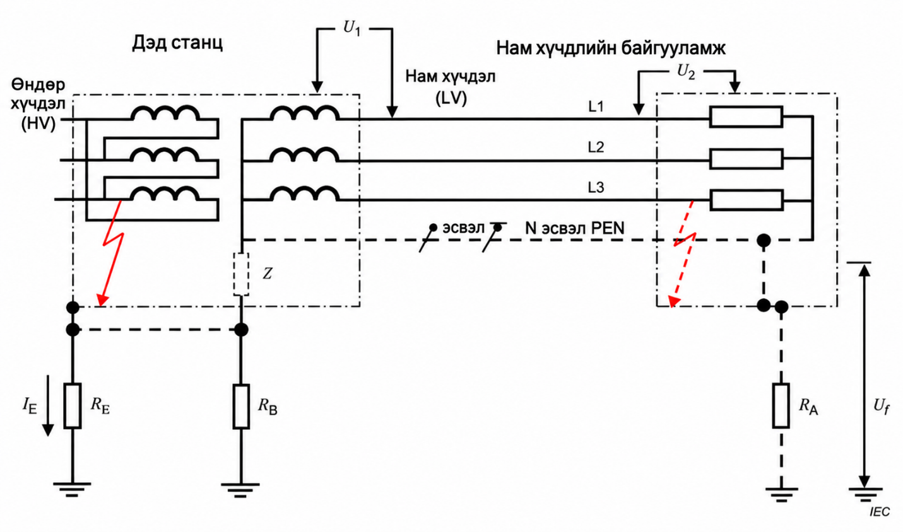
1-р зураг – Дэд станц ба нам хүчдэлийн байгууламжийн газартай холбогдох боломжит холболт болон гэмтлийн үед үүсэх хэт хүчдэлийн төлөөлөх бүдүүвч
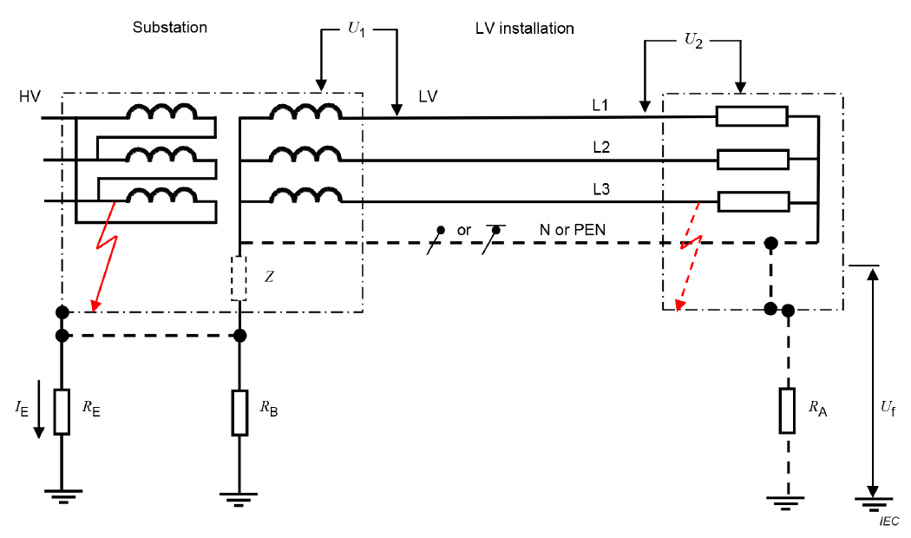
Figure 1 – Representative schematic diagram for possible connections to earth in substation and LV-installation and occurring overvoltages in case of faults
Өндөр ба нам хүчдэлийн газардуулгын системүүд хоорондоо ойр байрласан үед одоогийн байдлаар дараах хоёр арга хэрэглэгддэг:  – өндөр хүчдэлийн (RE) болон нам хүчдэлийн (RB) бүх газардуулгын системийг хооронд нь харилцан холбох;  – өндөр хүчдэлийн (RE) газардуулгын системийг нам хүчдэлийн (RB) газардуулгын системээс тусгаарлах. | Where high- and low-voltage earthing systems exist in proximity to each other, two practices are presently used:  – interconnection of all high-voltage (RE) and low-voltage (RB) earthing systems;  – separation of high-voltage (RE) from low-voltage (RB) earthing systems.
Ерөнхийдөө хооронд нь холбох аргыг хэрэглэнэ. Хэрэв нам хүчдэлийн систем бүхэлдээ өндөр хүчдэлийн газардуулгын системийн хамрах талбайд байрласан бол өндөр ба нам хүчдэлийн газардуулгын системийг хооронд нь холбоно (IEC 61936-1-ийг үз). | The general method used is interconnection. The high- and low-voltage earthing systems shall be interconnected if the low-voltage system is totally confined within the area covered by the high-voltage earthing system (see IEC 61936-1).
ТАЙЛБАР 1 – Системийн газардуулгын төрөл (TN, TT, IT)-ийн дэлгэрэнгүйг IEC 60364-1-д үзүүлсэн. | NOTE 1 Details of the different types of system earthing (TN, TT, IT) are shown in IEC 60364-1.

1-р хүснэгт – Нам хүчдэлийн систем дэх сүлжээний давтамжийн ачааллын хүчдэл ба сүлжээний давтамжийн гэмтлийн хүчдэл
Системийн газардуулгын төрөл | Газардуулгын холболтын төрлүүд | U₁ | U₂ | U_{f}
TT | R_{E} ба R_{B} холбогдсон | U_{o} ª | R_{E} × I_{E} + U_{o} | 0ᵃ
TT | R_{E} ба R_{B} тусгаарлагдсан | R_{E} × I_{E} + U_{o} | U_{o} ª | 0ᵃ
TN | R_{E} ба R_{B} холбогдсон | U_{o} ª | U_{o} ª | R_{E} × I_{E}ᵇ
TN | R_{E} ба R_{B} тусгаарлагдсан | R_{E} × I_{E} + U_{o} | U_{o} ª | 0ᵃ
IT | R_{E} ба Z холбогдсон;  R_{E} ба R_{A} тусгаарлагдсан | U_{o} ª | R_{E} × I_{E} + U_{o} | 0ᵃ
IT | R_{E} ба Z холбогдсон;  R_{E} ба R_{A} тусгаарлагдсан | U_{o} × √3 | R_{E} × I_{E} + U_{o} × √3 | R_{A} × I_{h}
IT | R_{E} ба Z холбогдсон;  R_{E} ба R_{A} хоорондоо холбогдсон | U_{o} ª | U_{o} ª | R_{E} × I_{E}
IT | R_{E} ба Z холбогдсон;  R_{E} ба R_{A} хоорондоо холбогдсон | U_{o} × √3 | U_{o} × √3 | R_{E} × I_{E}
IT | R_{E} ба Z тусгаарлагдсан; R_{E} ба RA тусгаарлагдсан | R_{E} × I_{E} + U_{o} | U_{o} ª | 0ᵃ
IT | R_{E} ба Z тусгаарлагдсан; R_{E} ба RA тусгаарлагдсан | R_{E} × I_{E} + U_{o} × √3 | U_{o} × √3 | R_{A} × I_{d}
ТҮЛХҮҮР
– Байгууламжид газардуулгын гэмтэл аль хэдийн үүссэн үед.
ª – Тооцож үзэх шаардлагагүй.
^{b} – 442.2.2-ын хоёр дахь догол мөрийг үз.

ТАЙЛБАР 2 – U₁ ба U₂-д тавих шаардлагыг нам хүчдэлийн тоног төхөөрөмжийн тусгаарлагыг сүлжээний давтамжийн түр хэт хүчдэлийн хувьд тооцох зураг төслийн шалгуураас гаргасан (2-р хүснэгтийг мөн үз).
ТАЙЛБАР 3 – Саармаг цэг нь трансформаторын дэд станцын газардуулгатай холбогдсон системд, тоног төхөөрөмжийг барилгын гадна байрлуулсан бөгөөд түүний тусгаарлага газардуулсан хаалтаар хамгаалагдаагүй бол тусгаарлагын хоёр талд мөн ийм түр хугацааны сүлжээний давтамжийн хэт хүчдэл үүсэхээр тооцно.
ТАЙЛБАР 4 – TT ба TN системд “холбогдсон” болон “тусгаарлагдсан” гэдэг нь R_{E} ба R_{B}-ийн цахилгаан холболтыг хэлнэ. IT системд R_{E} ба Z-ийн цахилгаан холболт, мөн R_{E} ба R_{A}-ийн холболтыг хэлнэ.
Table 1 - Power-frequency stress voltages and power-frequency fault voltage in low-voltage system
Types of system earthing | Types of earth connections | U₁ | U₂ | U_{f}
TT | R_{E} and R_{B} connected | U_{o} ª | R_{E} × I_{E} + U_{o} | 0ᵃ
TT | R_{E} and R_{B} separated | R_{E} × I_{E} + U_{o} | U_{o} ª | 0ᵃ
TN | R_{E} and R_{B} connected | U_{o} ª | U_{o} ª | R_{E} × I_{E}ᵇ
TN | R_{E} and R_{B} separated | R_{E} × I_{E} + U_{o} | U_{o} ª | 0ᵃ
IT | R_{E} and Z connected;  R_{E} and R_{A} separated | U_{o} ª | R_{E} × I_{E} + U_{o} | 0ᵃ
IT | R_{E} and Z connected;  R_{E} and R_{A} separated | U_{o} × √3 | R_{E} × I_{E} + U_{o} × √3 | R_{A} × I_{h}
IT | R_{E} and Z connected;  R_{E} and R_{A} interconnected | U_{o} ª | U_{o} ª | R_{E} × I_{E}
IT | R_{E} and Z connected;  R_{E} and R_{A} interconnected | U_{o} × √3 | U_{o} × √3 | R_{E} × I_{E}
IT | R_{E} and Z separated;  R_{E} and R_{A} separated | R_{E} × I_{E} + U_{o} | U_{o} ª | 0ᵃ
IT | R_{E} and Z separated;  R_{E} and R_{A} separated | R_{E} × I_{E} + U_{o} × √3 | U_{o} × √3 | R_{A} × I_{d}
ТҮЛХҮҮР
– With existing earth fault in the installation.
ª – No consideration shall be given.
^{b} – See 442.2.2 second paragraph.

NOTE 2 The requirements for U1 and U2 are derived from design criteria for insulation of low-voltage equipment with regard to temporary power-frequency overvoltage (see also Table 2).
NOTE 3 In a system whose neutral is connected to the earthing arrangement of the transformer substation, such temporary power-frequency overvoltage is also expected across insulation which is not in an earthed enclosure when the equipment is outside a building.
NOTE 4 In TT- and TN-systems the statement "connected" and "separated" refers to the electrical connection between RE and RB. For IT-systems it refers to the electrical connection between RE and Z and the connection between RE and RA.
442.2.2 Сүлжээний давтамжийн гэмтлийн хүчдэлийн хэмжээ ба үргэлжлэх хугацаа | 442.2.2 Magnitude and duration of power-frequency fault voltage
Нам хүчдэлийн байгууламжийн ил дамжуулагч хэсэг ба газар хооронд үүсэх гэмтлийн U_{f} хүчдэлийн хэмжээ ба үргэлжлэх хугацаа (1-р хүснэгтийн дагуу тооцсон) нь гэмтэл үргэлжлэх хугацаанд 2-р зурагт U_{f}-ийг дүрсэлсэн муруйгаар тогтоосон утгаас хэтрэхгүй байна. | The magnitude and the duration of the fault voltage Uf (as calculated in Table 1) which appears in the LV installation between exposed-conductive-parts and earth, shall not exceed the values given for Uf by the curve of Figure 2 for the duration of the fault.
Ердийн үед нам хүчдэлийн системийн PEN дамжуулагчийг нэгээс олон цэгээр газартай холбоно. Энэ тохиолдолд нийт эсэргүүцэл буурна. Олон цэгээр газардуулсан PEN дамжуулагчийн хувьд U_{f}-ийг дараах байдлаар тооцож болно:  U_{f} = 0,5 × RE × IE | Normally, the PEN conductor of the low-voltage system is connected to earth at more than one point. In this case, the total resistance is reduced. For these multiple grounded PEN conductors, Uf can be calculated as:  Uf = 0,5 × RE × IE

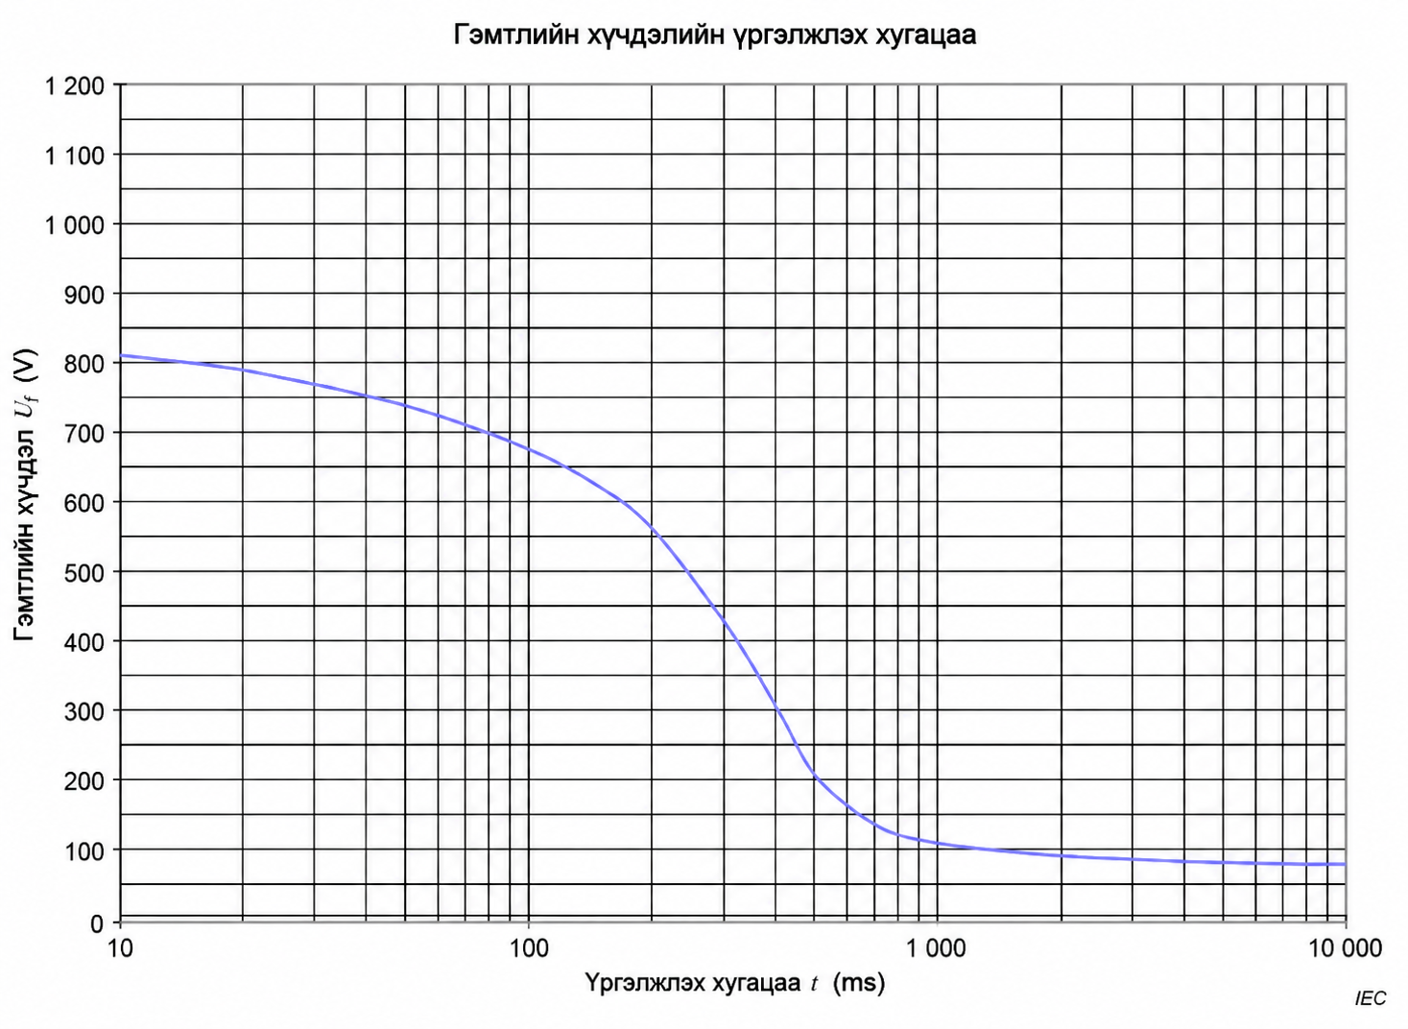
ТАЙЛБАР Магадлал ба статистикийн нотолгоонд тулгуурласан энэ муруй нь нам хүчдэлийн системийн саармаг дамжуулагчийг зөвхөн трансформаторын дэд станцын газардуулах байгууламжид газардуулсан энгийн, хамгийн таагүй тохиолдлын эрсдэлийн бага түвшнийг илэрхийлнэ. Бусад тохиолдлын удирдамжийг IEC 61936-1-д өгсөн.

ЭХ СУРВАЛЖ: IEC 61936-1:2021, 12-р зураг
2-р зураг – Өндөр хүчдэлийн системийн газардлагын гэмтлийн үед зөвшөөрөгдөх гэмтлийн хүчдэл
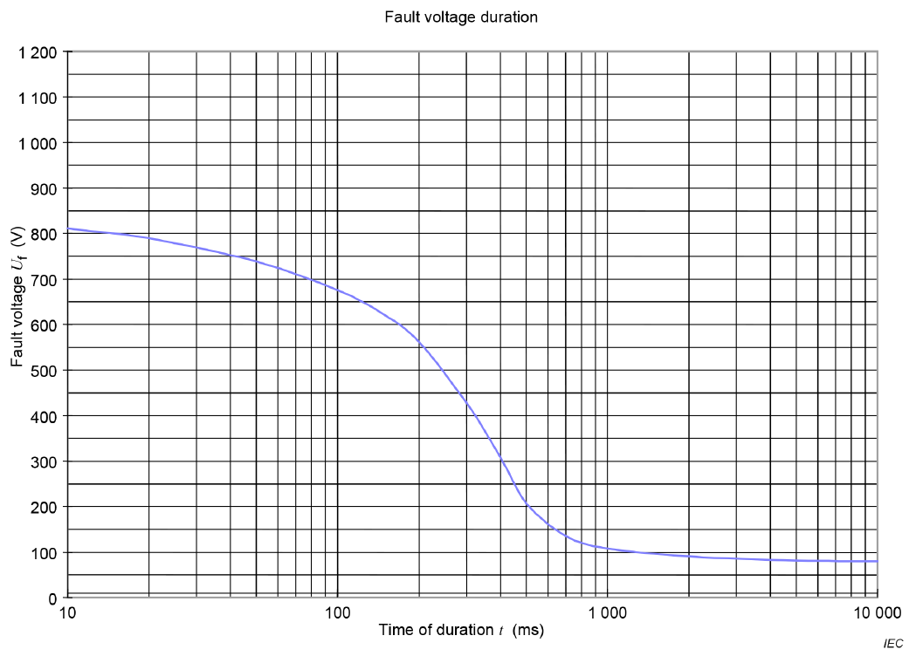
NOTE On the basis of probabilistic and statistical evidence this curve represents a low level of risk for the simple worst case where the low-voltage system neutral conductor is earthed only at the transformer substation earthing arrangements. Guidance is provided in IEC 61936-1 concerning other situations.

SOURCE: IEC 61936-1:2021, Figure 12
Figure 2 – Tolerable fault voltage due to an earth-fault in the HV system

442.2.3 Сүлжээний давтамжийн ачааллын хүчдэлийн хэмжээ ба үргэлжлэх хугацаа | 442.2.3 Magnitude and duration of power-frequency stress voltages
Өндөр хүчдэлийн системд газардлагын гэмтэл үүссэнээс нам хүчдэлийн байгууламжийн тоног төхөөрөмжид 1-р хүснэгтийн дагуу тооцогдох сүлжээний давтамжийн ачааллын хүчдэлийн (U1 ба U2) хэмжээ ба үргэлжлэх хугацаа нь 2-р хүснэгтэд өгсөн шаардлагаас хэтрэхгүй байна. | The magnitude and the duration of the power-frequency stress voltage (U1 and U2) as calculated in Table 1 of the low-voltage equipment in the low-voltage installation due to an earth fault in the high-voltage system shall not exceed the requirements given in Table 2.

2-р хүснэгт – Зөвшөөрөгдөх сүлжээний давтамжийн ачааллын хүчдэл
Өндөр хүчдэлийн системийн газардуулгын гэмтлийн үргэлжлэх хугацаа  t | Нам хүчдэлийн байгууламжийн тоног төхөөрөмжид зөвшөөрөгдөх сүлжээний давтамжийн ачааллын хүчдэл  U
> 5 s | U_{o} + 250 V
≤ 5 s | U_{o} + 1 200 V
Саармаг дамжуулагчгүй системд U₀ нь шугам хоорондын хүчдэл байна.

ТАЙЛБАР 1 – Хүснэгтийн эхний мөр нь таслах хугацаа урт өндөр хүчдэлийн системд, жишээлбэл тусгаарлагдсан саармаг цэгтэй болон резонансын газардуулгатай өндөр хүчдэлийн системд хамаарна. Хоёр дахь мөр нь таслах хугацаа богино өндөр хүчдэлийн системд, жишээлбэл бага эсэргүүцлээр газардуулсан өндөр хүчдэлийн системд хамаарна. Эдгээр хоёр мөр нийлээд нам хүчдэлийн тоног төхөөрөмжийн тусгаарлагыг сүлжээний давтамжийн түр хэт хүчдэлийн хувьд тооцох зураг төслийн холбогдох шалгуур болно; IEC 60664-1-ийг үз.

ТАЙЛБАР 2 – Саармаг цэг нь трансформаторын дэд станцын газардуулах байгууламжтай холбогдсон системд тоног төхөөрөмж нь барилгын гадна байрласан үед газардуулсан бүрхүүлд ороогүй тусгаарлагын хоёр талд ийм сүлжээний давтамжийн түр хэт хүчдэл мөн үүсэхээр тооцно.

Table 2- Permissible power-frequency stress voltage
Duration of the earth fault in the high-voltage system  t | Permissible power-frequency stress voltage on equipment in low-voltage installations  U
> 5 s | U_{o} + 250 V
≤ 5 s | U_{o} + 1 200 V
In systems without a neutral conductor, U_{o} shall be the line-to-line voltage.

NOTE 1 The first line of the table relates to high-voltage systems having long disconnection times, for example, isolated neutral and resonant earthed high-voltage systems. The second line relates to high-voltage systems having short disconnection times, for example low-impedance earthed high-voltage systems. Both lines together are relevant design criteria for insulation of low-voltage equipment with regard to temporary power frequency overvoltage, see IEC 60664-1.

NOTE 2 In a system whose neutral is connected to the earthing arrangement of the transformer substation, such temporary power-frequency overvoltage is also expected across insulation which is not in an earthed enclosure when the equipment is outside a building.

442.2.4 Тооцооллын хязгаарт тавих шаардлага | 442.2.4 Requirements for calculation of limits
1-р хүснэгтээр шаардсан тохиолдолд сүлжээний давтамжийн зөвшөөрөгдөх ачааллын хүчдэл нь 2-р хүснэгтэд өгсөн утгаас хэтрэхгүй байна. | Where required by Table 1, the permissible power-frequency stress voltage shall not exceed the value given in Table 2.
1-р хүснэгтээр шаардсан тохиолдолд сүлжээний давтамжийн зөвшөөрөгдөх гэмтлийн хүчдэл нь 2-р зурагт өгсөн утгаас хэтрэхгүй байна. | Where required by Table 1, the permissible power-frequency fault voltage shall not exceed the value given in Figure 2.
Нийтийн цахилгаан түгээх системээс нам хүчдэлээр тэжээгддэг байгууламжийн хувьд 442.2.2 ба 442.2.3-ын шаардлагыг хангасан гэж үзнэ. | The requirements of 442.2.2 and 442.2.3 are deemed to be fulfilled for installations receiving a supply at low-voltage from a public electricity distribution system.
Дээрх шаардлагыг хангахын тулд өндөр хүчдэлийн системийн оператор болон нам хүчдэлийн системийн угсрагчийн үйл ажиллагааг харилцан уялдуулах шаардлагатай. Эдгээр шаардлагыг хангах үндсэн хариуцлага нь дэд станцын угсрагч, эзэмшигч болон операторт ногдох бөгөөд тэд IEC 61936-1-д заасан шаардлагыг мөн биелүүлнэ. Иймээс U₁, U₂ болон U_{f}-ийн тооцоог нам хүчдэлийн системийн угсрагч ердийн тохиолдолд хийх шаардлагагүй. | To fulfil the above requirements, coordination between the HV-system operator and the LV-system installer is necessary. Compliance with the above requirements mainly falls into the responsibility of the substation installer, owner, operator for whom it is also necessary to fulfil requirements provided by IEC 61936-1. Therefore the calculation for U1, U2 and Uf is normally not necessary for the LV system installer.
Дээрх шаардлагыг хангах боломжит арга хэмжээнд жишээлбэл:  • өндөр ба нам хүчдэлийн газардуулах байгууламжийг хооронд нь тусгаарлах;  • нам хүчдэлийн системийн газардуулгын төрлийг өөрчлөх;  • хөрсний RE эсэргүүцлийг бууруулах зэрэг орно. | Possible measures to fulfil the above requirements are for example:  • separation of earthing arrangement between HV and LV;  • change of LV system earthing;  • reduction of earth resistance RE.
442.3 TN ба TT системд саармаг дамжуулагч тасарсан үед үүсэх сүлжээний давтамжийн ачааллын хүчдэл | 442.3 Power-frequency stress voltage in case of loss of the neutral conductor in a TN and TT system
Олон фазын системийн саармаг дамжуулагч тасарвал үндсэн, давхар, хүчитгэсэн тусгаарлага болон шугамын дамжуулагч ба саармаг дамжуулагчийн хоорондох хүчдэлд зориулан хэвийн утга тогтоосон бүрэлдэхүүн хэсгүүдэд шугамын хүчдэл түр хугацаанд үйлчилж болохыг харгалзан үзнэ. Ачааллын хүчдэл U = √3 U₀ хүртэл өсч болно. | Consideration shall be given to the fact that, if the neutral conductor in a multi-phase system is interrupted, basic, double and reinforced insulation as well as components rated for the voltage between line and neutral conductors can be temporarily stressed with the line-to-Iine voltage. The stress voltage can reach up to U = √3 Uo.
442.4 Саармаг дамжуулагчтай IT системийн газардлагын гэмтлийн үеийн сүлжээний давтамжийн ачааллын хүчдэл | 442.4 Power-frequency stress voltage in the event of an earth fault in an IT system with distributed neutral
IT системийн шугамын дамжуулагч санамсаргүй газардвал шугамын дамжуулагч ба саармаг дамжуулагчийн хоорондох хүчдэлд зориулан хэвийн утга тогтоосон тусгаарлагч буюу бүрэлдэхүүн хэсгүүдэд шугам хоорондын хүчдэл түр хугацаанд үйлчилж болохыг харгалзан үзнэ. Ачааллын хүчдэл U = √3 Uo хүртэл өсч болно. | Consideration shall be given to the fact that, if a line conductor of an IT system is earthed accidentally, insulation or components rated for the voltage between line and neutral conductors can be temporarily stressed with the line-to-Iine voltage. The stress voltage can reach up to U = √3 Uo.
442.5 Шугамын дамжуулагч ба саармаг цэгийн дамжуулагч хооронд богино залгаа үүссэн үед сүлжээний давтамжийн ачаалалын хүчдэл | 442.5 Power-frequency stress voltage in the event of a short-circuit between a line conductor and the neutral conductor
Нам хүчдэлийн байгууламжид фазын дамжуулагч ба саармаг дамжуулагч хооронд богино залгаа үүсвэл бусад шугамын дамжуулагч ба саармаг дамжуулагчийн хоорондох хүчдэл 5 s хүртэл хугацаанд 1,45 × Uo утгад хүрч болохыг харгалзан үзнэ. | Consideration shall be given to the fact that if a short-circuit occurs in the low-voltage installation between a phase conductor and the neutral conductor, the voltage between the other line conductors and the neutral conductor can reach the value of 1,45 × Uo for a time up to 5 s.
443 Агаар мандлын гаралтай буюу сэлгэн залгалтаас үүсэх шилжилтийн хэт хүчдэлээс хамгаалах | 443 Protection against transient overvoltages of atmospheric origin or due to switching
443.1 Ерөнхий зүйл | 443.1 General
443 дугаар зүйлд түгээх сүлжээгээр дамжин ирэх агаар мандлын гаралтай шилжилтийн хэт хүчдэл, үүнд тэжээлийн системд шууд аянга буух тохиолдол, мөн сэлгэн залгалтын хэт хүчдэлээс цахилгаан байгууламжийг хамгаалах шаардлагыг тогтооно. 443 дугаар зүйл нь барилга байгууламжид шууд буюу ойр орчимд аянга бууснаас үүсэх шилжилтийн хэт хүчдэлээс хамгаалах шаардлагыг тогтоохгүй. | Clause 443 specifies requirements for protection of electrical installations against transient overvoltages of atmospheric origin transmitted by the supply distribution system including direct strikes to the supply system and against switching overvoltages. Clause 443 does not specify requirements for protection against transient overvoltage due to direct or nearby lightning strokes on the structure.
ТАЙЛБАР 1 – Барилга байгууламжид шууд буюу ойр орчимд аянга бууснаас үүсэх шилжилтийн хэт хүчдэлээс хамгаалах эрсдэлийн удирдлагыг IEC 62305-2-оос үзнэ үү. | NOTE 1 For risk management for protection against transient overvoltage due to direct or nearby lightning strokes on the structure, see IEC 62305-2.
Ерөнхийдөө сэлгэн залгалтын хэт хүчдэлийн далайц нь агаар мандлын гаралтай шилжилтийн хэт хүчдэлийнхээс бага байдаг тул агаар мандлын гаралтай шилжилтийн хэт хүчдэлээс хамгаалах шаардлага нь ердийн үед сэлгэн залгалтын хэт хүчдэлийн хамгаалалтыг мөн хамарна. | In general, switching overvoltages have lower amplitude than transient overvoltages of atmospheric origin and therefore the requirements regarding protection against transient overvoltages of atmospheric origin normally cover protection against switching overvoltages.
Агаар мандлын гаралтай нөлөөллөөс шилжилтийн хэт хүчдэлийн хамгаалалт суурилуулаагүй бол сэлгэн залгалтын хэт хүчдэлээс тусдаа хамгаалалт хийх шаардлага үүсч болно. | If no transient overvoltage protection against disturbances of atmospheric origin is installed, it can be necessary for protection against switching overvoltages to be provided.
ТАЙЛБАР 2 – Сэлгэн залгалтаас үүсэх хэт хүчдэл нь агаар мандлын гаралтай шилжилтийн хэт хүчдэлээс үргэлжлэх хугацаа урт, энерги ихтэй байж болно. 443.4-ийг үзнэ үү. | NOTE 2 Overvoltages due to switching can be longer in duration and can contain more energy than the transient overvoltages of atmospheric origin. See 443.4.
Агаар мандлын гаралтай шилжилтийн хэт хүчдэлийн үзүүлэлт дараах хүчин зүйлээс хамаарна:  – түгээх системийн төрөл (газар доорх эсхүл агаарын);  – байгууламжийн тэжээлийн эхлэл талд дор хаяж нэг хэт хүчдэлээс хамгаалах төхөөрөмж (SPD) байгаа эсэх;  – тэжээлийн системийн хүчдэлийн түвшин. | The characteristics of transient overvoltages of atmospheric origin depend on factors such as:  – the nature of the supply distribution system (underground or overhead);  – the possible existence of at least one surge protective device (SPD) upstream of the origin of the installation;  – the voltage level of the supply system.
ТАЙЛБАР 3 – Агаар мандлын гаралтай шилжилтийн хэт хүчдэлийн хувьд газардуулсан болон газардуулаагүй системийг ялган авч үзэхгүй. | NOTE 3 As regards transient overvoltages of atmospheric origin, no distinction is made between earthed and unearthed systems.
Шилжилтийн хэт хүчдэлээс хамгаалахын тулд хэт хүчдэлээс хамгаалах төхөөрөмж (SPD) суурилуулна. | Protection against transient overvoltages is provided by the installation of surge protective devices (SPDs).
SPD-ийг IEC 60364-5-53:2019-ийн 534 дүгээр зүйл болон IEC 60364-5-53:2019/AMD2:2024-ийн 534 дүгээр зүйлд нийцүүлэн сонгож, суурилуулна. | Selection and installation of SPDs shall be in compliance with IEC 60364-5-53:2019, Clause 534 and IEC 60364-5-53:2019/AMD2:2024, Clause 534.
Хэрэв цахилгаан тэжээлийн шугамд SPD суурилуулах шаардлагатай бол мөн бусад харилцаа холбооны шугам зэрэг шугамуудад SPD суурилуулахыг зөвлөнө. | If there is a need for SPDs on the power supply lines, additional SPDs on other Iines such as telecom lines are also recommended.
Мэдээлэл дамжуулах системээр дамжин ирэх шилжилтийн хэт хүчдэлээс хамгаалах шаардлагыг 443 дугаар зүйлд хамруулаагүй. IEC 61643-22-ыг үзнэ үү. | Requirements for protection against transient overvoltages transmitted by data transmission systems are not covered by Clause 443. See IEC 61643-22.
Хэт хүчдэлээс үүдсэн үр дагавар нь дараах байгууламжуудад нөлөөлөхөөр бол 443 дугаар зүйл хамаарахгүй:  a) тэсрэх эрсдэлтэй барилга байгууламж;  b) эвдрэл нь хүрээлэн буй орчинд мөн нөлөөлөх боломжтой барилга байгууламж (жишээлбэл химийн буюу цацраг идэвхт ялгарал). | Clause 443 does not apply to installations where the consequences caused by overvoltages affect:  a) structures with a risk of explosion;  b) structures where the damage can also involve the environment (e.g. chemical or radioactive emissions).
443.2 Хоосон | 443.2 Void
443.3 Хоосон | 443.3 Void
443.4 Хэт хүчдэлийн хяналт | 443.4 Overvoltage control
Хэт хүчдэл үүссэнээр дараах зүйлсэд сөрөг үр дагавар учирч болох тохиолдолд шилжилтийн хэт хүчдэлээс хамгаалах арга хэмжээ авна:  a) хүний амь нас, жишээлбэл аюулгүй ажиллагааны үйлчилгээ, эмнэлэг тусламжийн байгууламж;  b) нийтийн үйлчилгээ ба соёлын өв, жишээлбэл нийтийн үйлчилгээ тасалдах, мэдээллийн технологийн төв, музей;  c) худалдаа эсхүл үйлдвэрлэлийн үйл ажиллагаа, жишээлбэл зочид буудал, банк, үйлдвэр, худалдааны төв, фермерийн аж ахуй. | Protection against transient overvoltage shall be provided where the consequence caused by overvoltage affects:  a) human life, e.g. safety services, medical care facilities;  b) public services and cultural heritage, e.g. loss of public services, IT centres, museums;  c) commercial or industrial activity, e.g. hotels, banks, industries, commercial markets, farms.
Бусад бүх тохиолдолд шилжилтийн хэт хүчдэлийн хамгаалалт шаардлагатай эсэхийг тогтоохын тулд 443.5-ын дагуу эрсдэлийн үнэлгээ хийнэ. Эрсдэлийн үнэлгээ хийгээгүй бол цахилгаан байгууламжид шилжилтийн хэт хүчдэлийн хамгаалалт хийнэ. | For all other cases, a risk assessment according to 443.5 shall be performed in order to determine if protection against transient overvoltage is required. If the risk assessment is not performed, the electrical installation shall be provided with protection against transient overvoltage.
Гэхдээ хамгаалах цахилгаан байгууламжийн нийт эдийн засгийн үнэ цэнэ нь байгууламжийн эхлэлд байрлах SPD-ийн эдийн засгийн үнэ цэнийг тав дахин ихэсгэснээс бага бол нэг айлын орон сууцанд шилжилтийн хэт хүчдэлийн хамгаалалт шаардахгүй. | However the transient overvoltage protection is not required for single dwelling units where the total economic value of the electrical installation to be protected is less than five times the economic value of the SPD located at the origin of the installation.
Сэлгэн залгалтын хэт хүчдэл үүсгэх магадлалтай, эсхүл байгууламжийн хэт хүчдэлийн ангиллын дагуу тогтоосон утгаас их нөлөөлөл үүсгэх тоног төхөөрөмжийн хувьд сэлгэн залгалтын хэт хүчдэлийн хамгаалалтыг авч үзэх хэрэгтэй. Жишээлбэл нам хүчдэлийн генератор байгууламжийг тэжээх, индукцийн буюу багтаамжийн ачаалал (хөдөлгүүр, трансформатор, конденсаторын батарей), эрчим хүч хадгалах төхөөрөмж эсхүл их гүйдлийн ачаалал суурилуулсан тохиолдол. | Protection against switching overvoltages should be considered in the case of equipment likely to produce switching overvoltages or disturbances exceeding the values according to the overvoltage category of the installation, for example where a LV generator supplies the installation or where inductive or capacitive loads (e.g. motors, transformers, capacitor banks), storage units or high current loads are installed.
ТАЙЛБАР – Нийтийн үйлчилгээний байгууллага агаарын шугамд SPD суурилуулсан тохиолдлын хэт хүчдэлийн хяналтын удирдамжийг B хавсралтад өгсөн. | NOTE Annex B provides guidance for overvoltage control where utility provided SPDs are installed on overhead lines.
Өндөр хүчдэлийн түгээх сүлжээнээс трансформатораар дамжин тэжээгддэг нам хүчдэлийн байгууламжийн (жишээлбэл үйлдвэрийн хэрэглээ) хувьд аянгын улмаас үүсэх хэт хүчдэлээс хамгаалах нэмэлт хэрэгслийг трансформаторын өндөр хүчдэл талд суурилуулах нь зүйтэй. | For a low-voltage installation supplied from a high-voltage distribution network through a separate transformer (i.e. an industrial application), additional means for protection against overvoltages due to lightning should be installed on the high-voltage side of the transformer.
443.5 Эрсдэлийн үнэлгээний арга | 443.5 Risk assessment method
ТАЙЛБАР 1 – Барилга байгууламж ба түүний цахилгаан системийг аянга болон агаар мандлын гаралтай импульсээс хамгаалахад IEC 62305-2-ыг мөрдөнө. | NOTE 1 For protection of a structure and its electrical systems against lightning and surges of atmospheric origin, IEC 62305-2 applies.
Агаар мандлын гаралтай шилжилтийн хэт хүчдэлийн хамгаалалт шаардлагатай эсэхийг тодорхойлоход тооцоолсон эрсдэлийн түвшин (CRL)-г хэрэглэнэ. CRL-ийг дараах томьёогоор олно:  CRL = f_{env} / (L_{p} × N_{g})  энд f_{env} нь орчны коэффициент бөгөөд f_{env}-ийн утгыг 3-р хүснэгтийн дагуу тооцно. | Calculated risk level (CRL) is used to determine if protection against transient overvoltages of atmospheric origin is required. The CRL is found by the following formula  CRL = fenv / (LP × Ng)  where  – fenv is an environmental factor and the value of fenv shall be calculated according to Table 3;

3-р хүснэгт – f_{env}-ийн тооцоо
Орчин | f_{env}
Хөдөөгийн ба хот орчмын орчин | 85 × F
Хотын орчин | 850 × F

F коэффициентийн утгыг бүх байгууламжид 1-тэй тэнцүү авна.
N_{g} – цахилгаан дамжуулах шугам болон түүнд холбогдсон барилга байгууламжийн байршилд хамаарах газрын гадаргад аянга буух нягт (жилд км² тутамд буух аянгын тоо).
ТАЙЛБАР 2 – IEC 62305-2:2010-ийн A.1-ийн дагуу жилд аянгатай 25 өдөр байх нь жилд км² тутамд 2,5 удаа аянга буух утгатай тэнцэнэ. Үүнийг N_{g} = 0,1 × Td томьёоноос гаргасан бөгөөд Td нь жилд аянгатай өдрийн тоо (керауны түвшин) юм.
Table 3 - Calculation of f_{env}
Environment | f_{env}
Rural and suburban environment | 85 × F
Urban environment | 850 × F

The value of coefficient F shall be taken equal to 1 for all installations.
- N_{g} is the lightning ground flash density (flash per km2 per year) relevant to the location of the power line and connected structure;

NOTE 2 According to IEC 62305-2:2010, Clause A.1, 25 thunderstorm days per year are equivalent to a value of 2,5 flashes per km² per year. This is derived from the formula N_{g} = 0,1 × Td, where Td is the number of thunderstorm days per year (keraunic level).
Эрсдэлийн үнэлгээний L_{P} уртыг дараах байдлаар тооцно:  L_{P} = 2 L_{PAL} + L_{PCL} + 0,4 L_{PAH} + 0,2 L_{PCH}  энд  L_{PAL} – нам хүчдэлийн агаарын шугамын урт (km);  L_{PCL} – нам хүчдэлийн газар доорх кабелийн урт (km);  L_{PAH} – өндөр хүчдэлийн агаарын шугамын урт (km);  L_{PCH} – өндөр хүчдэлийн газар доорх кабелийн урт (km).  Нийт урт (L_{PAL} + L_{PCL} + L_{PAH} + L_{PCH})-ыг 1 км-ээр, эсхүл цахилгаан сүлжээнд суурилуулсан эхний хэт хүчдэлийн хамгаалах төхөөрөмжөөс байгууламжийн орох цэг хүртэлх зайгаар хязгаарлах бөгөөд аль бага утгыг авна.  Түгээх сүлжээний уртыг бүхэлд нь эсхүл хэсэгчлэн мэдэхгүй бол нийт уртыг 1 км болгоход үлдэх зайг L_{PAL}-тэй тэнцүү гэж авна.  Жишээлбэл зөвхөн газар доорх кабелийн зай (жишээ нь 100 м) мэдэгдэж байвал L_{PAL}-ийг 90 м-тэй тэнцүү гэж авна. Тооцох уртуудыг харуулсан байгууламжийн дүрслэлийг 3-р зурагт үзүүлэв.  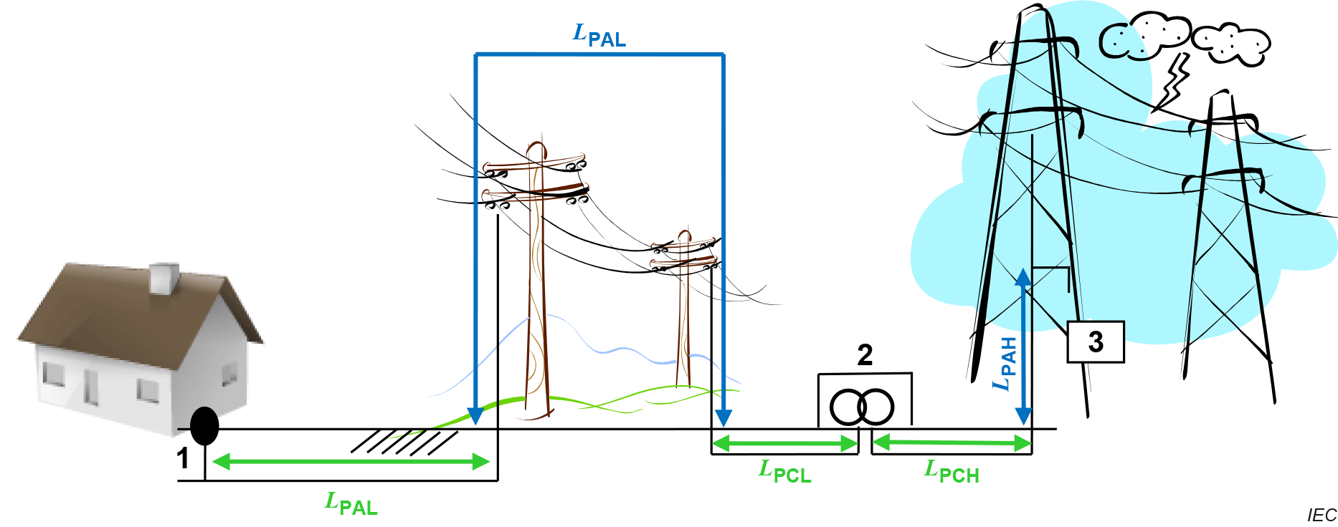  Түлхүүр:  1 – байгууламжийн эхлэл;  2 – LV/HV трансформатор;  3 – хэт хүчдэл хязгаарлагч (хэт хүчдэлийн хамгаалах төхөөрөмж).  3-р зураг – Тооцох уртуудыг харуулсан байгууламжийн дүрслэл  Хэрэв CRL ≥ 1 000 бол агаар мандлын гаралтай түр шилжилтийн хэт хүчдэлийн хамгаалалт шаардахгүй;  Хэрэв CRL < 1 000 бол агаар мандлын гаралтай шилжилтийн хэт хүчдэлийн хамгаалалт шаардлагатай.  ТАЙЛБАР 3 – CRL тооцооллын жишээг A хавсралтад тусгасан. | the risk assessment length LP is calculated as below:  L_{P} = 2 L_{PAL} + L_{PCL} + 0,4 L_{PAH} + 0,2 L_{PCH}  where  LPAL is the length (km) of the low-voltage overhead line;  LPCL is the length (km) of the low-voltage underground cable;  LPAH is the length (km) of the high-voltage overhead line;  LPCH is the length (km) of the high-voltage underground cable.  The total length (LPAL + LPCL + LPAH + LPCH) is limited to 1 km or by the distance from the first overvoltage protective device installed in the power network to the entrance of the installation, whichever is smaller.  If the distribution networks lengths are totally or partially unknown then LPAL shall be taken equal to the remaining distance to reach a total length of 1 km.  For example, if only the distance of the underground cable is known (e.g. 100 m), then the LPAL shall be taken equal to 90 m. An illustration of an installation showing the lengths to consider is given in Figure 3.  Key  1 origin of the installation  2 LV/HV transformer  3 surge arrestor (overvoltage protective device)  Figure 3 – Illustration of an installation showing the lengths to consider  If CRL ≥ 1 000, no protection against transient overvoltages of atmospheric origin is required;  If CRL < 1 000, protection against transient overvoltages of atmospheric origin is required.  NOTE 3 Examples of calculations of CRL are given in Annex A.
443.6 Хэвийн импульсийн хүчдэлийн ангилал (хэт хүчдэлийн ангилал) | 443.6 Classification of rated impulse voltages (overvoltage categories)
443.6.1 Хэвийн импульсийн хүчдэлийн ангиллын (хэт хүчдэлийн ангиллын) зорилго | 443.6.1 Purpose of classification of rated impulse voltages (overvoltage categories)
443.6 дэд зүйл нь тоног төхөөрөмжийн хэт хүчдэлийн ангиллын талаар мэдээлэл өгнө.  ТАЙЛБАР – Цахилгаан байгууламжийн тоног төхөөрөмжийн тусгаарлагчийн тэсвэрлэх түвшнийг хэт хүчдэлийн түвшинтэй зөв уялдуулахын тулд хэт хүчдэлийн ангиллыг тогтоодог. Хэвийн импульсийн хүчдэлийн утгаар ангилсан тоног төхөөрөмжийн харгалзах ангиллыг 4-р хүснэгтэд үзүүлсэн.  Хэвийн импульсийн хүчдэлийг нам хүчдэлийн цахилгаан байгууламжаас шууд тэжээгддэг тоног төхөөрөмжийг хэт хүчдлээр ангилахад хэрэглэнэ.  Нэрлэсэн хүчдэлийн дагуу сонгосон тоног төхөөрөмжийн хэвийн импульсийн хүчдэлийг үйлчилгээний тасралтгүй байдал болон гэмтлийн зөвшөөрөгдөх эрсдэлийн хувьд тоног төхөөрөмжийн бэлэн байдлын өөр өөр түвшнийг ялган тогтоох зорилгоор өгсөн.  IEC 60664-1-ийн дагуу зөвхөн тоног төхөөрөмжийн импульс даах хүчдэлд тулгуурласан өөрийн хэт хүчдэлийн хяналт дараах шалтгаанаар хангалтгүй байж болно:  – түгээх сүлжээгээр дамжин ирэх шилжилтийн хэт хүчдэл нь ихэнх байгууламжид ачаалал тал руу мэдэгдэхүйц буурдаггүй. Ангилсан хэвийн импульсийн хүчдэлд нийцсэн тоног төхөөрөмжийг шилжилтийн хэт хүчдэлээс хамгаалж, гэмтлийн эрсдэлийг зөвшөөрөгдөх түвшинд бууруулснаар бүх байгууламжийн тусгаарлагын уялдуулалтыг хангаж болно;  – агаарын шугам агуулаагүй, бүхэлдээ газар доорх нам хүчдэлийн системээс тэжээгддэг байгууламжид импульсийн гүйдэл болон аянгын гүйдлийн хэсэг газар доорх кабелиар тархана;  – ихэнх тоног төхөөрөмж нь цахилгаан тэжээлийн шугам ба мэдээллийн шугам гэх мэт хоёр өөр сүлжээнд холбогддог. Ашиглалтын туршлагаас харахад импульстэй холбоотой эвдрэлийн ихэнх нь ийм төрлийн тоног төхөөрөмжид тохиолддог.  Систем дэх хамгаалах шаардлагатай хамгийн мэдрэмтгий тоног төхөөрөмжийн хэвийн импульсийн хүчдэл UW-ийг (IEC 60664-1-ийг үзнэ үү), харин тоног төхөөрөмжийн ажиллагаа түр хугацаагаар алдагдах нь ноцтой үр дагавартай тохиолдолд тухайн тоног төхөөрөмжийн дархлааны түвшнийг (IEC 61000-4-5-ыг үзнэ үү) харгалзан үзэх шаардлагатай. | Subclause 443.6 gives information on the overvoltage category of the equipment.  NOTE Overvoltage categories are defined within electrical installations for the purpose of insulation coordination and a related classification of equipment with rated impulse voltages is provided in Table 4.  The rated impulse voltage is used to classify equipment energized directly from the low-voltage electrical installation into overvoltage category.  Rated impulse voltages for equipment selected according to the nominal voltage are provided to distinguish different levels of availability of equipment with regard to continuity of service and an acceptable risk of failure.  It is possible that inherent overvoltage control based only on the impulse voltage withstand of the equipment in accordance with IEC 60664-1 is not sufficient, because:  – transient overvoltages transmitted by the supply distribution system are not significantly attenuated downstream in most installations. Insulation coordination can be achieved in the whole installation, by transient overvoltage protection of the equipment corresponding to the classified rated impulse voltage, reducing the risk of failure to an acceptable level;  – in installations supplied by a completely buried low-voltage system not including overhead lines, surge currents and partial lightning currents are distributed via the underground cables;  – equipment is often connected to two different services, e.g. power line and data line. Field experience shows that much surge related damage is experienced on this kind of equipment.  It is necessary to consider the rated impulse voltage UW (see IEC 60664-1) of the most sensitive equipment to be protected in the system or, in cases where a temporary loss of function of equipment is critical, the equipment level immunity (see IEC 61000-4-5).
443.6.2 Тоног төхөөрөмжийн хэвийн импульсийн хүчдэл ба хэт хүчдэлийн ангилал  Дараах зүйлсийг анхаарна.  a) Хэт хүчдэлийн IV ангилалд багтах хэвийн импульсийн хүчдэлтэй тоног төхөөрөмжийг цахилгаан байгууламжийг гадаад цахилгаан эрчим хүчний сүлжээнд (нийтийн эсхүл хувийн) холбох буюу түүний ойролцоо, жишээлбэл үндсэн хуваарилах самбарын тэжээлийн талд ашиглахад тохиромжтой. IV ангиллын тоног төхөөрөмж нь шаардлагатай өндөр найдваржилтыг хангах, маш өндөр импульс даах чадвартай байх бөгөөд хэвийн импульсийн хүчдэл нь 4-р хүснэгтэд заасан утгаас багагүй байна.  ТАЙЛБАР 1 – Ийм тоног төхөөрөмжийн жишээнд цахилгаан эрчим хүчний тоолуур, хамгаалах төхөөрөмж, долгионт удирдлагын төхөөрөмж, телеудирдлагын систем орно.  b) Хэт хүчдэлийн III ангилалд багтах хэвийн импульсийн хүчдэлтэй тоног төхөөрөмж нь үндсэн хуваарилах самбар болон ачаалал талын цахилгаан байгууламжид хэрэглэхэд тохиромжтой бөгөөд бэлэн байдлын өндөр түвшнийг хангана. Хэвийн импульсийн хүчдэл нь 4-р хүснэгтэд заасан утгаас багагүй байна.  ТАЙЛБАР 2 – Ийм тоног төхөөрөмжийн жишээнд хуваарилах самбар, дотоод цахилгаан үүсгүүр, таслуур, кабель бүхий систем, шин, холболтын хайрцаг, унтраалга, розетка (IEC 60050-826:2022, 826-15-01-ийг үзнэ үү), үйлдвэрлэлийн зориулалтын тоног төхөөрөмж болон суурин хөдөлгүүр гэх мэт бусад тоног төхөөрөмж орно.  c) Хэт хүчдэлийн II ангилалд багтах хэвийн импульсийн хүчдэлтэй тоног төхөөрөмж нь цахилгаан байгууламжид холбоход тохиромжтой бэлэн байдлын ердийн түвшнийг хангах зориулалттай гүйдэл хэрэглэгч тоног төхөөрөмж бөгөөд хэвийн импульсийн хүчдэл нь 4-р хүснэгтэд заасан утгаас багагүй байна.  ТАЙЛБАР 3 – Ийм тоног төхөөрөмжийн жишээнд багаж хэрэгсэл, ахуйн цахилгаан хэрэгсэл болон түүнтэй адилтгах ачаалал орно.  d) Хэт хүчдэлийн I ангилалд харгалзах хэвийн импульсийн хүчдэлтэй тоног төхөөрөмжийг зөвхөн шилжилтийн болон түр хугацааны хэт хүчдэлийг Хүснэгт 4-т заасан утгаас хэтрэхгүй хэмжээнд бууруулах арга хэмжээ авсан нөхцөлд мөрдөнө. | 443.6.2 Rated impulse voltages of equipment and overvoltage categories  The following points shall be noted:  a) Equipment with a rated impulse voltage corresponding to overvoltage category IV is suitable for use at, or in the proximity of, the point where the electrical installation is connected to an external electric power network (either public or private), for example upstream of the main distribution board. Equipment of category IV has a very high impulse withstand capability providing the required high degree of reliability, and shall have a rated impulse voltage not less than the value specified in Table 4.  NOTE 1 Examples of such equipment include energy meters, protective devices and ripple control units, telecontrol systems.  b) Equipment with a rated impulse voltage corresponding to overvoltage category III is suitable for use in the electrical installation downstream of and including the main distribution board, providing a high degree of availability, and shall have a rated impulse voltage not less than the value specified in Table 4.  NOTE 2 Examples of such equipment include distribution boards, local generation, circuit-breakers, wiring systems including cables, busbars, junction boxes, switches, socket-outlets (see IEC 60050-826:2022, 826-15-01), and equipment for industrial use and some other equipment, e.g. stationary motors.  c) Equipment with a rated impulse voltage corresponding to overvoltage category II is suitable for connection to the electrical installation, providing a degree of availability normally required for current-using equipment, and shall have a rated impulse voltage not less than the value specified in Table 4.  NOTE 3 Examples of such equipment include tools, household appliances and similar loads.  d) Equipment with a rated impulse voltage corresponding to overvoltage category I is only suitable for use where measures are taken to reduce transient overvoltages and temporary overvoltages to not exceed the value specified in Table 4.

4-р хүснэгт – Тоног төхөөрөмжид шаардагдах хэвийн импульсийн хүчдэл U_{W}
Цахилгаан байгууламжийн хэвийн хүчдэл  V | Нэрлэсэн хувьсах эсхүл тогтмол хүчдэлээс тодорхойлсон шугам ба саармаг цэг эсвэл дундын цэг хоорондын хүчдэл  V | Тоног төхөөрөмжид шаардагдах хэвийн импульсийн хүчдэлª kV
 |  | Хэт хүчдэлийн IV ангилал (маш өндөр хэвийн импульсийн хүчдэлтэй тоног төхөөрөмж) | Хэт хүчдэлийн III ангилал (өндөр хэвийн импульсийн хүчдэлтэй тоног төхөөрөмж) | Хэт хүчдэлийн II ангилал (ердийн хэвийн импульсийн хүчдэлтэй тоног төхөөрөмж) | Хэт хүчдэлийн I ангилал (бууруулсан хэвийн импульсийн хүчдэлтэй тоног төхөөрөмж)
120/208 | 150 | 4 | 2,5 | 1,5 | 0,8
230/400ᵇᶜ; 277/480ᶜ | 300 | 6 | 4 | 2,5 | 1,5
400/690 | 600 | 8 | 6 | 4 | 2,5
1 000 | 1 000 | 12 | 8 | 6 | 4
1 250  (for DC only) | 1 250  (for DC only) | 12 | 8 | 6 | 4
1 500  (for DC only) | 1 500  (for DC only) | 15 | 10 | 8 | 6
ª Энэ хэвийн импульсийн хүчдэл нь хүчдэлтэй дамжуулагч болон PE дамжуулагчийн хооронд үйлчилнэ.
^{b} Шугам хоорондын хүчдэл нь 220 V-оос 240 V хүртэлх IT системийн хувьд нэг шугамд газардуулгын гэмтэл үүсэхэд газар луу харьцсан хүчдэлээс шалтгаалан 230/400 гэсэн мөрийг хэрэглэнэ.
^{c} Канад болон АНУ-д газар-тай харьцангуй хүчдэл 300 V-оос их бол энэ баганад заасан дараагийн өндөр хүчдэлд харгалзах хэвийн импульсийн хүчдэлийг хэрэглэнэ.

Table 4 – Required rated impulse voltage of equipment U_{W}
Nominal voltage of installation V | Voltage line to neutral or mid-point derived from nominal voltages AC or DC up to and including V | Required rated impulse voltage of equipmentª kV
 |  | Overvoltage category IV (equipment with very high rated impulse voltage) | Overvoltage category III (equipment with very high rated impulse voltage) | Overvoltage category II (equipment with very high rated impulse voltage) | Overvoltage category I (equipment with very high rated impulse voltage)
120/208 | 150 | 4 | 2,5 | 1,5 | 0,8
230/400ᵇᶜ; 277/480ᶜ | 300 | 6 | 4 | 2,5 | 1,5
400/690 | 600 | 8 | 6 | 4 | 2,5
1 000 | 1 000 | 12 | 8 | 6 | 4
1 250  (for DC only) | 1 250  (for DC only) | 12 | 8 | 6 | 4
1 500  (for DC only) | 1 500  (for DC only) | 15 | 10 | 8 | 6
ª This rated impulse voltage is applied between live conductors and PE.
^{b} For IT systems having line-to-line voltage from 220 V to 240 V, the 230/400 row shall be used, due to the voltage to earth at the earth fault on one line.
^{c} In Canada and the USA, for voltages to earth higher than 300 V, the rated impulse voltage corresponding to the next highest voltage in this column applies.

444 Цахилгаан соронзон нөлөөллийн эсрэг арга хэмжээ | 444 Measures against electromagnetic influences
444.1 Ерөнхий зүйл | 444.1 General
444 дүгээр зүйл нь цахилгаан соронзон нөлөөллийг бууруулах үндсэн зөвлөмжийг өгнө. Цахилгаан соронзон хөндлөнгийн нөлөөлөл (EMI) нь мэдээллийн технологийн систем, мэдээллийн технологийн тоног төхөөрөмж, түүнчлэн электрон бүрэлдэхүүн хэсэг эсхүл хэлхээ бүхий тоног төхөөрөмжийн ажиллагааг алдагдуулах буюу гэмтээж болно. Аянга, сэлгэн залгах ажиллагаа, богино залгаа болон бусад цахилгаан соронзон үзэгдлээс үүсэх гүйдэл нь хэт хүчдэл болон цахилгаан соронзон хөндлөнгийн нөлөөлөл үүсгэж болно.  Дараах нөхцөлд эдгээр нөлөөлөл хамгийн хүчтэй байна:  – том хэмжээний металл гогцоо байх үед;  – өөр төрлийн утас, кабелийн системийг нэг сувагт байрлуулсан, тухайлбал: цахилгаан тэжээлийн утаслалт болон мэдээллийн технологийн дохионы утаслалт нэг барилгад хамт байрлах.  Индукцлэгдсэн хүчдэлийн утга нь хөндлөнгийн гүйдлийн өсөлтийн хурд (di/dt) болон гогцооны хэмжээнээс хамаарна. | Clause 444 provides basic recommendations for the mitigation of electromagnetic disturbances. Electromagnetic interference (EMI) can disturb or damage information technology systems or information technology equipment as well as equipment with electronic components or circuits. Currents due to lightning, switching operations, short-circuits and other electromagnetic phenomena can cause overvoltages and electromagnetic interference.  These effects are most severe  – where large metal loops exist; and  – where different electrical wiring systems are installed in common routes, e.g. for power supply and for signalling information technology equipment within a building.  The value of the induced voltage depends on the rate of rise (di/dt) of the interference current, and on the size of the loop.
Гүйдлийн өсөлтийн хурд (di/dt) ихтэй, их гүйдэл дамжуулах хүчний кабель (жишээлбэл өргүүрийн асаалтын гүйдэл, шулуутгагчаар удирдагдах гүйдэл) нь мэдээллийн технологийн системийн кабельд хэт хүчдэл индукцэлж, мэдээллийн технологийн тоног төхөөрөмж буюу түүнтэй адил цахилгаан тоног төхөөрөмжид нөлөөлөх эсхүл гэмтээж болно.  Эмнэлгийн зориулалтын өрөө дотор буюу түүний ойролцоо байх цахилгаан байгууламжийн цахилгаан эсхүл соронзон орон нь эмнэлгийн цахилгаан тоног төхөөрөмжид хөндлөнгийн нөлөө үзүүлж болно. | Power cables carrying large currents with a high rate of rise of current (di/dt) (e.g. the starting current of lifts or currents controlled by rectifiers) can induce overvoltages in cables of information technology systems, which can influence or damage information technology equipment or similar electrical equipment.  In or near rooms for medical use, electric or magnetic fields associated with electrical installations can interfere with medical electrical equipment.
444 дүгээр зүйл нь цахилгаан соронзон нөлөөллийг хязгаарлахад чиглэсэн суурилуулалтын зарим зарчмын талаар барилгын архитекторууд, барилгын цахилгаан байгууламжийн зураг төсөл зохиогчид болон угсрагчдад зориулсан мэдээллийг өгнө. Тоног төхөөрөмжийн ажиллагаанд саатал учруулж болзошгүй нөлөөллийг бууруулахад баримтлах үндсэн зарчмуудыг энд авч үзнэ. | This Clause 444 provides information for architects of buildings and for designers and installers of electrical installations of buildings on some installation concepts that limit electromagnetic influences. Basic considerations are given here to mitigate such influences that can result in disturbance.
444.2 Хоосон  ТАЙЛБАР Энэ зүйлийг цаашид мэдээлэл нэмж оруулахад зориулан нөөцөлсөн. | 444.2 Void  NOTE This clause is reserved for future input.
444.3 Хоосон | 444.3 Void
444.4 Цахилгаан соронзон хөндлөнгийн нөлөөллийг (EMI) бууруулах | 444.4 Mitigation of electromagnetic interference (EMI)
444.4.1 Ерөнхий зүйл  Цахилгаан байгууламжийн зураг төсөл зохиогч ба угсрагч нь цахилгаан тоног төхөөрөмжид үзүүлэх цахилгаан ба соронзон нөлөөллийг бууруулахын тулд доор дурдсан арга хэмжээг харгалзан үзнэ.  Зөвхөн тохирох EMC стандартын шаардлага эсхүл тухайн бүтээгдэхүүний стандарт дахь EMC-ийн шаардлагыг хангасан цахилгаан тоног төхөөрөмж хэрэглэнэ. | 444.4.1 General  Consideration shall be given by the designer and installer of the electrical installation to the measures described below for reducing the electric and magnetic influences on electrical equipment.  Only electrical equipment, which meets the requirements in the appropriate EMC standards or the EMC requirements of the relevant product standard, shall be used.
444.4.2 EMI-ийн эх үүсвэр  Цахилгаан соронзон нөлөөлөлд мэдрэмтгий цахилгаан тоног төхөөрөмжийг цахилгаан соронзон ялгарал үүсгэж болзошгүй дараах эх үүсвэрүүдийн ойролцоо байрлуулахгүй байх нь зүйтэй:  – индукцийн ачааллын сэлгэн залгалтын төхөөрөмж;  – цахилгаан хөдөлгүүр;  – люминесцент гэрэлтүүлэг;  – гагнуурын машин;  – компьютер;  – шулуутгагч;  – таслагч;  – давтамж хувиргагч буюу тохируулагч;  – өргүүр;  – трансформатор;  – хуваарилах байгууламж;  – цахилгаан түгээх шин. | 444.4.2 Sources of EMI  Electrical equipment sensitive to electromagnetic influences should not be located close to potential sources of electromagnetic emission such as  – switching devices for inductive loads,  – electric motors,  – fluorescent lighting,  – welding machines,  – computers,  – rectifiers,  – choppers,  – frequency converters or regulators,  – lifts,  – transformers,  – switchgear,  – power distribution busbars.
444.4.3 EMI-ийг бууруулах арга хэмжээ  Дараах аргууд нь цахилгаан соронзон хөндлөнгийн нөлөөллийг бууруулна.  a) Цахилгаан соронзон нөлөөлөлд мэдрэмтгий цахилгаан тоног төхөөрөмжийн хувьд дамжуулагчаар тархах цахилгаан соронзон үзэгдэлтэй холбоотой цахилгаан соронзон нийцлийг сайжруулах зорилгоор хэт хүчдэлээс хамгаалах төхөөрөмж, шүүлтүүр, эсхүл эдгээрийг хослуулан хэрэглэхийг зөвлөж байна.  b) Кабелийн металл бүрээсийг CBN-тэй холбоно.  c) Хүчний, дохионы болон өгөгдлийн хэлхээний утас, кабелийг нэг замаар тавих, индукцийн гогцоо үүсэхээс зайлсхийх хэрэгтэй.  d) Хүчний ба дохионы кабелийг тусгаарлан байрлуулж, боломжтой тохиолдолд хооронд нь тэгш өнцгөөр огтлолцуулна (444.6.3-ыг үзнэ үү).  e) Хамгаалалтын дамжуулагчид индукцлэгдэх гүйдлийг бууруулахын тулд концентрик дамжуулагчтай кабель хэрэглэнэ.  f) Давтамжийн удирдлагатай хөдөлгүүрийн хувиргагч ба хөдөлгүүр хоорондын цахилгаан холболтод тэгш хэмтэй олон судалтай кабель (жишээлбэл, тусдаа хамгаалалтын дамжуулагч агуулсан экрантай кабель) хэрэглэх.  g) Дохио болон өгөгдлийн кабелийг үйлдвэрлэгчийн зааварт заасан EMC-ийн шаардлагын дагуу хэрэглэнэ.  h) Аянгын хамгаалалтын систем суурилуулсан бол:  – хүчний болон дохионы кабелийг аянгын хамгаалалтын системийн (LPS) буултын дамжуулагчаас хамгийн бага зайгаар тусгаарлах эсхүл экран хэрэглэнэ. Хамгийн бага зайг LPS-ийн зураг төсөл зохиогч IEC 62305-3-ын дагуу тогтооно;  – хүчний болон дохионы кабелийн металл бүрээс буюу экраныг аянгын хамгаалалтын шаардлагын дагуу холбоно.  i) Экрантай дохионы буюу өгөгдлийн кабель хэрэглэсэн үед газардуулсан дохио, өгөгдлийн кабелийн экран болон судлаар хүчний системийн гэмтлийн гүйдэл урсахыг хязгаарлах арга хэмжээ авна. Нэмэлт дамжуулагч, жишээлбэл экраныг хүчитгэх тойруу эквипотенциал холболтын дамжуулагч шаардлагатай байж болно; 4-р зургийг үз. | 444.4.3 Measures to reduce EMI  The following measures reduce electromagnetic interference.  a) For electrical equipment sensitive to electromagnetic influences, surge protection devices or filters, or both, are recommended to improve electromagnetic compatibility with regard to conducted electromagnetic phenomena.  b) Metal sheaths of cables should be bonded to the CBN.  c) Inductive loops should be avoided by selection of a common route for power, signal and data circuits wiring.  d) Power and signal cables should be kept separate and should, wherever practical, cross each other at right-angles (see 444.6.3).  e) Use of cables with concentric conductors to reduce currents induced into the protective conductor.  f) Use of symmetrical multicore cables (e.g. screened cables containing separate protective conductors) for the electrical connections between convertors and motors, which have frequency controlled motor-drives.  g) Use of signal and data cables according to the EMC requirements of the manufacturer’s instructions.  h) Where a lightning protection system is installed,  – power and signal cables shall be separated from the down conductors of lightning protection systems (LPS) by either a minimum distance or by use of screening. The minimum distance shall be determined by the designer of the LPS in accordance with IEC 62305-3;  – metallic sheaths or shields of power and signal cables should be bonded in accordance with the requirements for lightning protection.  i) Where screened signal or data cables are used, care should be taken to limit the fault current from power systems flowing through the screens and cores of signal cables, or data cables, which are earthed. Additional conductors can be necessary, e.g. a by-pass equipotential bonding conductor for screen reinforcement; see Figure 4.

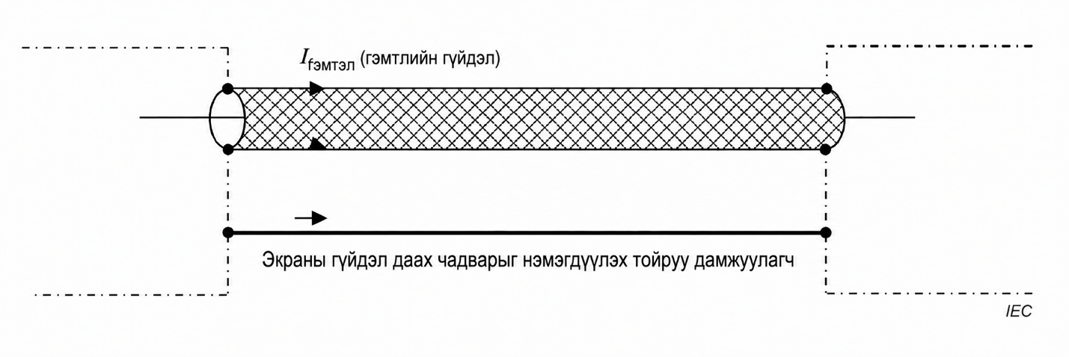
4-р зураг – Ерөнхий эквипотенциал холболтын системийг хангах экраны хүчитгэлийн тойруу дамжуулагч

ТАЙЛБАР 1 – Дохио буюу өгөгдлийн кабелийн бүрээсийн ойролцоо гогцоо дамжуулагч тавих нь зөвхөн хамгаалалтын дамжуулагчаар газартай холбогдсон тоног төхөөрөмжтэй холбоотой гогцооны талбайг мөн багасгана. Энэ арга нь аянгын цахилгаан соронзон импульсийн (LEMP) EMC-д үзүүлэх нөлөөг мэдэгдэхүйц бууруулна.

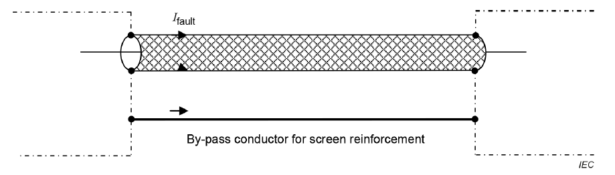
Figure 4 – By-pass conductor for screen reinforcement to provide a common equipotential bonding system
NOTE 1 The provision of a by-pass conductor in proximity to a signal, or data, cable sheath also reduces the area of the loop associated with equipment, which is only connected by a protective conductor to earth. This practice considerably reduces the EMC effects of lightning electromagnetic pulse (LEMP).
j) TT системээс тэжээгддэг хэд хэдэн барилгад нийтлэг экрантай дохионы буюу өгөгдлийн кабель хэрэглэсэн бол тойруу эквипотенциал холболтын дамжуулагч хэрэглэх нь зүйтэй; 5-р зургийг үзнэ үү. Тойруу дамжуулагчийн хөндлөн огтлол 16 mm² Cu буюу түүнтэй дүйцэхээс багагүй байна. Дүйцэх хөндлөн огтлолыг IEC 60364-5-54:2011-ийн 544.1-ийн дагуу хэмжээсжүүлнэ. | j) Where screened signal cables or data cables are common to several buildings supplied from a TT-system, a by-pass equipotential bonding conductor should be used; see Figure 5. The by-pass conductor shall have a minimum cross-sectional area of 16 mm2 Cu or equivalent. The equivalent cross-sectional area shall be dimensioned in accordance with IEC 60364-5-54:2011, 544.1.

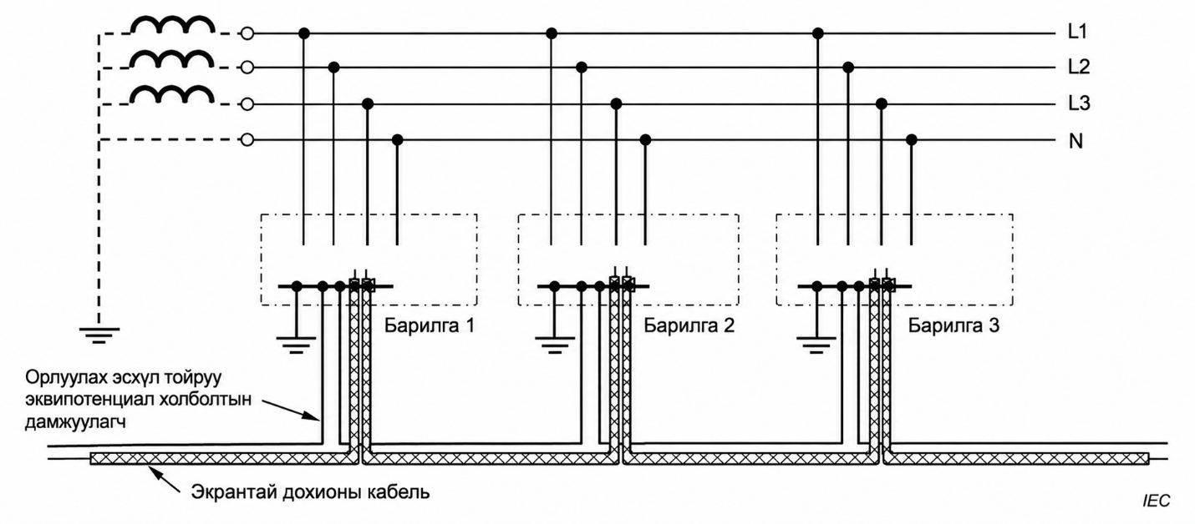
5-р зураг – TT систем дэх орлуулах буюу тойруу эквипотенциал холболтын дамжуулагчийн жишээ
ТАЙЛБАР 2 – Газардуулсан экраныг дохионы буцах зам болгон ашиглаж байвал давхар коаксиаль кабель хэрэглэж болно.
ТАЙЛБАР 3 – IEC 60364-4-41:2005, 411.3.1.2 болон IEC 60364-4-41:2005/AMD1:2017, 411.3.1.2-т заасан зөвшөөрлийг авах боломжгүй бол эдгээр кабелийг үндсэн эквипотенциал холболтод холбохгүйгээс үүсэх аливаа аюулаас сэргийлэх нь эзэмшигч буюу операторын хариуцлага гэдгийг сануулна.
ТАЙЛБАР 4 – Том хэмжээний нийтийн харилцаа холбооны сүлжээний газардуулгын потенциалын зөрүүний асуудал нь өөр арга хэрэглэж болох сүлжээний операторын хариуцлага юм.
ТАЙЛБАР 5 – Нидерландад хэд хэдэн TT байгууламжийн газардуулах системийг хооронд нь холбосон тойруу эквипотенциал холболтын дамжуулагчийг зөвхөн IEC 60364-4-41:2005, 411.3.1.2 болон IEC 60364-4-41:2005/AMD1:2017, 411.3.1.2-ын дагуу гэмтлийн хамгаалалт нь аль нэг RCD гэмтсэн үед ч үр дүнтэй хэвээр байх нөхцөлд зөвшөөрнө.

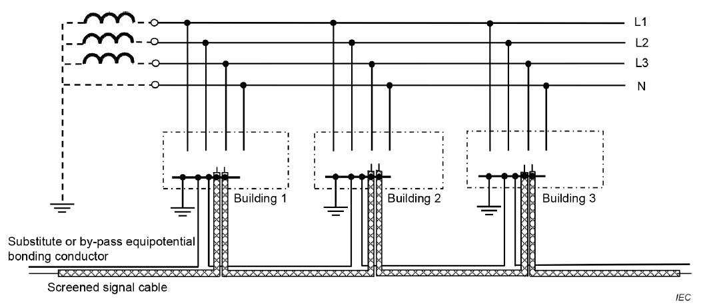
Figure 5 – Example of a substitute or by-pass equipotential bonding conductor in a TT-system
NOTE 2 Where the earthed shield is used as a signal return path, a double-coaxial cable can be used.
NOTE 3 It is recalled that if the consent according to IEC 60364-4-41:2005, 411.3.1.2 and IEC 60364-4-41:2005/AMD1:2017, 411.3.1.2 cannot be obtained, it is the responsibility of the owners or operators to avoid any danger due to the exclusion of those cables from the connection to the main equipotential bonding.
NOTE 4 The problems of earth differential voltages on large public telecommunication networks are the responsibility of the network operator, who can employ other methods.
NOTE 5 In the Netherlands, a by-pass equipotential bonding conductor, connecting the earthing sytems of several TT installations together, is permitted only if fault protection, in accordance with IEC 60364-4-41:2005, 411.3.1.2 and IEC 60364-4-41:2005/AMD1:2017, 411.3.1.2, remains effective in the case of failure of any single RCD.

k) Эквипотенциал холболтын бүрэн эсэргүүцлийг аль болох бага байлгана:  – холболтыг аль болох богино хийх;  – маршрутын нэгж уртад бага индукцийн реактив эсэргүүцэл болон бүрэн эсэргүүцэлтэй хөндлөн огтлолын хэлбэр сонгох, жишээлбэл өргөн ба зузааны харьцаа 5:1 байх холболтын сүлжмэл тууз. | k) Equipotential bonding connections should have an impedance as low as possible  – by being as short as possible,  – by having a cross-section shape that results in low inductive reactance and impedance per metre of route, e.g. a bonding braid with a width to thickness ratio of five to one.
l) Барилга дахь томоохон мэдээллийн технологийн байгууламжийн эквипотенциал холболтын системийг дэмжих зориулалтаар газардуулгын шинийг (444.5.7-д заасны дагуу) төлөвлөсөн бол түүнийг битүү цагираг хэлбэрээр суурилуулж болно.  ТАЙЛБАР 6 – Энэ арга хэмжээг харилцаа холбооны салбарын барилгад хэрэглэх нь илүү тохиромжтой. | l) Where an earthing busbar is intended (according to 444.5.7) to support the equipotential bonding system of a significant information technology installation in a building, it may be installed as a closed ring.  NOTE 6 This measure is preferably applied in buildings of the telecommunications industry.
444.4.4 TN систем | 444.4.4 TN-system
444.4.4.1 Цахилгаан соронзон нөлөөллийг хамгийн бага хэмжээнд байлгахын тулд дараах 444.4.4.2 - 444.4.4.5 дэд зүйлүүдийг мөрдөнө. | 444.4.4.1 To minimize electromagnetic influences, the following Subclauses 444.4.4.2 to 444.4.4.5 apply.
444.4.4.2 Мэдээллийн технологийн тоног төхөөрөмж их хэмжээгээр агуулах буюу агуулах төлөвтэй одоо байгаа барилгад TN-C системийг хэвээр үлдээхгүй байхыг зөвлөж байна.  Мэдээллийн технологийн тоног төхөөрөмж их хэмжээгээр агуулах буюу агуулах төлөвтэй шинээр барьсан барилгад TN-C систем хэрэглэхгүй.  ТАЙЛБАР – TN-C байгууламжид ачааллын буюу гэмтлийн гүйдлийн хэсэг эквипотенциал холболтоор дамжин барилгын металл шугам сүлжээ болон бүтээц рүү урсах магадлалтай. | 444.4.4.2 It is recommended that TN-C systems should not be maintained in existing buildings containing, or likely to contain, significant amounts of information technology equipment.  TN-C-systems shall not be used in newly constructed buildings containing, or likely to contain, significant amounts of information technology equipment.  NOTE Any TN-C installation is likely to have load or fault current diverted via equipotential bonding into metallic services and structures within a building.
444.4.4.3 Нийтийн нам хүчдэлийн сүлжээнээс тэжээгддэг, мэдээллийн технологийн тоног төхөөрөмж их хэмжээгээр агуулсан буюу агуулах төлөвтэй одоо байгаа барилгад байгууламжийн эхлэлээс ачаалал талд TN-S систем суурилуулах нь зүйтэй; 6-р зургийг үзнэ үү. | 444.4.4.3 In existing buildings supplied from public low-voltage networks and which contain, or are likely to contain, significant amounts of information technology equipment, a TN-S system should be installed downstream of the origin of the installation; see Figure 6.
Шинээр барьсан барилгад байгууламжийн эхлэлээс ачааллын талд TN-S систем суурилуулна; 6-р зургийг үзнэ үү. | In newly constructed buildings, TN-S systems shall be installed downstream of the origin of the installation; see Figure 6.
TN-S системийн үр нөлөөг IEC 62020-1:2020-д нийцсэн үлдэгдэл гүйдлийн хяналтын төхөөрөмж (RCM) хэрэглэснээр нэмэгдүүлж болно. | The effectiveness of a TN-S-system may be enhanced by use of a residual current monitoring device, RCM, complying with IEC 62020-1:2020.

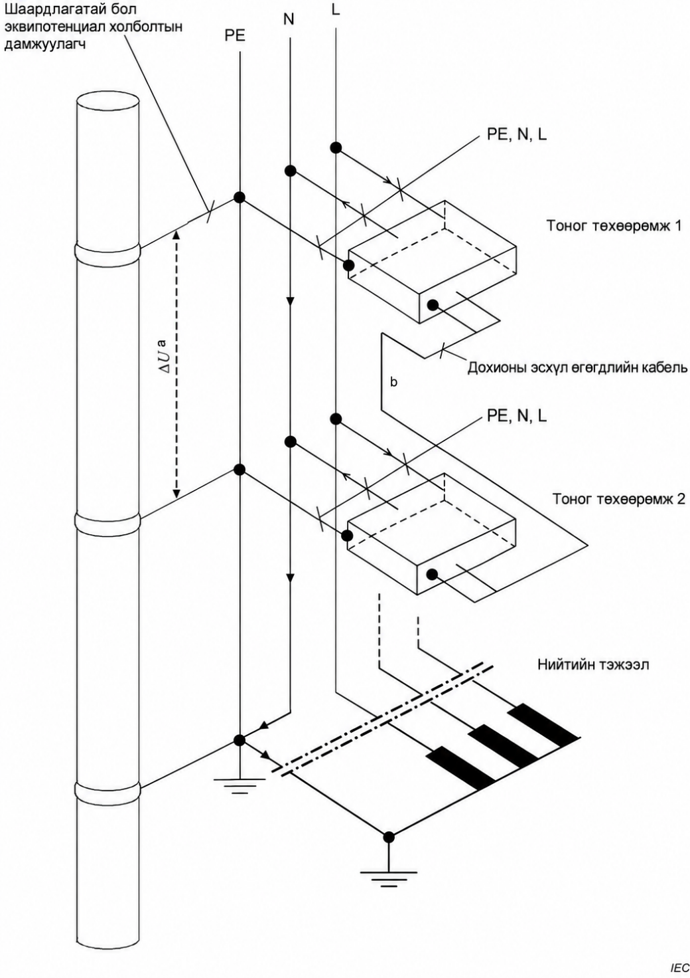
ª – Хэвийн ажиллагааны үед PE дамжуулагчийн дагуу ∆U хүчдэлийн уналт байхгүй.
^{b} – Дохио буюу өгөгдлийн кабелиар үүссэн хязгаарлагдмал талбайтай гогцоо.
Зураг 6 – Нийтийн цахилгаан хангамжийн эхлэлээс барилга доторх төгсгөлийн хэлхээг хүртэл, түүнийг оролцуулан TN-S системийг хэрэглэснээр саармаг дамжуулагчийн гүйдэл эквипотенциал холболттой бүтээцээр гүйхээс сэргийлэх

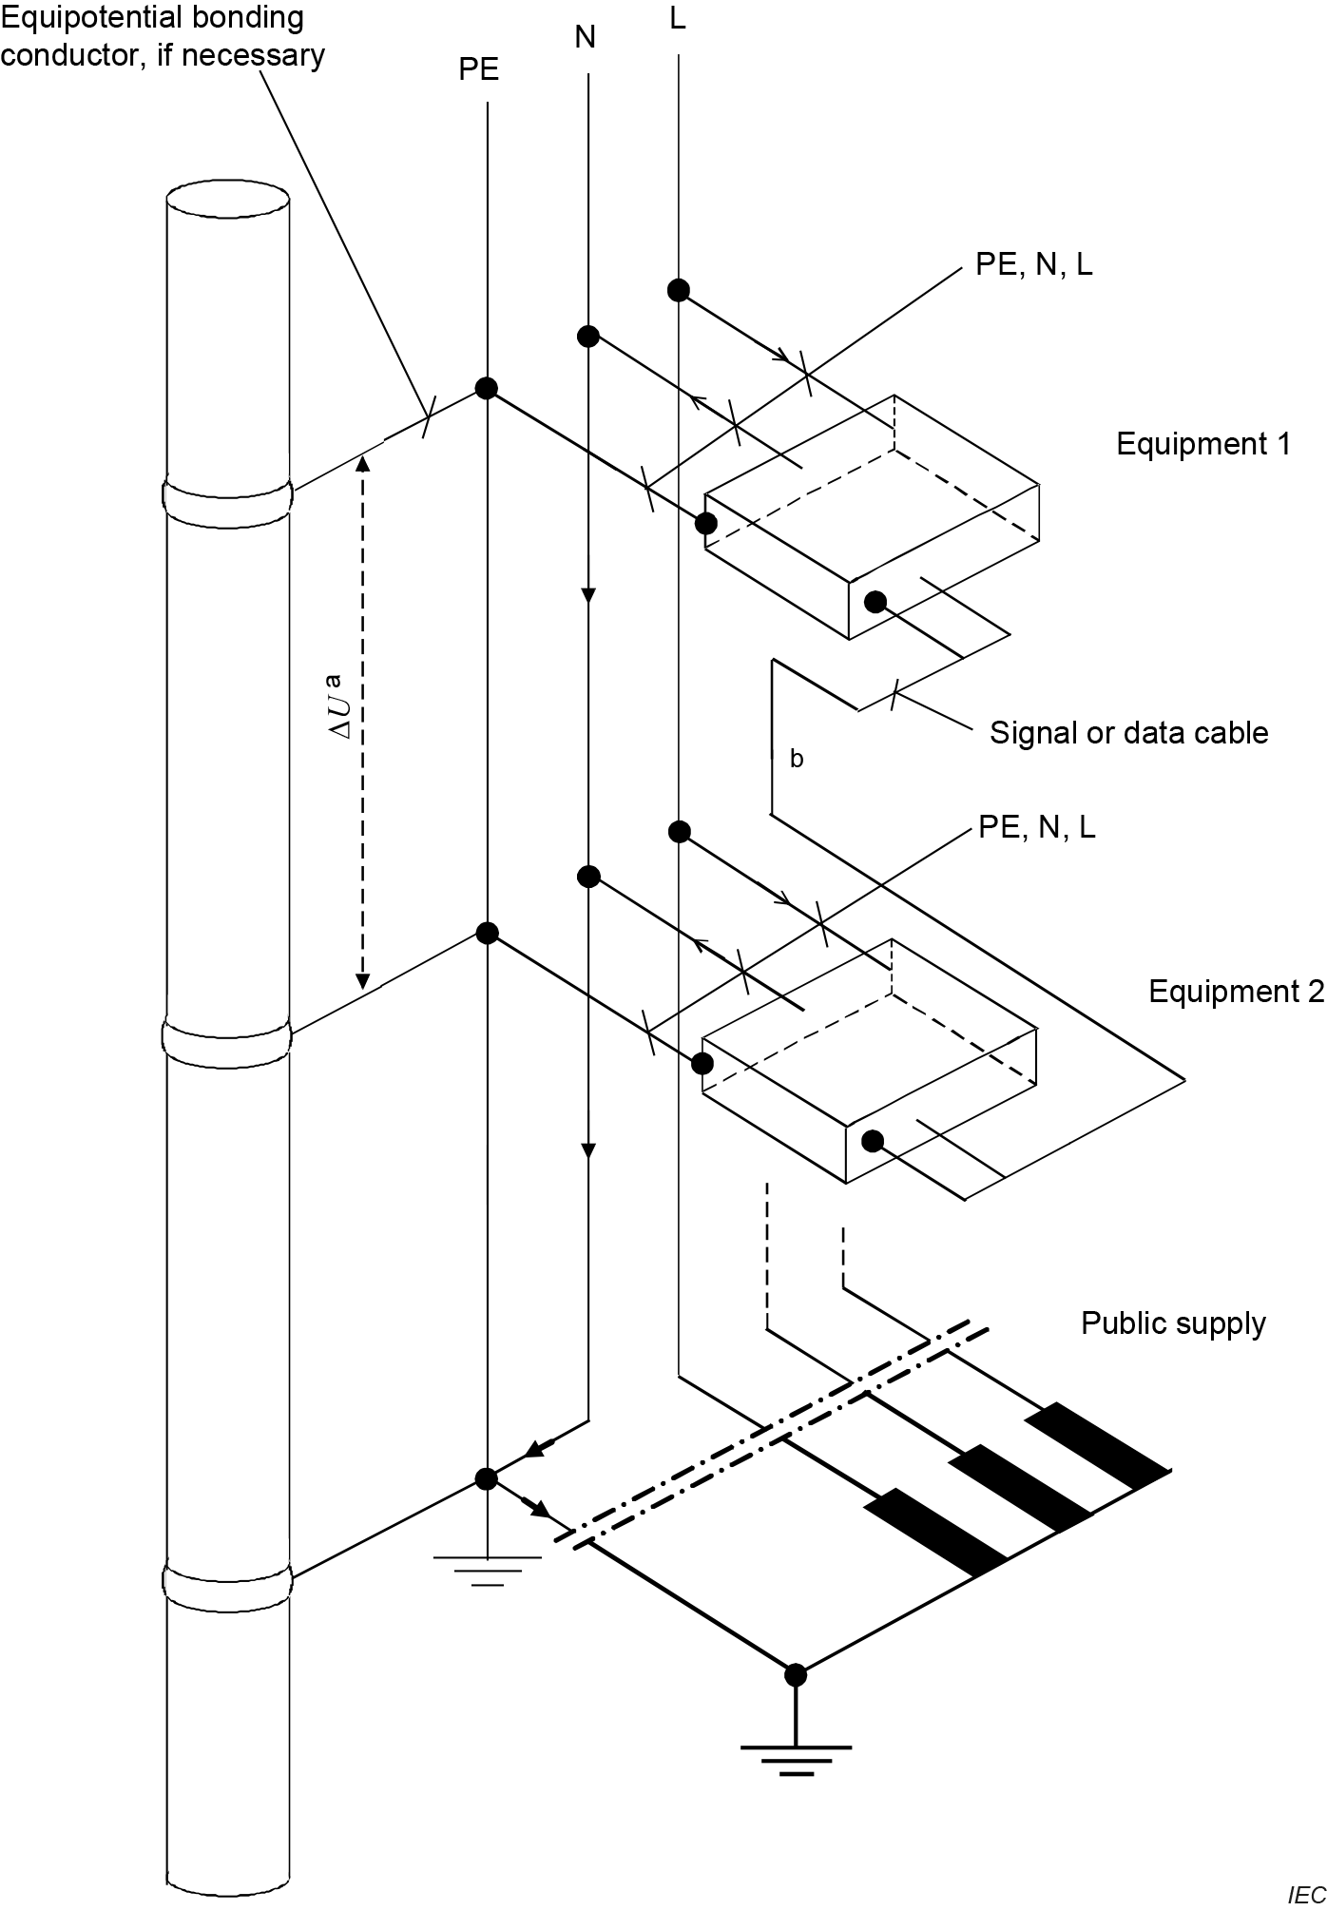
ª No voltage drop ∆U along the PE conductor under normal operation conditions.
^{b} Loops of limited area formed by signal or data cables.
Figure 6 – Avoidance of neutral conductor currents in a bonded structure by using the TN-S system from the origin of the public supply up to and including the final circuit within a building
444.4.4.4 Трансформаторыг оролцуулаад нам хүчдэлийн бүх байгууламжийг зөвхөн хэрэглэгч өөрөө ашигладаг, мэдээллийн технологийн тоног төхөөрөмж их хэмжээгээр агуулсан буюу агуулах төлөвтэй одоо байгаа барилгад TN-S систем суурилуулах нь зүйтэй; 7-р зургийг үзнэ үү. | 444.4.4.4 In existing buildings where the complete low-voltage installation including the transformer is operated only by the user and which contain, or are likely to contain, significant amounts of information technology equipment, TN-S systems should be installed; see Figure 7.

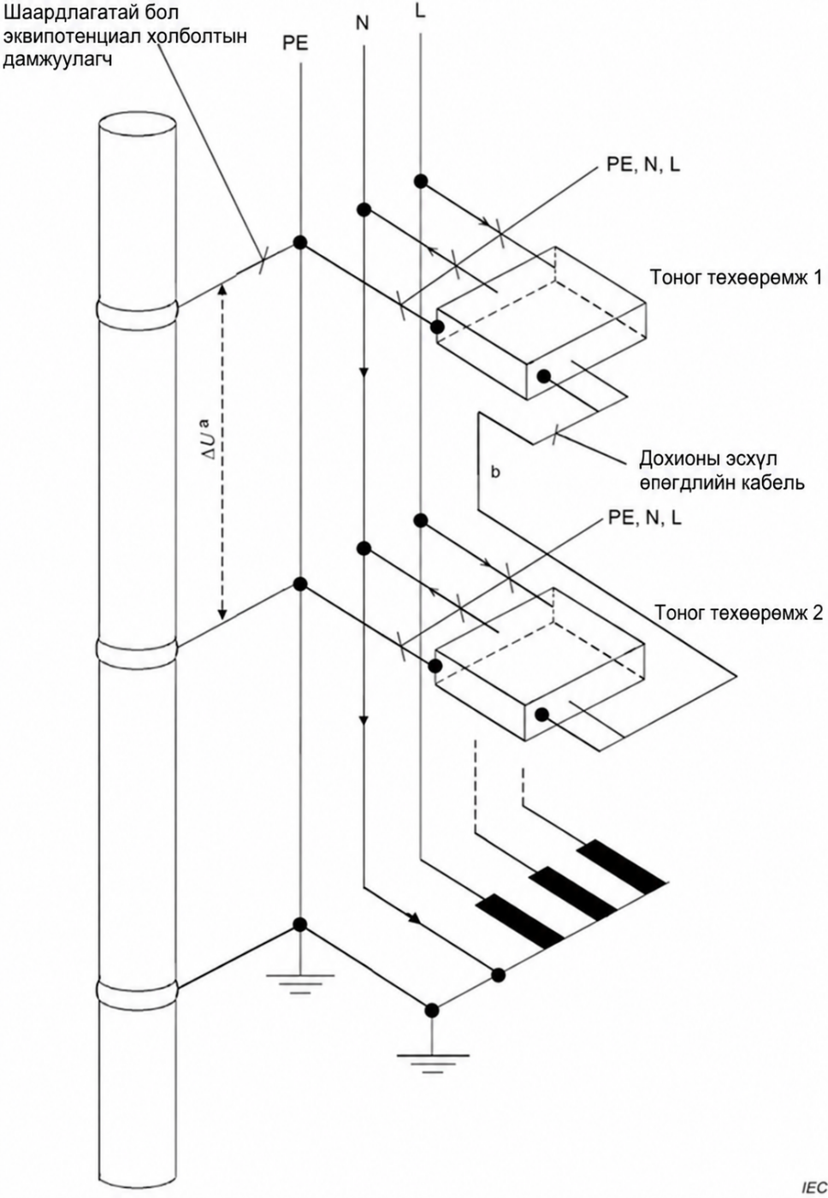

ª – Хэвийн ажиллагааны үед PE дамжуулагчийн дагуу ∆U хүчдэлийн уналт байхгүй.
^{b} – Дохио буюу өгөгдлийн кабелиар үүссэн хязгаарлагдмал талбайтай гогцоо.
Зураг 7 – Хэрэглэгчийн хувийн тэжээлийн трансформаторын дараах хэсэгт TN-S системийг хэрэглэснээр саармаг дамжуулагчийн гүйдэл эквипотенциал холболттой бүтээцээр гүйхээс сэргийлэх

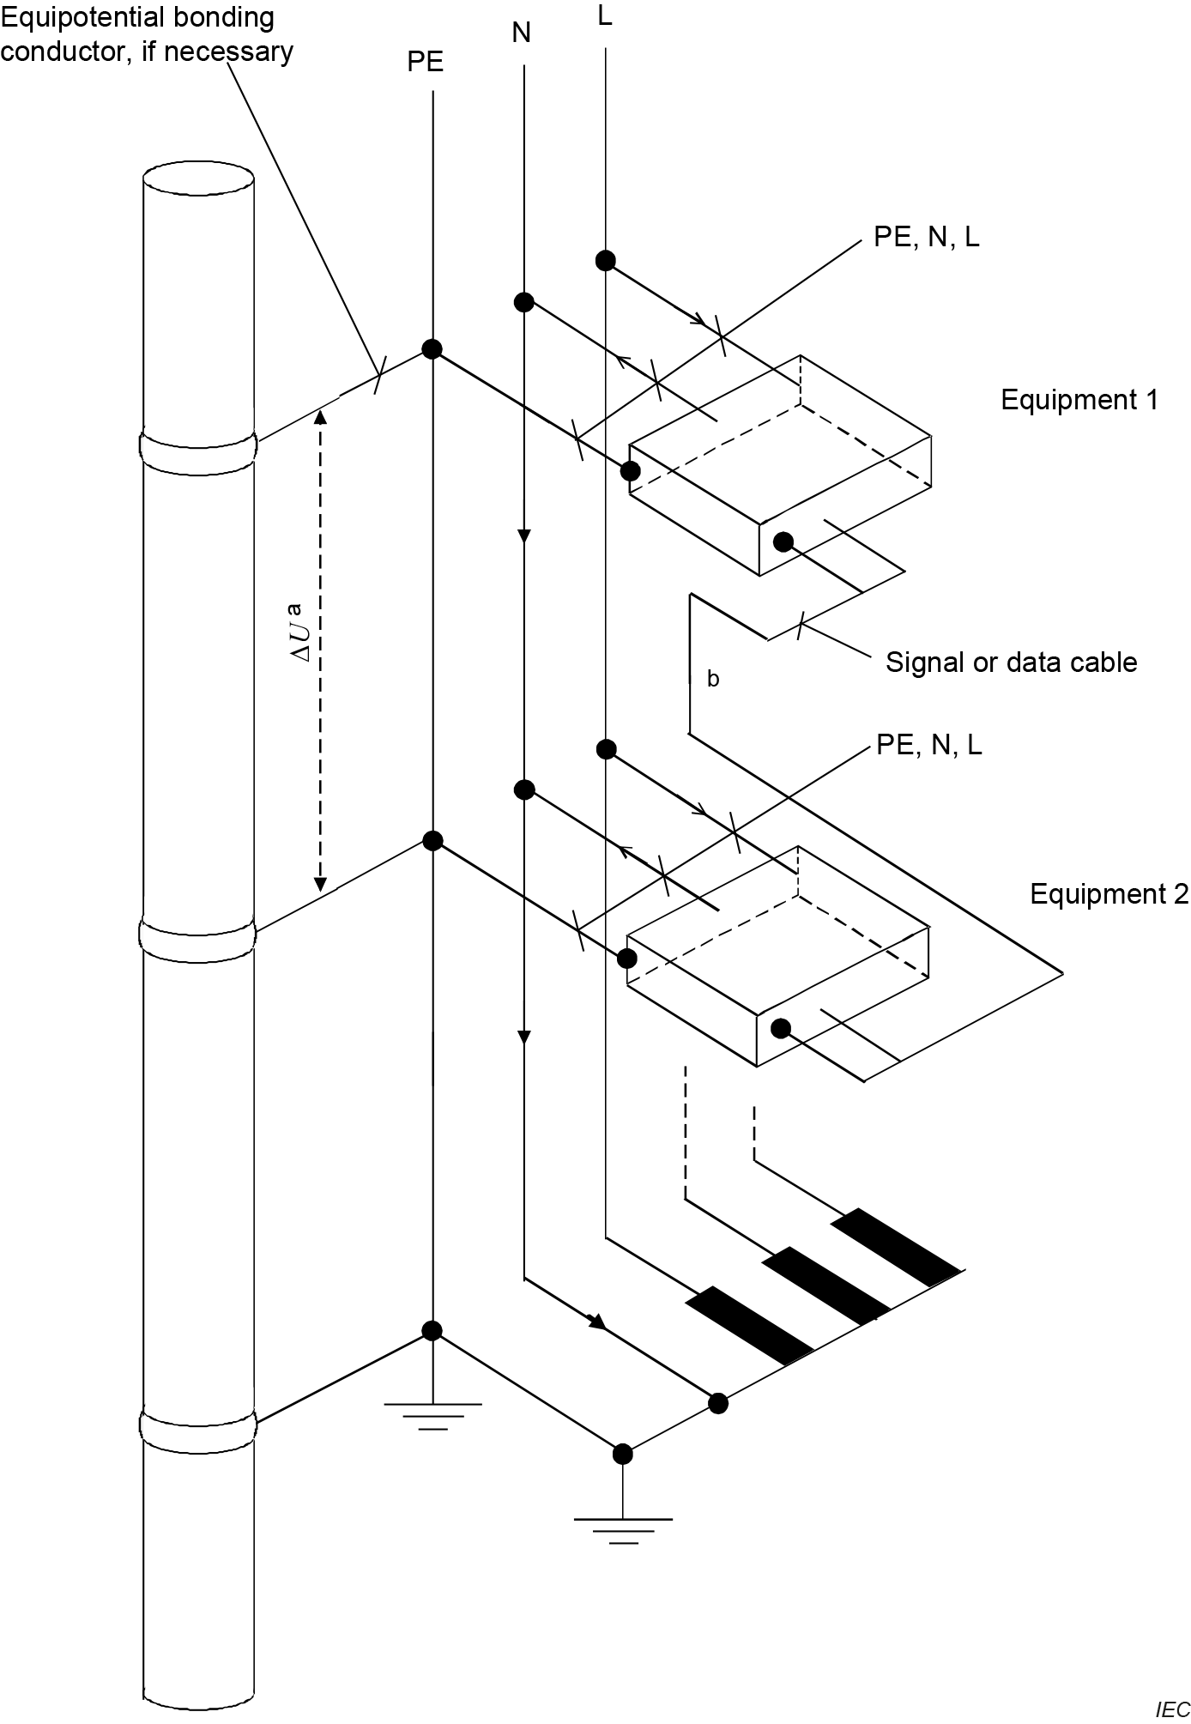
ª No voltage drop ∆U along the PE conductor under normal operation conditions.
^{b} Loops of limited area formed by signal or data cables.
Figure 7 – Avoidance of neutral conductor currents in a bonded structure by using a TN-S system downstream of a consumer’s private supply transformer
444.4.4.5 Одоо байгаа байгууламж TN-C-S системтэй бол (8-р зургийг үзнэ үү) дохио ба өгөгдлийн кабелийн гогцоо үүсэхээс дараах аргаар зайлсхийх хэрэгтэй:  – 8-р зурагт үзүүлсэн байгууламжийн бүх TN-C хэсгийг 6-р зурагт үзүүлсэн TN-S болгон өөрчлөх; эсхүл  – ийм өөрчлөлт хийх боломжгүй бол TN-S байгууламжийн өөр өөр хэсгүүдийн хооронд дохио ба өгөгдлийн кабелийн харилцан холболт хийхгүй байх. | 444.4.4.5 Where an existing installation is a TN-C-S system (see Figure 8), signal and data cable loops should be avoided by  – changing all TN-C parts of the installation shown in Figure 8 into TN-S, as shown in Figure 6, or  – where this change is not possible, by avoiding signal and data cable interconnections between different parts of the TN-S installation.

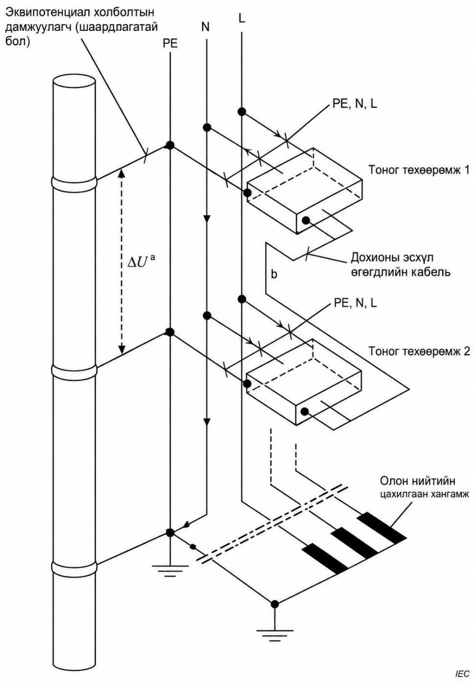
ª – Хэвийн ажиллагааны үед PEN дамжуулагчийн дагуух ∆U хүчдэлийн уналт.
^{b} – Дохио буюу өгөгдлийн кабелиар үүссэн хязгаарлагдмал талбайтай гогцоо.
^{c} – Хамааралгүй дамжуулах хэсэг.
ТАЙЛБАР – TN-C-S системд TN-S системийн үед зөвхөн саармаг дамжуулагчаар гүйх гүйдэл нь дохионы кабелийн экран буюу лавлах дамжуулагч, ил дамжуулагч хэсэг, мөн барилгын металл бүтээц зэрэг хамааралгүй дамжуулах хэсгээр мөн гүйнэ.
8-р зураг – Одоо байгаа барилгын цахилгаан байгууламж дахь TN-C-S систем

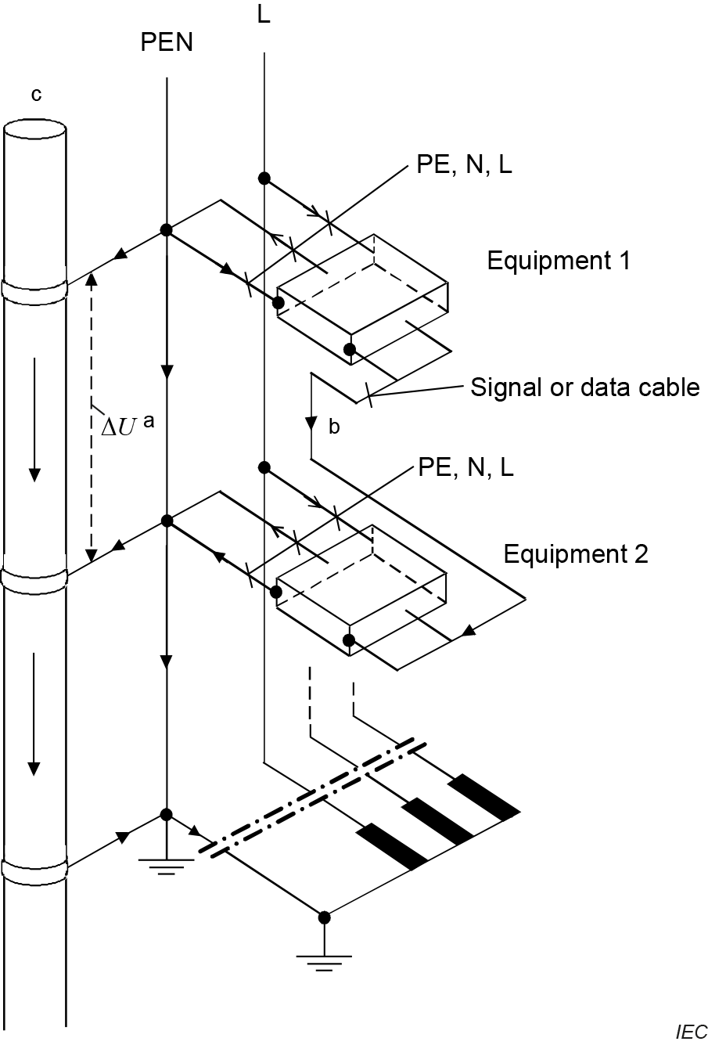
ª Voltage drop ∆U along PEN in normal operation.
^{b} Loop of limited area formed from signal or data cables.
^{c} Extraneous-conductive-part.
NOTE In a TN-C-S system, the current, which in a TN-S system would flow only through the neutral conductor, flows also through the screens or reference conductors of signal cables, exposed-conductive-parts, and extraneous-conductive-parts such as structural metalwork.
Figure 8 – TN-C-S system within an existing building installation
444.4.5 TT систем | 444.4.5 TT system
9-р зурагт үзүүлсэнтэй адил TT системд өөр өөр барилгын ил дамжуулагч хэсгийг өөр өөр газардуулгын электродтой холбосон үед хүчдэлтэй хэсэг ба ил дамжуулагч хэсэг хооронд үүсч болох хэт хүчдэлийг харгалзан үзэх хэрэгтэй. | In a TT system, such as that shown in Figure 9, consideration should be given to overvoltages which can exist between live parts and exposed-conductive-parts when the exposed-conductive-parts of different buildings are connected to different earth electrodes.

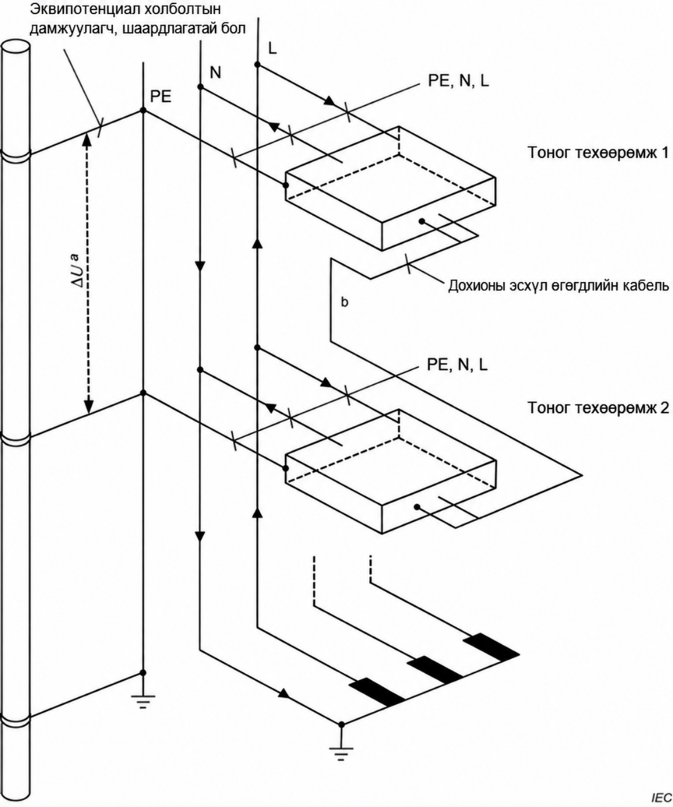
ª – Хэвийн ажиллагааны үед PEN дамжуулагчийн дагуух ∆U хүчдэлийн уналт.
^{b} – Дохио буюу өгөгдлийн кабелиар үүссэн хязгаарлагдмал талбайтай гогцоо.
9-р зураг – Барилгын цахилгаан байгууламж дахь TT систем

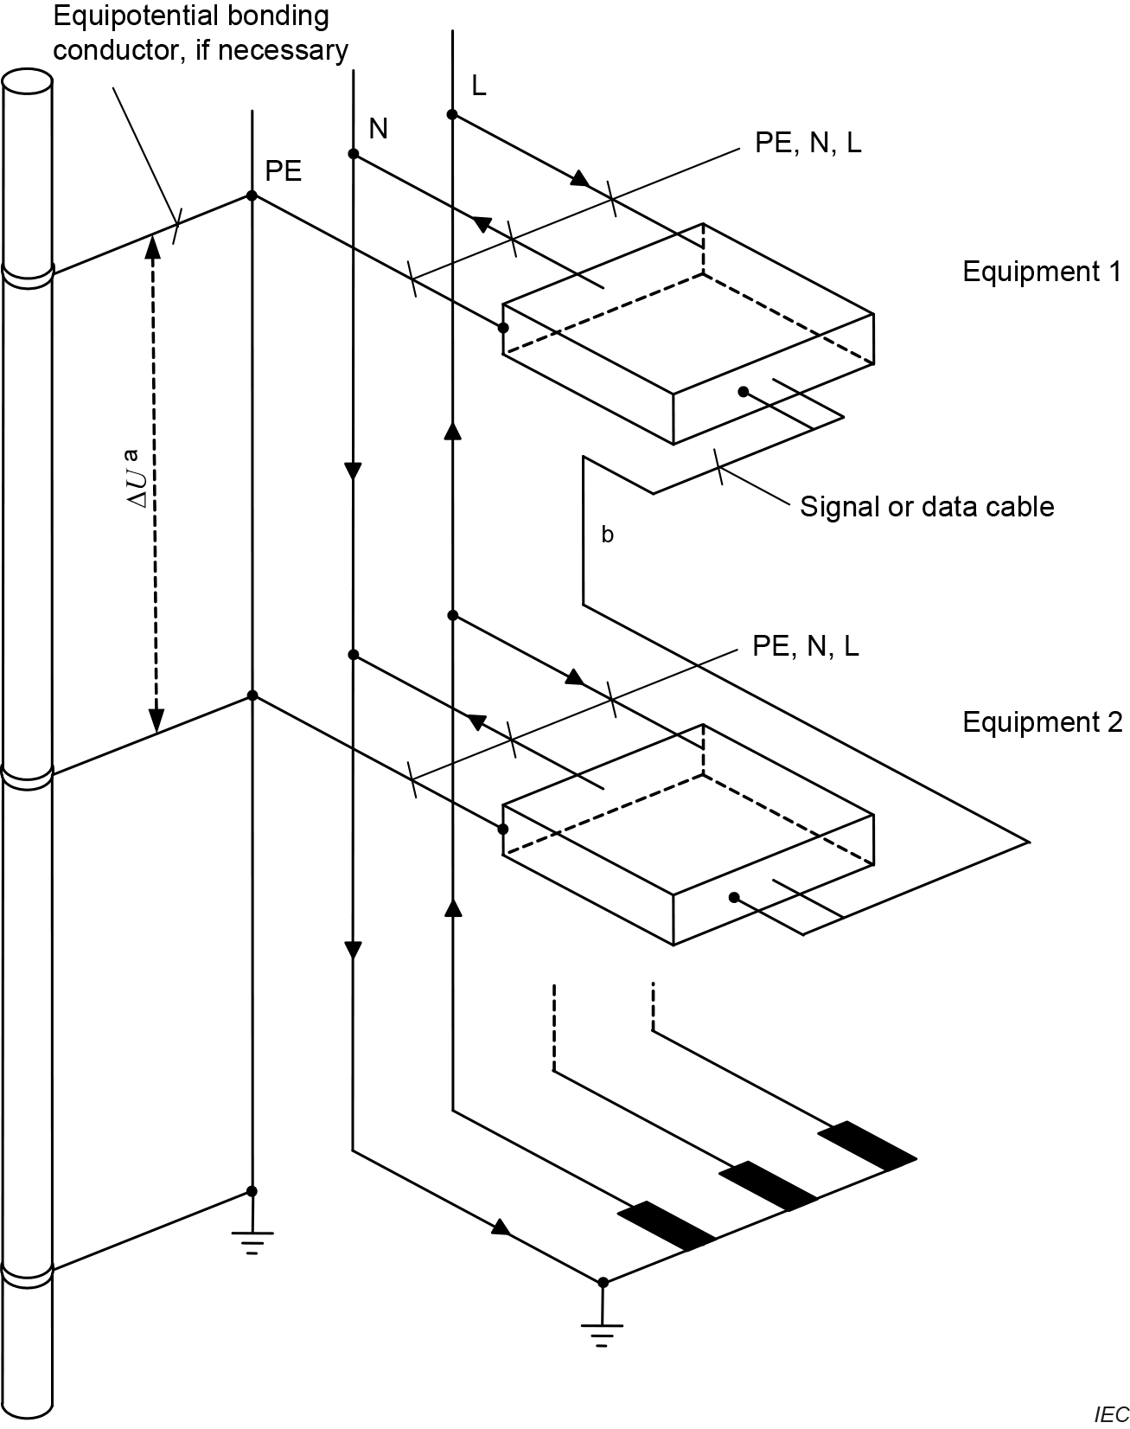
ª Voltage drop ∆U along PEN in normal operation.
^{b} Loop of limited area formed from signal or data cables.
Figure 9 – TT system within a building installation
444.4.6 IT систем | 444.4.6 IT system
Гурван фазын IT системд (10-р зургийг үзнэ үү) шугамын дамжуулагч ба ил дамжуулагч хэсгийн хооронд аль нэг нэг фазад тусгаарлагын гэмтэл үүсэх үед гэмтэлгүй фазын дамжуулагч ба ил дамжуулагч хэсгийн хоорондох хүчдэл шугамын хүчдэлийн түвшин хүртэл өсөж болно; энэ нөхцөлийг харгалзан үзэх хэрэгтэй.  Шугамын дамжуулагч ба саармаг дамжуулагчийн хооронд шууд тэжээгддэг электрон тоног төхөөрөмж нь шугамын дамжуулагч ба ил дамжуулагч хэсгийн хооронд үүсэх ийм хүчдэлийг даахаар зохион бүтээгдсэн байна; мэдээллийн технологийн тоног төхөөрөмжийн холбогдох шаардлагыг IEC 62368-1:2023-аас үзнэ үү. | In a three-phase IT system (see Figure 10), the voltage between a healthy line-conductor and an exposed-conductive-part can rise to the level of the line-to-line voltage when there is a single insulation fault between a line conductor and an exposed-conductive-part; this condition should be considered.  Electronic equipment directly supplied between the line conductor and neutral should be designed to withstand such a voltage between the line conductor and exposed-conductive-parts; see corresponding requirement from IEC 62368-1:2023 for information technology equipment.

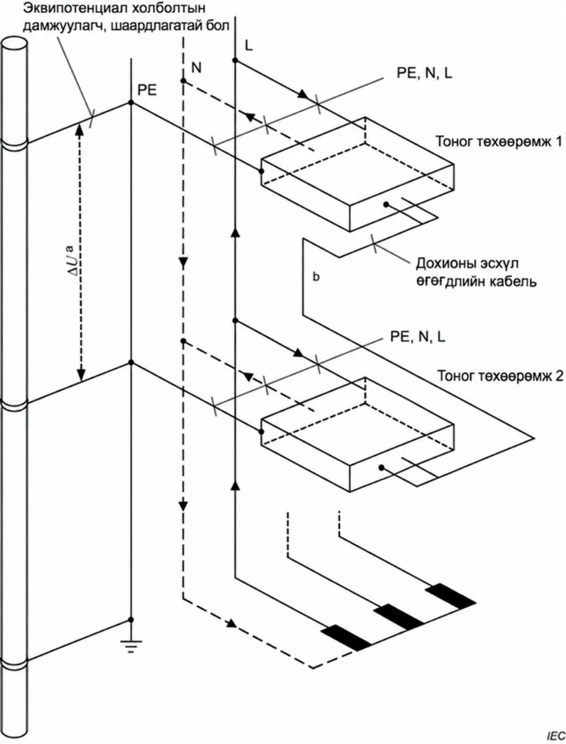
ª – Хэвийн ажиллагааны үед PEN дамжуулагчийн дагуух ∆U хүчдэлийн уналт.
^{b} – Дохио буюу өгөгдлийн кабелиар үүссэн хязгаарлагдмал талбайтай гогцоо.
10-р зураг – Барилгын цахилгаан байгууламж дахь IT систем

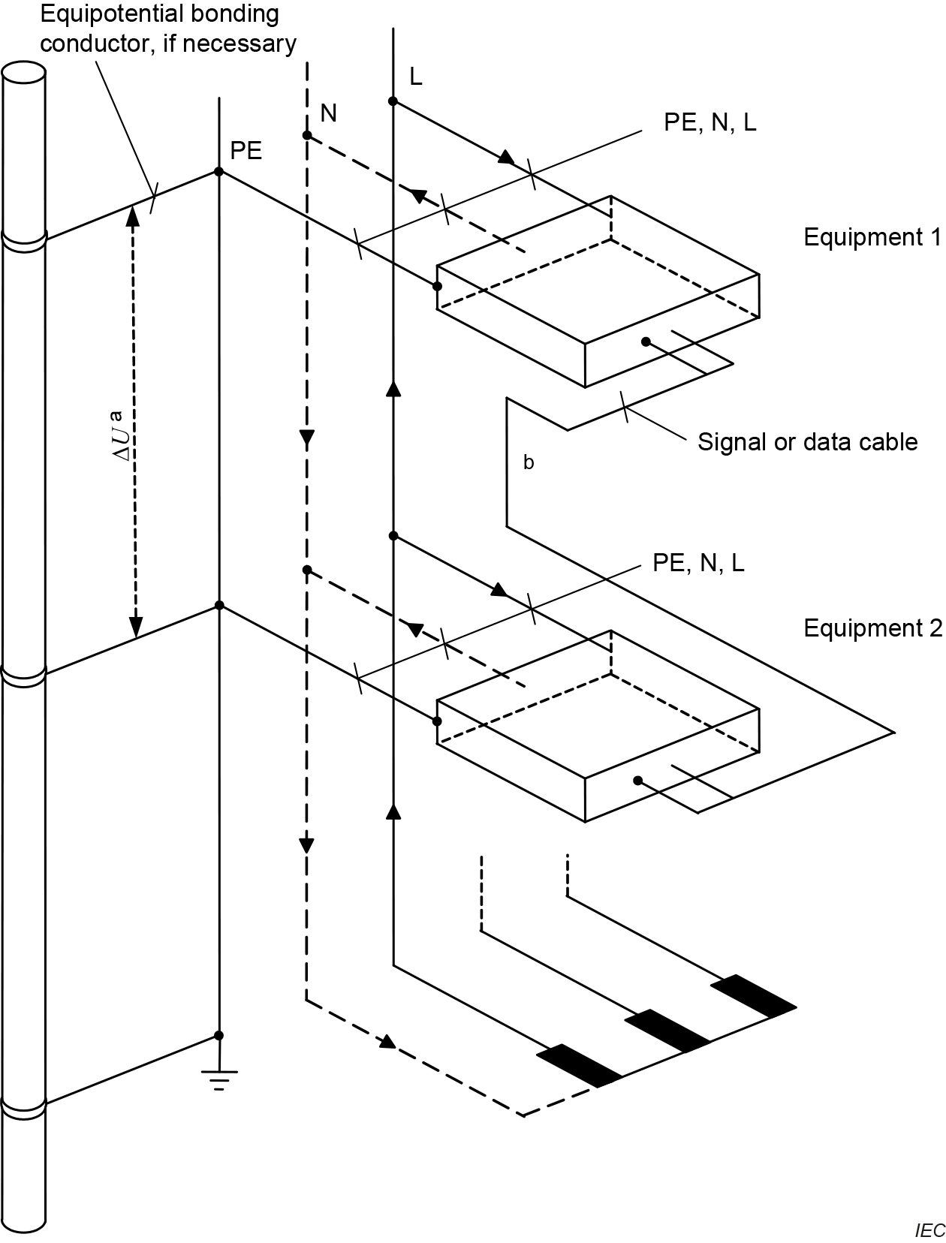
ª Voltage drop ∆U along PEN in normal operation.
^{b} Loop of limited area formed from signal or data cables.
Figure 10 – IT system within a building installation

444.4.7 Олон эх үүсвэртэй тэжээл | 444.4.7 Multiple-source supply
444.4.7.1 Ерөнхий зүйл | 444.4.7.1 General
Олон эх үүсвэртэй тэжээлийн хувьд 444.4.7.2 ба 444.4.7.3-ын заалтыг хэрэглэнэ.  ТАЙЛБАР Тэжээлийн эх үүсвэрүүдийн од холболтын төв цэгүүдийг олон цэгт газардуулсан тохиолдолд саармаг дамжуулагчийн гүйдэл нь 11-р зурагт үзүүлснээр тухайн од цэг рүү зөвхөн саармаг дамжуулагчаар бус, хамгаалалтын дамжуулагчаар гүйж болно. Үүний улмаас цахилгаан байгууламжаар гүйж буй хэсэг гүйдлүүдийн нийлбэр тэг болохгүйгээр, нэг судалтай кабелиас үүсэх оронтой төстэй сарнисан соронзон орон үүснэ.  Хувьсах гүйдэл дамжуулж буй нэг судалтай кабелийн эргэн тойронд тойрог хэлбэрийн цахилгаан соронзон орон үүсдэг бөгөөд энэ нь электрон тоног төхөөрөмжид хөндлөнгийн нөлөөлөл үзүүлж болно. Гармоник гүйдлүүд мөн ижил төстэй цахилгаан соронзон орон үүсгэдэг боловч тэдгээрийн үүсгэх орон нь үндсэн давтамжийн гүйдлээс үүсэх оронтой харьцуулахад илүү хурдан сулардаг. | For multiple-source power supplies, the provisions in 444.4.7.2 and 444.4.7.3 shall be applied.  NOTE Where multiple earthing of the star points of the sources of supplies is applied, neutral conductor currents can flow back to the relevant star point, not only via the neutral conductor, but also via the protective conductor as shown in Figure 11. For this reason, the sum of the partial currents flowing in the installation is no longer zero and a magnetic stray field is created, similar to that of a single conductor cable.  In the case of single conductor cables, which carry AC current, a circular electromagnetic field is generated around the core conductor that can interfere with electronic equipment. Harmonic currents produce similar electromagnetic fields but they attenuate more rapidly than those produced by fundamental currents.

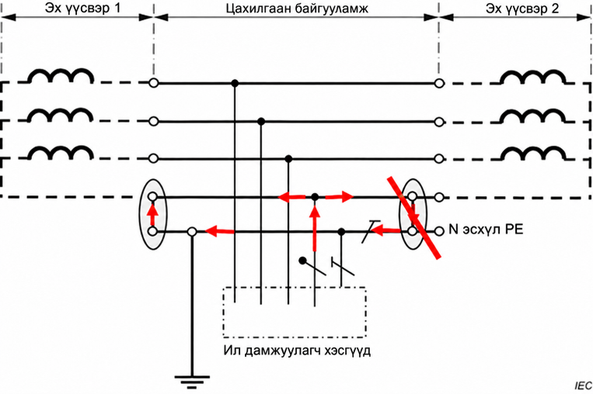

Зураг 11 – PEN дамжуулагч ба газар хооронд олон цэгийн зохисгүй холболттой, олон эх үүсвэр бүхий TN цахилгаан хангамж

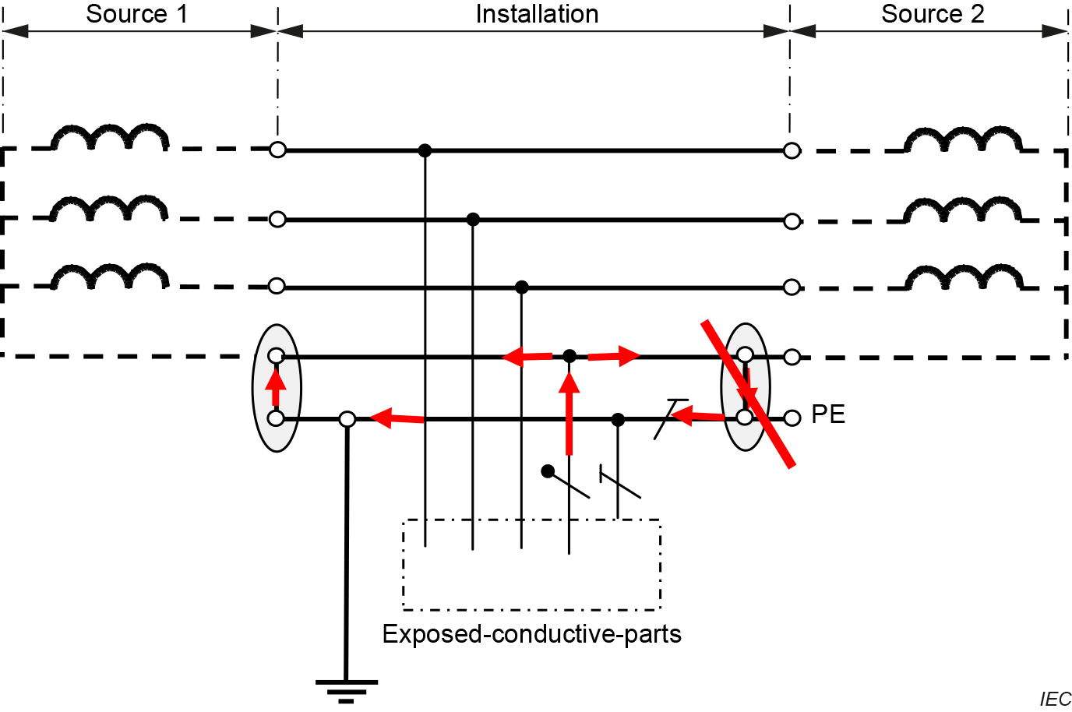
Figure 11 – TN multiple-source power supply with a non-suitable multiple connection between PEN and earth
444.4.7.2 TN олон эх үүсвэртэй тэжээл | 444.4.7.2 TN multiple-source power supplies
Байгууламжийг TN олон эх үүсвэрээс тэжээх тохиолдолд EMC-ийн шалтгаанаар өөр өөр эх үүсвэрийн од цэгүүдийг тусгаарлагчтай дамжуулагчаар хооронд нь холбож, төвлөрсөн нэг цэгийг газартай холбоно; 12-р зургийг үзнэ үү. | In the case of TN multiple-source power supplies to an installation, the star points of the different sources shall, for EMC reasons, be interconnected by an insulated conductor that is connected to earth centrally at one and the same point; see Figure 12.

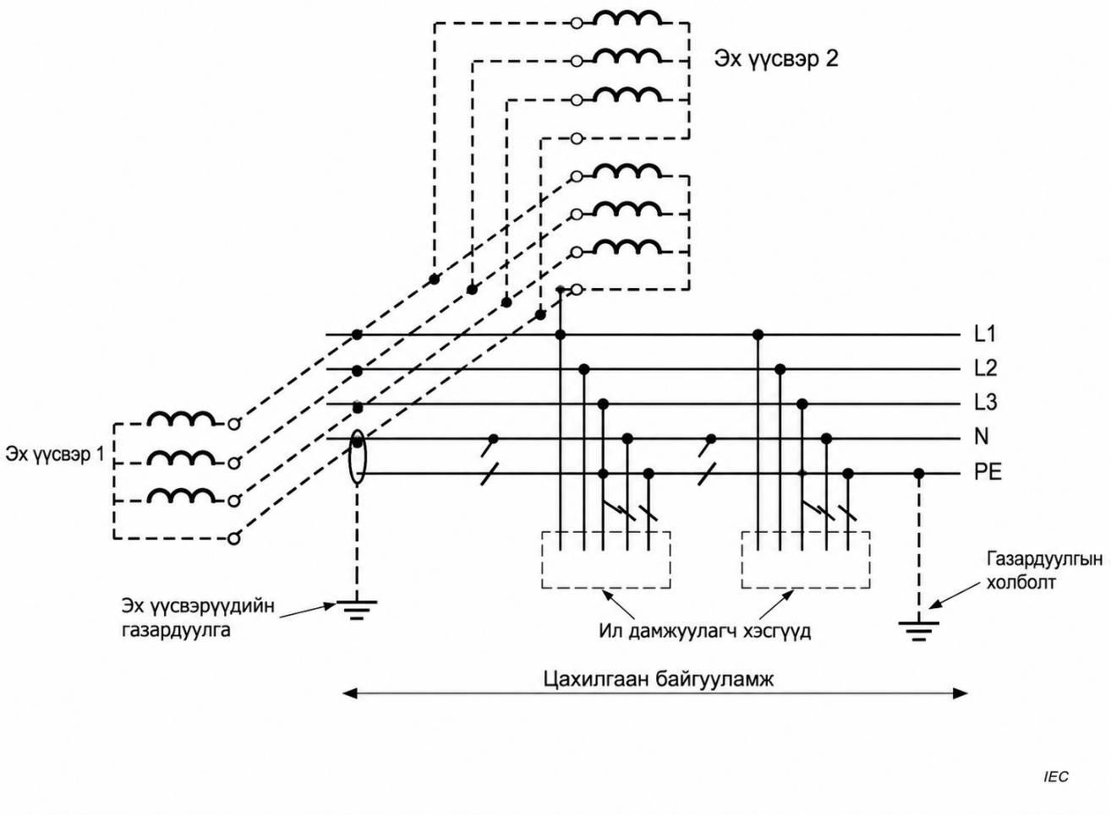
ª – Трансформаторын аль ч саармаг цэг ба генераторын од цэгийг газарт шууд холболт хийхийг зөвшөөрөхгүй.
^{b} – Трансформаторын саармаг цэгүүд эсхүл генераторын од цэгүүдийг хооронд нь холбох дамжуулагч тусгаарлагчтай байна. Энэ дамжуулагч PEN дамжуулагчийн үүрэг гүйцэтгэх бөгөөд түүнийг тийм байдлаар тэмдэглэж болно; гэхдээ гүйдэл хэрэглэгч тоног төхөөрөмжид холбохгүй бөгөөд энэ тухай анхааруулах тэмдэглэгээг дамжуулагч дээр эсхүл түүний ойролцоо байрлуулна.

^{c} – Эх үүсвэрүүдийн хоорондоо холбогдсон саармаг цэгүүд ба PE-ийн хооронд зөвхөн нэг холболт хийнэ. Энэ холболтыг үндсэн таслах, залгах аппаратын иж бүрдлийн дотор байрлуулна.

^{d} – Байгууламж дахь PE-д нэмэлт газардуулга хийж болно.

Зураг 12 – Од цэгүүдийг нэг ижил цэгт газартай холбосон, цахилгаан байгууламжийн олон эх үүсвэр бүхий TN цахилгаан хангамж

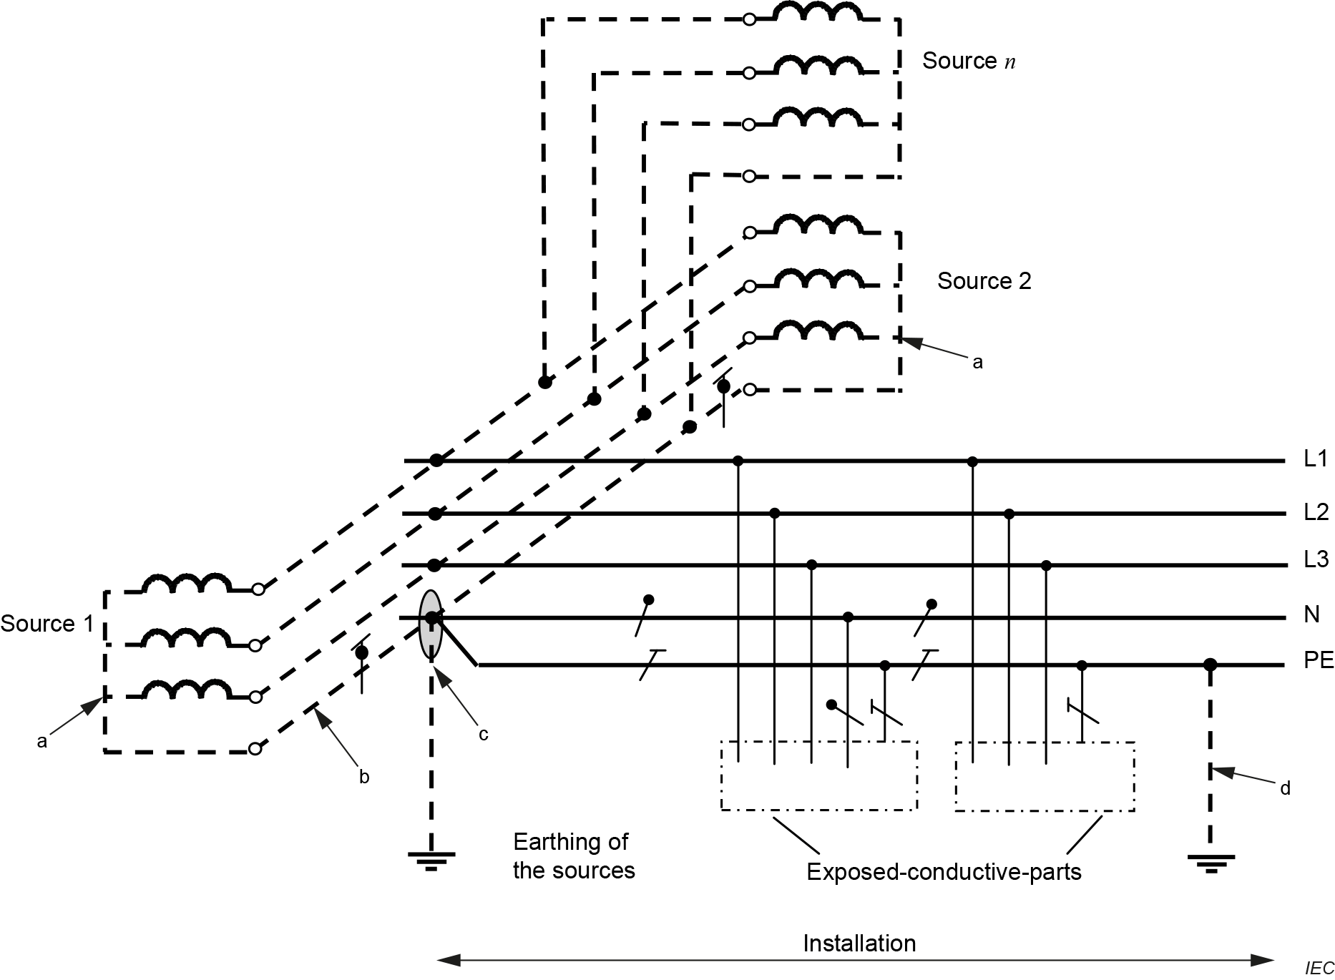
ª No direct connection from either transformer neutral points or generator star points to earth is permitted.

^{b} The conductor interconnecting either the neutral points of transformers, or the star-points of generators, shall be insulated. This conductor functions as a PEN conductor and it may be marked as such; however, it shall not be connected to current-using-equipment and a warning notice to that effect shall be attached to it, or placed adjacent to it.

^{c} Only one connection between the interconnected neutral points of the sources and the PE shall be provided. This connection shall be located inside the main switchgear assembly.

^{d} Additional earthing of the PE in the installation may be provided.

Figure 12 – TN multiple-source power supplies to an installation with connection to earth of the star points at one and the same point
444.4.7.3 TT олон эх үүсвэртэй тэжээл | 444.4.7.3 TT multiple-source power supplies
Байгууламжийг TT олон эх үүсвэрээс тэжээх тохиолдолд EMC-ийн шалтгаанаар өөр өөр эх үүсвэрийн од цэгүүдийг хооронд нь холбож, зөвхөн нэг төвлөрсөн цэгээр газарт холбохыг зөвлөж байна; 13-р зургийг үзнэ үү. | In the case of TT multiple-source power supplies to an installation, it is recommended that the star points of the different sources are, for EMC reasons, interconnected and connected to earth centrally at only one point; see Figure 13.

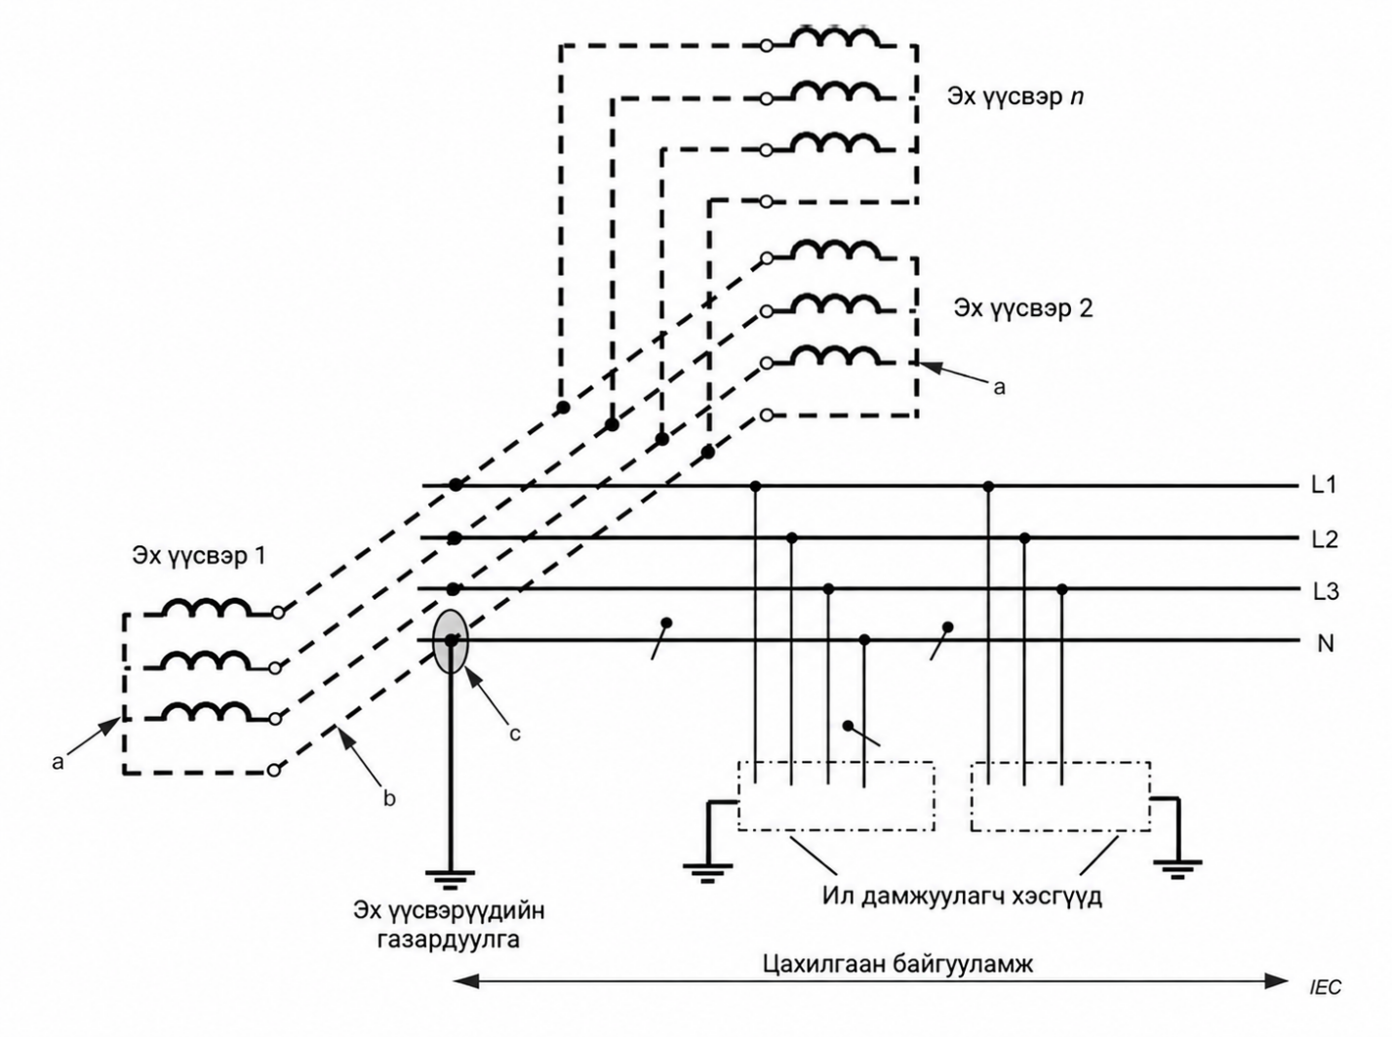
ª – Трансформаторын аль ч од цэг буюу генераторын од цэгээс газарт шууд холболт хийхийг зөвшөөрөхгүй.
^{b} – Трансформаторын од цэгүүд эсхүл генераторын од цэгүүдийг хооронд нь холбох дамжуулагч тусгаарлагчтай байна. Гэхдээ түүнийг гүйдэл хэрэглэгч тоног төхөөрөмжид холбохгүй бөгөөд энэ тухай анхааруулах тэмдэглэгээг дамжуулагч дээр эсхүл түүний ойролцоо байрлуулна.
^{c} – Эх үүсвэрүүдийн хоорондоо холбогдсон од цэгүүд ба PE-ийн хооронд зөвхөн нэг холболт хийнэ. Энэ холболтыг үндсэн таслах, залгах аппаратын иж бүрдлийн дотор байрлуулна.
Зураг 13 – Од цэгүүдийг нэг цэгээр газарт холбосон, цахилгаан байгууламжийн олон эх үүсвэр бүхий TT цахилгаан хангамж

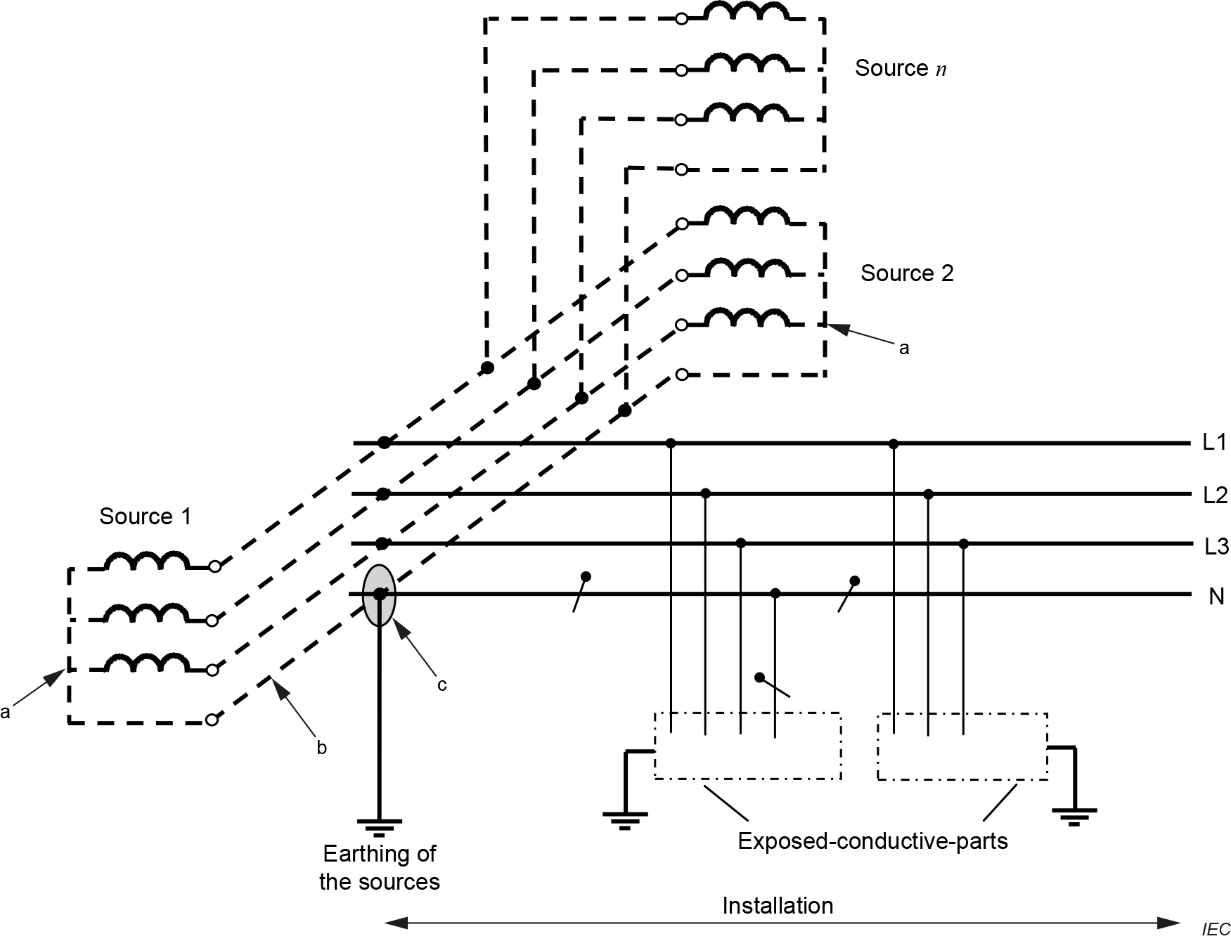
ª No direct connection from either the transformer star points or the generator star points to earth is permitted.
^{b} The conductor interconnecting either the star points of transformers, or generator star points, shall be insulated. However, it shall not be connected to current-using-equipment and a warning notice to that effect shall be attached to it, or placed adjacent to it.
^{c} Only one connection between the interconnected star points of the sources and the PE shall be provided. This connection shall be located inside the main switchgear assembly.
Figure 13 – TT multiple-source power supplies to an installation with connection to earth of the star points at one and the same point

444.4.8 Тэжээл шилжүүлэх | 444.4.8 Transfer of supply
TN системд нэг тэжээлийн эх үүсвэрээс өөр тэжээлийн эх үүсвэрт шилжих ажиллагааг сэлгэн залгах төхөөрөмжөөр гүйцэтгэнэ. Уг төхөөрөмж нь шугамын дамжуулагчдыг, мөн саармаг дамжуулагчтай бол түүнийг сэлгэн залгана; 14, 15, 16-р зургийг үзнэ үү. | In TN systems the transfer from one supply to an alternative supply shall be by means of a switching device, which switches the line conductors and the neutral, if any; see Figure 14, Figure 15 and Figure 16.

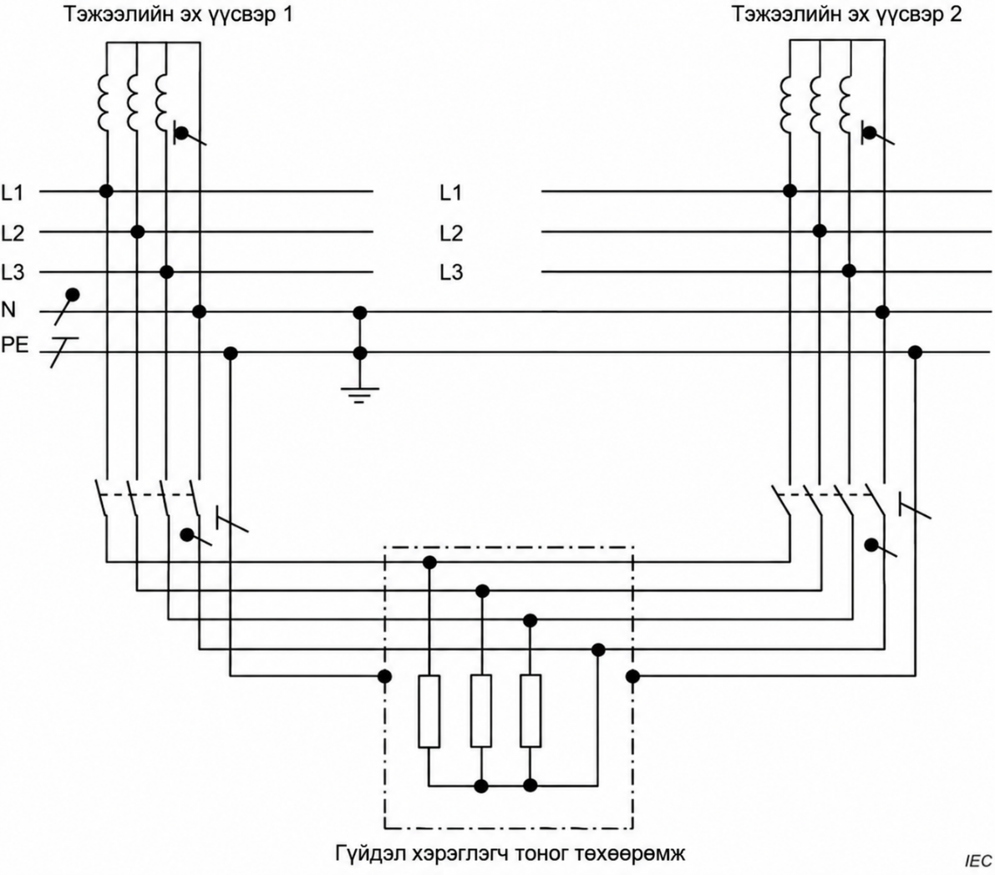
ТАЙЛБАР Энэ арга нь цахилгаан байгууламжийн үндсэн тэжээлийн системд тэнэмэл гүйдлээс шалтгаалан цахилгаан соронзон орон үүсэхээс сэргийлнэ. Нэг кабелиар гүйж буй гүйдлүүдийн нийлбэр тэг байна. Ингэснээр саармаг гүйдэл зөвхөн залгагдсан хэлхээний саармаг дамжуулагчаар гүйх нөхцөл бүрдэнэ. Шугамын дамжуулагчдын 3-р гармоникийн (150 Hz) гүйдлүүдийн фазын өнцөг давхцах тул саармаг дамжуулагчид нийлж гүйнэ.
Зураг 14 – 4 туйлт сэлгэн залгах төхөөрөмж бүхий гурван фазын нөөц тэжээл

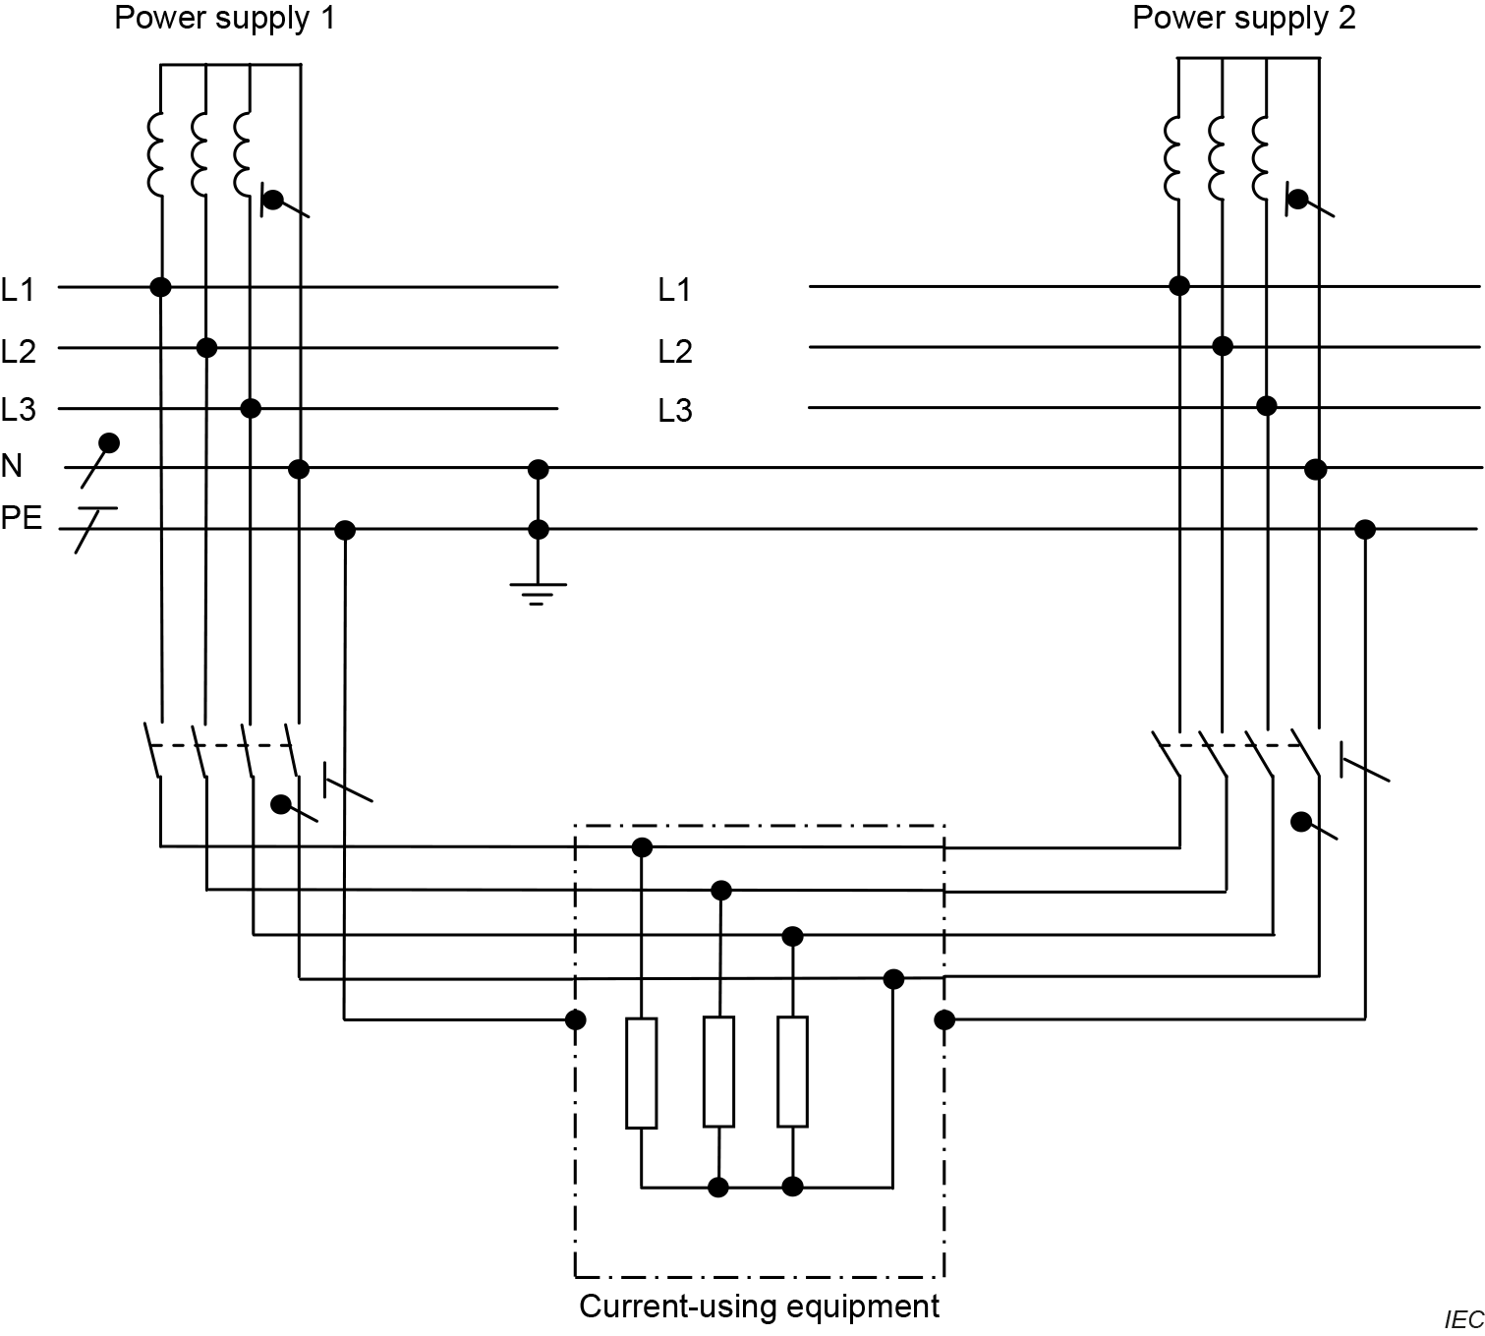
NOTE This method prevents electromagnetic fields due to stray currents in the main supply system of an installation. The sum of the currents within one cable will be zero. It ensures that the neutral current flows only in the neutral conductor of the circuit, which is switched on. The 3rd harmonic (150 Hz) current of the line conductors will be added with the same phase angle to the neutral conductor current.
Figure 14 – Three-phase alternative power supply with a 4-pole switch
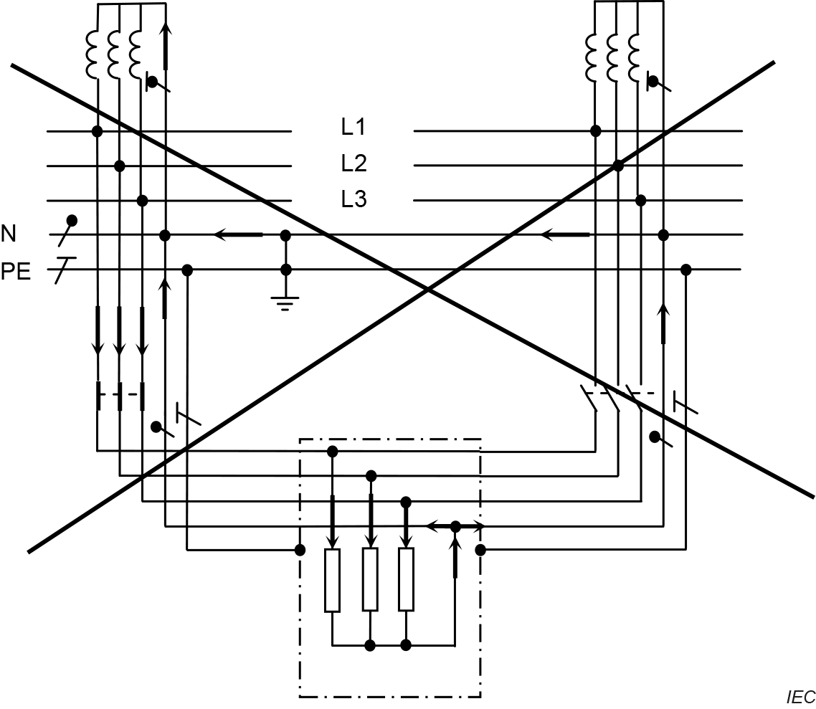
ТАЙЛБАР Тохиромжгүй 3 туйлт сэлгэн залгах төхөөрөмж бүхий гурван фазын нөөц тэжээл нь хүсээгүй эргэлтийн гүйдэл үүсгэх бөгөөд эдгээр гүйдэл нь цахилгаан соронзон орон үүсгэнэ.
Зураг 15 – Тохиромжгүй 3 туйлт сэлгэн залгах төхөөрөмж бүхий гурван фазын нөөц тэжээл дэх саармаг гүйдэл

NOTE A three-phase alternative power supply with an unsuitable 3-pole switch will cause unwanted circulating currents, that will generate electromagnetic fields.
Figure 15 – Neutral current flow in a three-phase alternative power supply with an unsuitable 3-pole switch

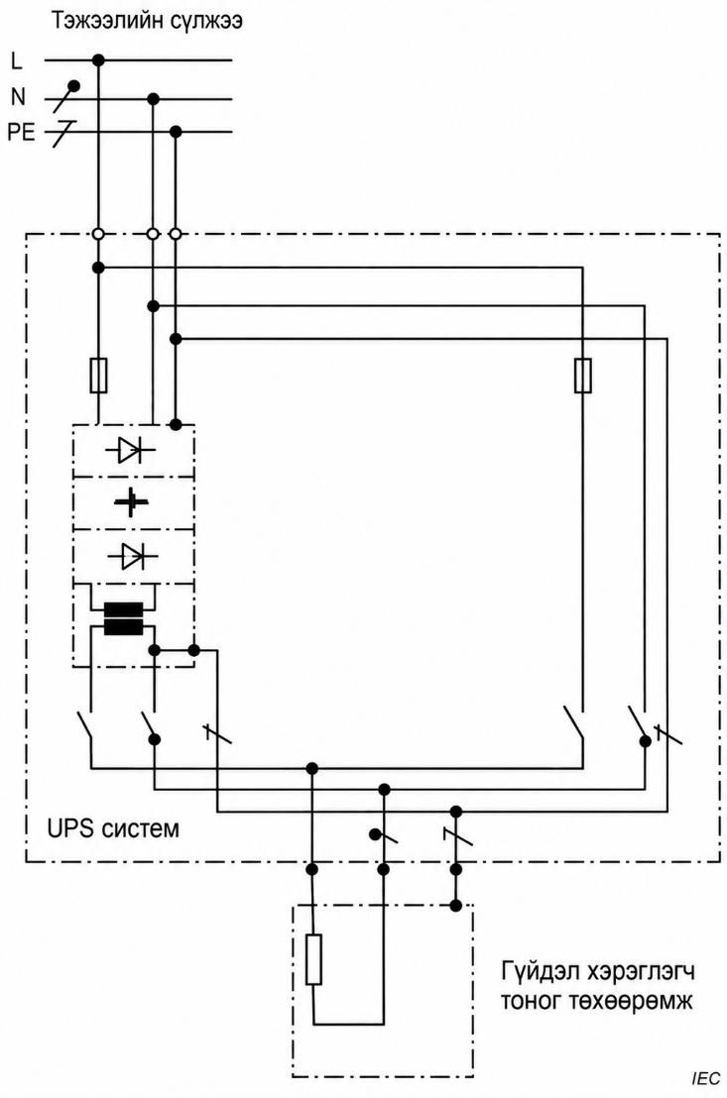
UPS-ийн хоёрдогч хэлхээг газарт холбох шаардлага заавал тавигдахгүй. Хэрэв уг газардуулгын холболтыг хийгээгүй бол UPS горимд тэжээлийн систем нь IT системийн хэлбэртэй байх бөгөөд тойруу (by-pass) горимд нам хүчдэлийн тэжээлийн системтэй ижил хэлбэртэй байна.
16-р зураг – 2 туйлт сэлгэн залгах төхөөрөмжтэй нэг фазын нөөц тэжээл
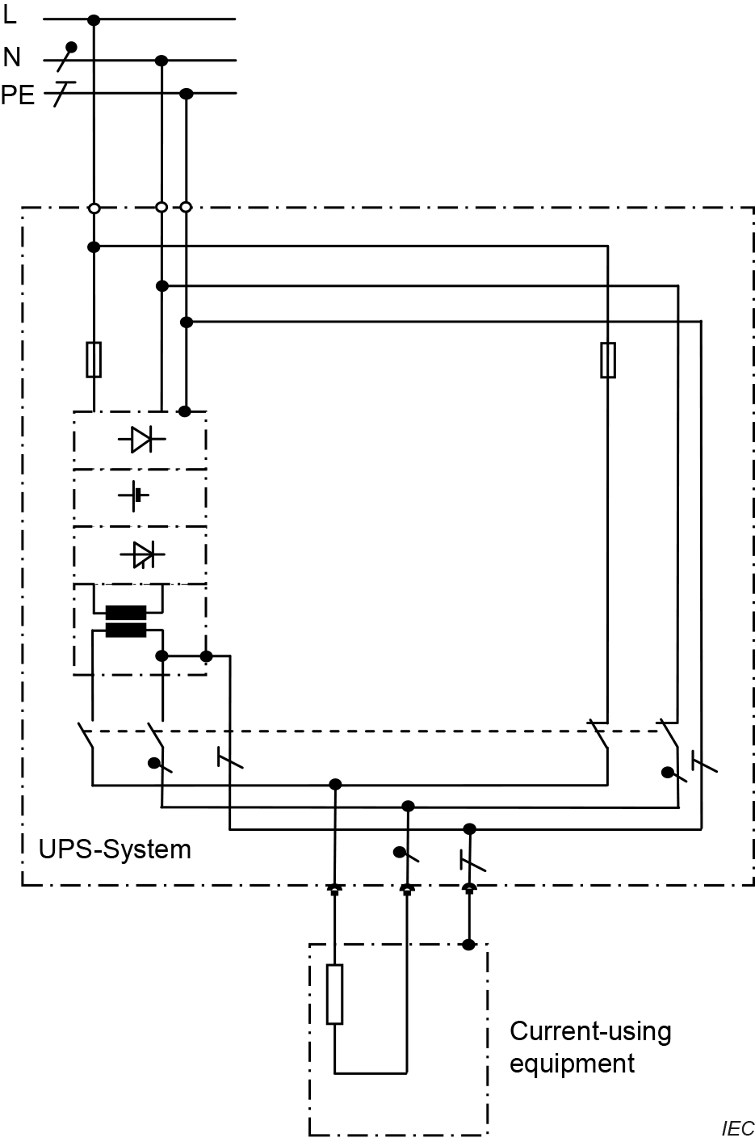
The earth connection to the secondary circuit of a UPS is not mandatory. If the connection is omitted, the supply in the UPS-mode will be in the form of an IT system and, in by-pass mode, it will be the same as the low-voltage supply system.
Figure 16 – Single-phase alternative power supply with 2-pole switch
444.4.9 Барилгад нэвтрэх инженерийн шугам сүлжээ | 444.4.9 Services entering a building
Металл хоолой (жишээлбэл ус, хий, төвлөрсөн дулаан) болон орж ирэх хүчний ба дохионы кабелийг барилгын нэг цэгээр нэвтрүүлэх нь илүү тохиромжтой. Металл хоолой болон кабелийн металл хуягийг бага бүрэн эсэргүүцэлтэй дамжуулагчаар үндсэн газардуулгын терминалтай холбоно; 17-р зургийг үзнэ үү. | Metal pipes (e.g. for water, gas or district heating) and incoming power and signal cables should preferably enter the building at the same place. Metal pipes and the metal armouring of cables shall be bonded to the main earthing terminal by means of conductors having low impedance; see Figure 17.
Харилцан холболтыг зөвхөн гадаад үйлчилгээний операторын зөвшөөрлөөр хийнэ. | Interconnection is only permitted with the consent of the operator of the external service.

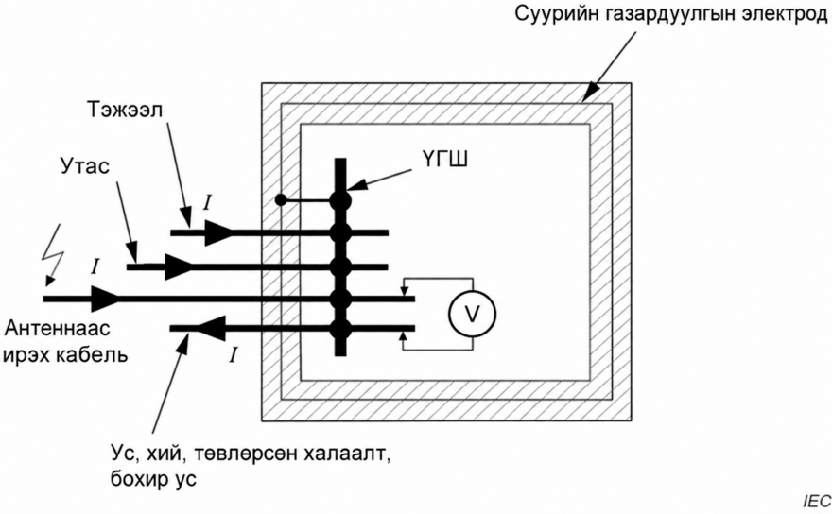
Түлхүүр:
MET – үндсэн газардуулгын терминал;
I – индукцийн гүйдэл.
ТАЙЛБАР – Нэг нийтлэг нэвтрэх цэгийг сонгох нь илүү тохиромжтой, U ≅ 0 V.
17-р зураг – Барилгад нэвтрэх хуягласан кабель ба металл хоолой (жишээ)

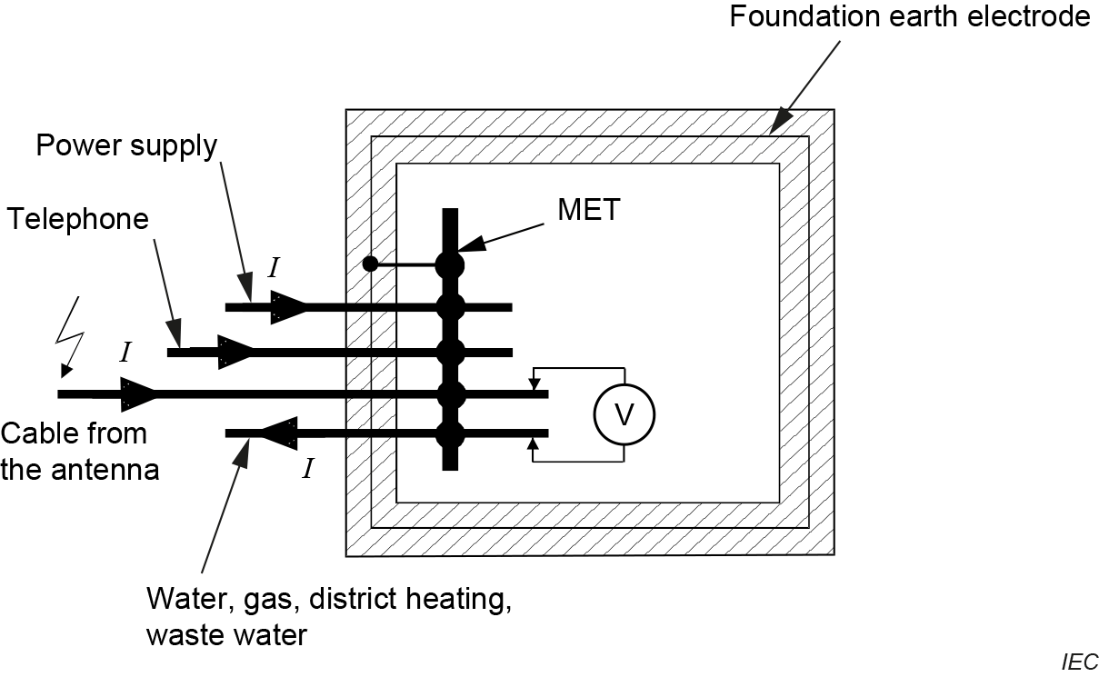
Key
MET main earthing terminal
I induction current
NOTE A common entry point is preferred, U ≅ 0 V.
Figure 17 – Armoured cables and metal pipes entering the buildings (examples)
Цахилгаан соронзон нийцлийн (EMC) шаардлагын үүднээс цахилгаан байгууламжийн хэсгүүд байрласан барилгын битүү хөндийг зөвхөн цахилгаан болон электрон тоног төхөөрөмж (тухайлбал хяналт, удирдлага, хамгаалалтын болон холболтын төхөөрөмж) байрлуулах зориулалтаар ашиглах бөгөөд тэдгээрт засвар үйлчилгээ хийхээр нэвтрэх боломжийг хангасан байна. | For EMC reasons, closed building voids housing parts of the electrical installation should be exclusively reserved for electrical and electronic equipment (such as monitoring, control or protection devices, connecting devices) and access shall be provided for their maintenance.
444.4.10 Тусдаа барилгууд | 444.4.10 Separate buildings
Тус тусдаа эквипотенциал холболтын системтэй өөр өөр барилгуудын хооронд дохио болон өгөгдөл дамжуулахад металл агуулаагүй шилэн оптик кабель, эсхүл цахилгаан дамжуулдаггүй бусад дамжуулах системийг хэрэглэж болно.  ЖИШЭЭ – IEC 61558-2-1, IEC 61558-2-4, IEC 61558-2-6, IEC 61558-2-15 болон IEC 62368-1-д тайлбарласан тусгаарлалтын зориулалттай богино долгионы дохионы трансформатор.  ТАЙЛБАР 1 Том хэмжээний нийтийн харилцаа холбооны сүлжээнд газардуулгын цэгүүдийн хооронд үүсэх хүчдэлийн зөрүүтэй холбоотой асуудлыг сүлжээний оператор хариуцах бөгөөд тэрээр өөр арга хэрэглэж болно.  ТАЙЛБАР 2 Цахилгаан дамжуулдаггүй өгөгдөл дамжуулах систем хэрэглэсэн тохиолдолд тойруу дамжуулагч хэрэглэх шаардлагагүй. | Where different buildings have separate equipotential bonding systems, metal-free fibre optic cables or other non-conducting systems may be used for signal and data transmission.  EXAMPLES Microwave signal transformers for isolation as described in IEC 61558-2-1, IEC 61558-2-4, IEC 61558-2-6, IEC 61558-2-15 and IEC 62368-1.  NOTE 1 The problem of earth differential voltages on large public telecommunication networks is the responsibility of the network operator, who can employ other methods.  NOTE 2 In case of non-conducting data-transmission systems, the use of a by-pass conductor is not necessary.
444.4.11 Барилга дотор | 444.4.11 Inside buildings
Ашиглалтад байгаа барилгын цахилгаан байгууламжид цахилгаан соронзон нөлөөллөөс шалтгаалсан асуудал үүссэн бол дараах арга хэмжээг хэрэгжүүлж болно; 18-р зургийг үзнэ үү:  1) дохио ба өгөгдлийн хэлхээнд металлгүй шилэн кабелийн холболт хэрэглэх, 444.4.10-ыг үзнэ үү;  2) II ангиллын тоног төхөөрөмж хэрэглэх;  3) IEC 61558-2-1, IEC 61558-2-4, IEC 61558-2-6 эсхүл IEC 61558-2-15-д нийцсэн тусдаа ороомогтой трансформатор хэрэглэх. Хоёрдогч хэлхээг TN-S системээр холбох нь илүү тохиромжтой боловч тусгай хэрэглээнд шаардлагатай бол IT систем хэрэглэж болно. | Where there are problems in existing building installations due to electromagnetic influences, the following measures may improve the situation; see Figure 18:  1) use of metal-free fibre optic links for signal and data circuits, see 444.4.10;  2) use of Class II equipment;  3) use of double winding transformers in accordance with IEC 61558-2-1 or IEC 61558-2-4 or IEC 61558-2-6 or IEC 61558-2-15. The secondary circuit should preferably be connected as a TN-S system but an IT-system may be used where required for specific applications.

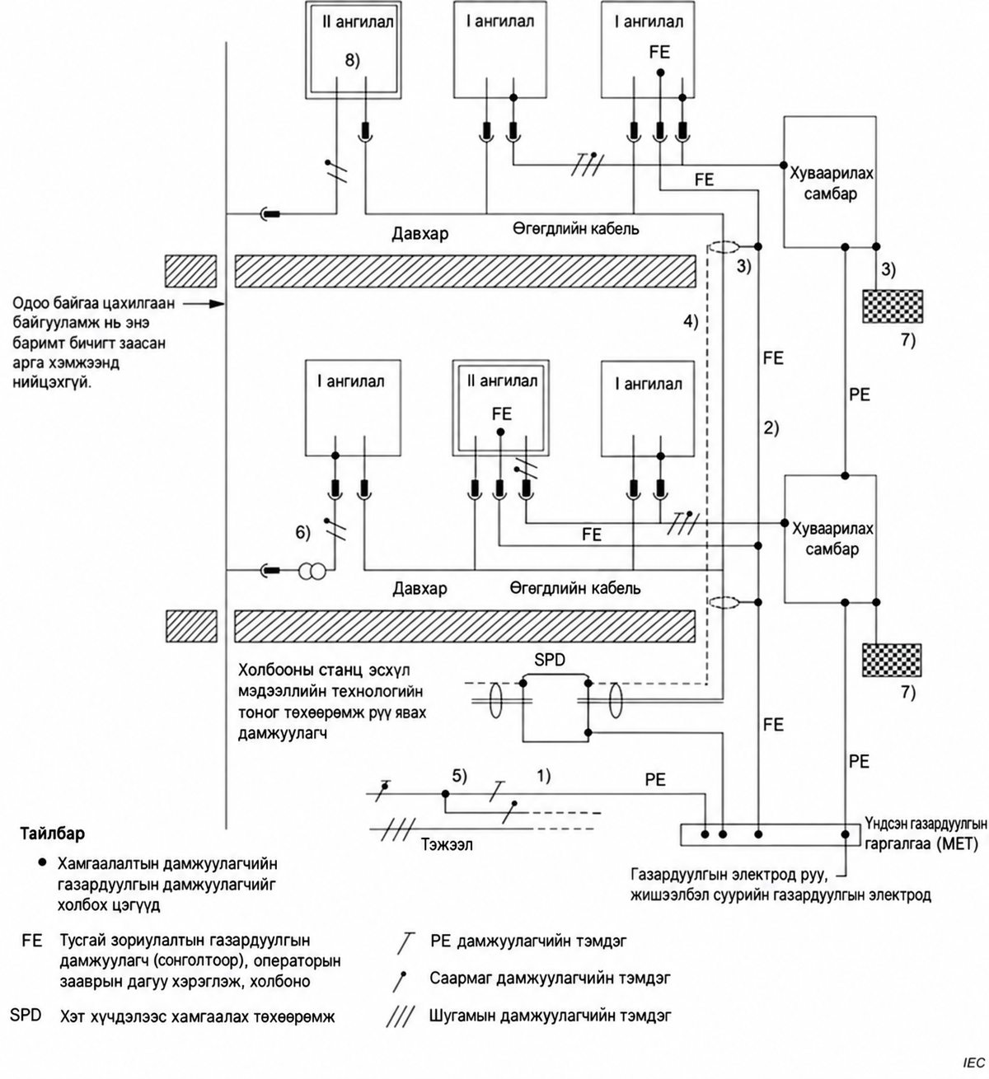
Лавлагаа | Зурагт үзүүлсэн арга хэмжээ | Дэд зүйл буюу стандарт:
 | Кабель болон металл хоолойг барилгын нэг цэгээр нэвтрүүлэх  Шаардлагатай тусгаарлах зайг баримтлан нэг трассаар суурилуулах, мөн битүү хэлхээ үүсгэхээс зайлсхийх  Холболтын дамжуулагчийг аль болох богино байлгаж, кабельтай зэрэгцээ газардуулсан дамжуулагч хэрэглэх  Экрантай дохионы кабель эсхүл мушгиа хос дамжуулагч хэрэглэх  Орж ирэх тэжээлийн цэгээс цааш TN-C хэрэглэхээс зайлсхийх  Тусдаа ороомогтой трансформатор хэрэглэх  Хэсгийн хэвтээ холболтын систем  II ангиллын тоног төхөөрөмж хэрэглэх | 444.4.9  444.4.3  IEC TR 61000-2-5  444.4.3  444.4.13  444.4.4  444.4.11  444.5.4  444.4.11

Зураг 18 – Ашиглалтад буй барилгад хэрэгжүүлэх арга хэмжээний жишээ

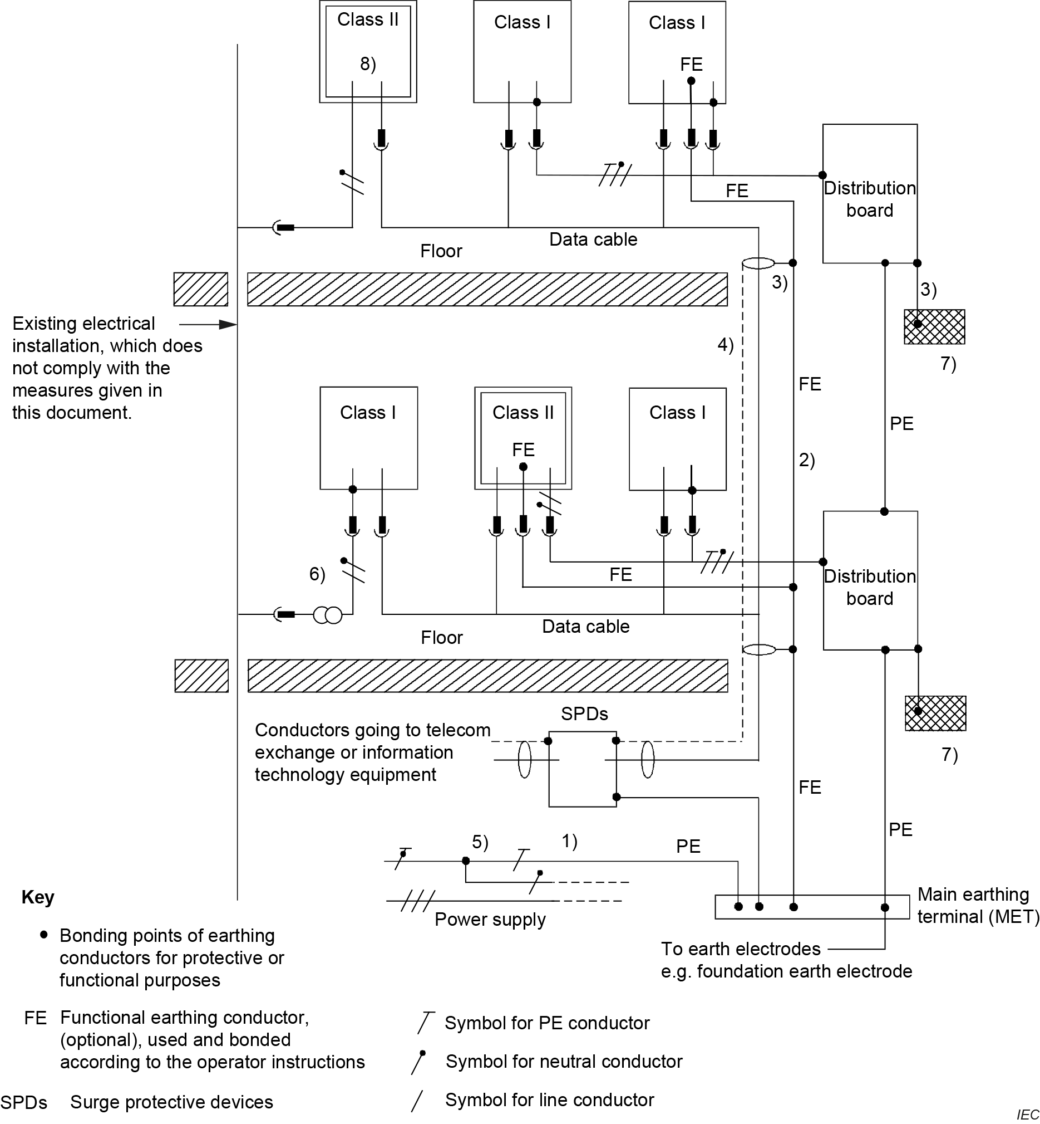

Reference | Description of the illustrated measures | Subclause or standard:
 | Cables and metal pipes enter the building at the same place Common route with adequate separations and avoidance of loops  Bonding leads as short as possible, and use of earthed conductor parallel to a cable  Signal cables screened or conductors twisted pairs  Avoidance of TN-C beyond the incoming supply point  Use of transformers with separate windings  Local horizontal bonding system  Use of class II equipment | 444.4.9  444.4.3  IEC TR 61000-2-5  444.4.3  444.4.13  444.4.4  444.4.11  444.5.4  444.4.11

Figure 18 – Illustration of measures in an existing building

444.4.12 Хамгаалах төхөөрөмж | 444.4.12 Protective devices
Их хэмжээний шилжилтийн гүйдлээс шалтгаалж хамгаалалт ажиллахаас сэргийлэхийн тулд хугацааны барилт, шүүлтүүр зэрэг зохих хамгаалах төхөөрөмжийг сонгож ашиглах нь зүйтэй. | Protective devices with appropriate functionality for avoiding unwanted tripping due to high levels of transient currents should be selected, e.g. time delays and filters.
444.4.13 Дохионы кабель | 444.4.13 Signal cables
Дохионы кабельд экрантай кабель эсхүл мушгиа хос кабель хэрэглэх нь зүйтэй. | Shielded cables or twisted pair cables should be used for signal cables.
444.5 Газардуулга ба эквипотенциал холболт | 444.5 Earthing and equipotential bonding
444.5.1 Газардуулгын электродуудыг хооронд нь холбох | 444.5.1 Interconnection of earth electrodes
Хэд хэдэн барилгын хооронд харилцаа холбоо болон өгөгдөл солилцоход электрон тоног төхөөрөмж ашиглах тохиолдолд эквипотенциал дамжуулагчийн сүлжээнд холбосон зориулалтын, бие даасан газардуулагч электрод ашиглах шийдэл нь дараах шалтгааны улмаас хангалтгүй байж болно:  – өөр өөр газардуулагч электродын хооронд харилцан цахилгаан холбоо үүсэж, тоног төхөөрөмжид үүсэх хүчдэл хяналтгүйгээр нэмэгдэх;  – хоорондоо холбогдсон тоног төхөөрөмжүүдийн газардуулгын лавлах потенциал өөр өөр байх;  – ялангуяа агаар мандлын гаралтай хэт хүчдэлийн үед цахилгаанд нэрвэгдэх эрсдэл үүсэх. | For several buildings, it is possible that the concept of dedicated and independent earth electrodes connected to an equipotential conductor network will not be adequate where electronic equipment is used for communication and data exchange between the different buildings for the following reasons:  – a coupling exists between these different earth electrodes and leads to an uncontrolled increase of voltage to equipment;  – interconnected equipment may have different earth references;  – a risk of electric shock exists, specifically in case of overvoltages of atmospheric origin.
Иймээс хамгаалалтын болон тусгай зориулалтын газардуулгын бүх дамжуулагчийг нэг үндсэн газардуулгын терминалтай холбох нь зүйтэй. | Therefore, all protective and functional earthing conductors should be connected to one single main earthing terminal.
Түүнчлэн барилгын хамгаалалтын газардуулга, тусгай зориулалтын газардуулга болон аянгын хамгаалалтын газардуулгад хамаарах бүх газардуулагч электродыг хооронд нь холбоно; 19-р зургийг үзнэ үү. | Moreover, all earth electrodes associated with a building i.e. protective, functional and lightning protection, shall be interconnected; see Figure 19.
Хэд хэдэн барилгын газардуулагч электродуудыг хооронд нь холбох боломжгүй эсхүл практикт тохиромжгүй тохиолдолд харилцаа холбооны сүлжээг гальваник тусгаарлалтаар тусгаарлахыг зөвлөж байна. Жишээлбэл, шилэн оптик холбоос ашиглаж болно; мөн 444.4.11-ийг үзнэ үү. | In the case of several buildings, where interconnection of the earth electrodes is not possible or practical, it is recommended that galvanic separation of communication networks is applied, for instance by the use of fibre optic links; see also 444.4.11.

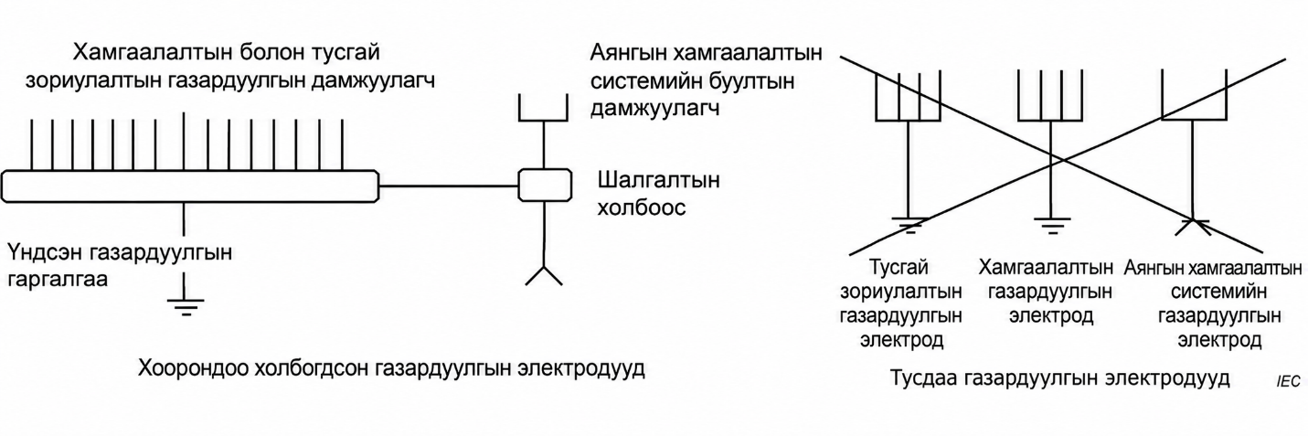
19-р зураг – Хоорондоо холбогдсон газардуулгын электродууд

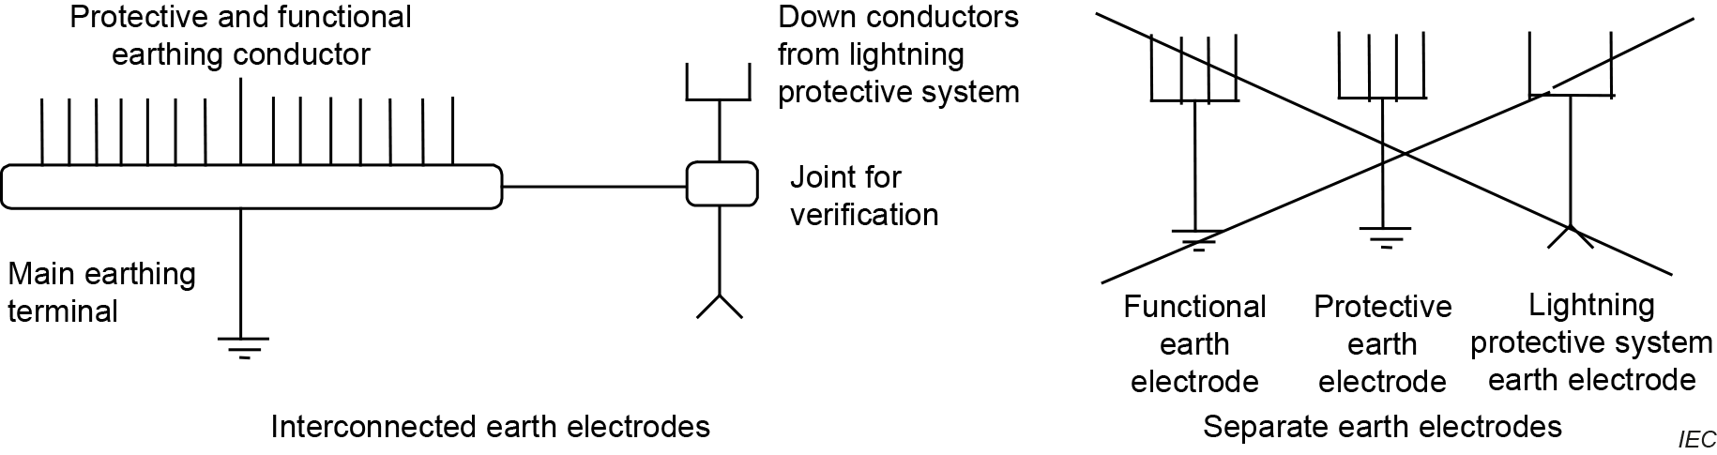
Figure 19 – Interconnected earth electrodes

Хамгаалалтын эквипотенциал дамжуулагч болон тусгай зориулалтын холболтын дамжуулагчийг үндсэн газардуулгын терминалд тус тусад нь холбох бөгөөд нэг дамжуулагч салсан тохиолдолд бусад бүх дамжуулагчийн холболт найдвартай хэвээр байхаар гүйцэтгэнэ. | Protective and functional bonding conductors shall be connected individually to the main earthing terminal in such a way that if one conductor becomes disconnected the connections of all the other conductors remain secured.
444.5.2 Сүлжээний оролт ба газардуулах байгууламжийг хооронд нь холбох | 444.5.2 Interconnection of incoming networks and earthing arrangements
Барилга доторх мэдээллийн технологийн болон электрон тоног төхөөрөмжийн ил дамжуулагч хэсгийг хамгаалалтын дамжуулагчаар хооронд нь холбоно. | Exposed-conductive-parts of information technology and electronic equipment within a building are interconnected via protective conductors.
Ердийн нөхцөлд цөөн тооны электрон тоног төхөөрөмж ашигладаг орон сууцанд од хэлбэрийн хамгаалалтын дамжуулагчийн сүлжээг хэрэглэж болно; 20-р зургийг үзнэ үү. | For dwellings where normally a limited amount of electronic equipment is in use, a protective conductor network in the form of a star network may be acceptable; see Figure 20.
Олон төрлийн электрон тоног төхөөрөмж ашигладаг худалдаа, үйлдвэрлэлийн барилга болон түүнтэй адил зориулалтын барилгад төрөл бүрийн тоног төхөөрөмжийн цахилгаан соронзон нийцлийн (EMC) шаардлагыг хангахын тулд нэгдсэн эквипотенциал холболтын систем хэрэглэх нь үр дүнтэй; 22-р зургийг үзнэ үү. | For commercial and industrial buildings and similar buildings containing multiple electronic applications, a common equipotential bonding system is useful in order to comply with the EMC requirements of different types of equipment; see Figure 22.
444.5.3 Эквипотенциал холболтын дамжуулагч ба газардуулгын дамжуулагчийн сүлжээний өөр өөр бүтэц | 444.5.3 Different structures for the network of equipotential conductors and earthing conductors
444.5.3.1 Ерөнхий зүйл | 444.5.3.1 General
Тоног төхөөрөмжийн ач холбогдол, эмзэг байдлаас хамааран 444.5.3.2–444.5.3.5-д тайлбарласан дөрвөн үндсэн бүтцийг хэрэглэж болно. | The four basic structures described in the following Subclauses 444.5.3.2 to 444.5.3.5 may be used, depending on the importance and vulnerability of equipment.
444.5.3.2 Холболтын цагираг дамжуулагчтай холбосон хамгаалалтын дамжуулагч | 444.5.3.2 Protective conductors connected to a bonding-ring conductor
Холболтын цагираг дамжуулагч (BRC) хэлбэрийн эквипотенциал холболтын сүлжээг 23-р зурагт байгууламжийн дээд давхарт байрлуулснаар дүрслэн үзүүлэв. Холболтын цагираг дамжуулагчийг ил эсхүл тусгаарлагатай зэс дамжуулагчаар хийх нь зүйтэй бөгөөд кабелийн тавиур, металл хоолой (IEC 61386 цувралыг үзнэ үү), гадаргууд ил суурилуулах арга эсхүл кабелийн суваг ашиглан бүх хэсэгт нь хүрч очих боломжтой байхаар суурилуулна. Хамгаалалтын болон тусгай зориулалтын газардуулгын бүх дамжуулагчийг Холболтын цагираг дамжуулагчид холбож болно. | An equipotential bonding network in the form of a bonding ring conductor, BRC, is shown in Figure 23 on the top-floor of the structure. The BRC should preferably be made of copper, bare or insulated, and installed in such a manner that it remains accessible everywhere, e.g. by using a cable tray, metallic conduit (see the IEC 61386 series), surface mounted method of installation or cable trunking. All protective and functional earthing conductors may be connected to the BRC.
444.5.3.3 Од хэлбэрийн сүлжээ дэх хамгаалалтын дамжуулагч | 444.5.3.3 Protective conductors in a star network
Энэ төрлийн сүлжээг орон сууц, жижиг худалдааны барилга зэрэгтэй холбоотой бага оврын цахилгаан байгууламжид, мөн ерөнхийдөө дохионы кабелиар хоорондоо холбогдоогүй тоног төхөөрөмжид хэрэглэж болно; 20-р зургийг үзнэ үү. | This type of network is applicable to small installations associated with dwellings, small commercial buildings, etc., and from a general point of view to equipment, that is not interconnected by signal cables; see Figure 20.

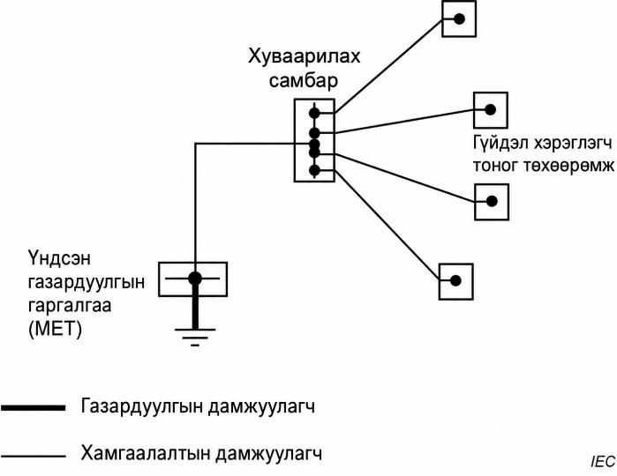
20-р зураг – Од хэлбэрийн сүлжээ дэх хамгаалалтын дамжуулагчийн жишээ

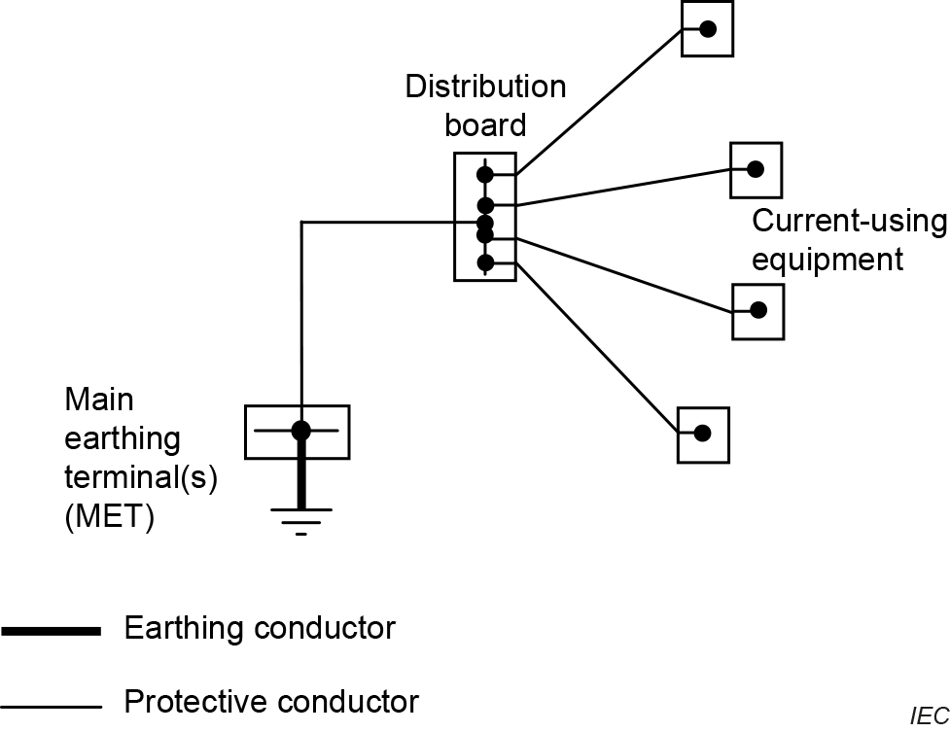
Figure 20 – Examples of protective conductors in star network

444.5.3.4 Олон торон холболт бүхий од хэлбэрийн сүлжээ | 444.5.3.4 Multiple meshed bonding star network
Энэ төрлийн сүлжээ нь хоорондоо холбогдон харилцдаг тоног төхөөрөмжийн хэд хэдэн жижиг бүлэг бүхий бага оврын цахилгаан байгууламжид тохиромжтой. Цахилгаан соронзон хөндлөнгийн нөлөөллөөс үүсэх гүйдлийг тухайн хэсгийн хүрээнд сарниулах боломжтой; 21-р зургийг үзнэ үү. | This type of network is applicable to small installations with different small groups of interconnected communicating equipment. It enables the local dispersion of currents caused by electromagnetic interference; see Figure 21.

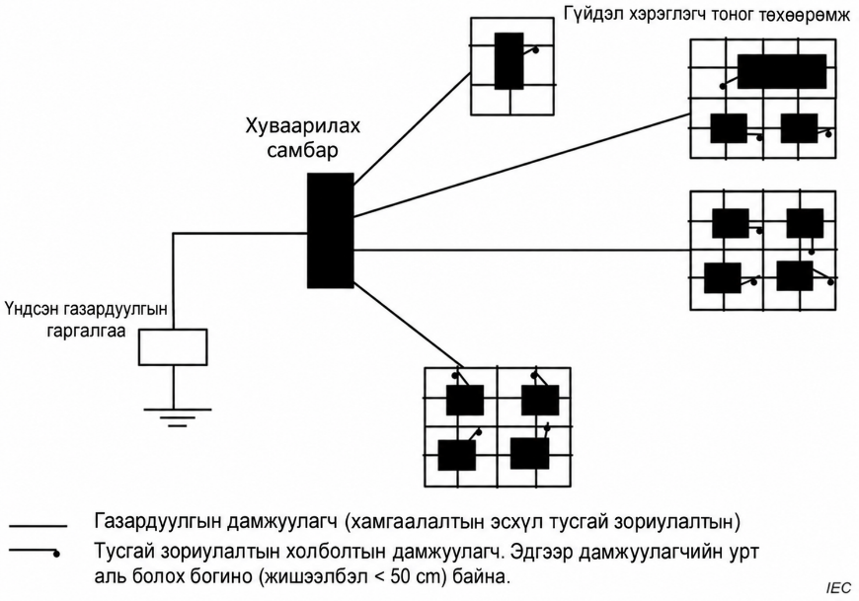
21-р зураг – Олон торон холболт бүхий од хэлбэрийн сүлжээний жишээ

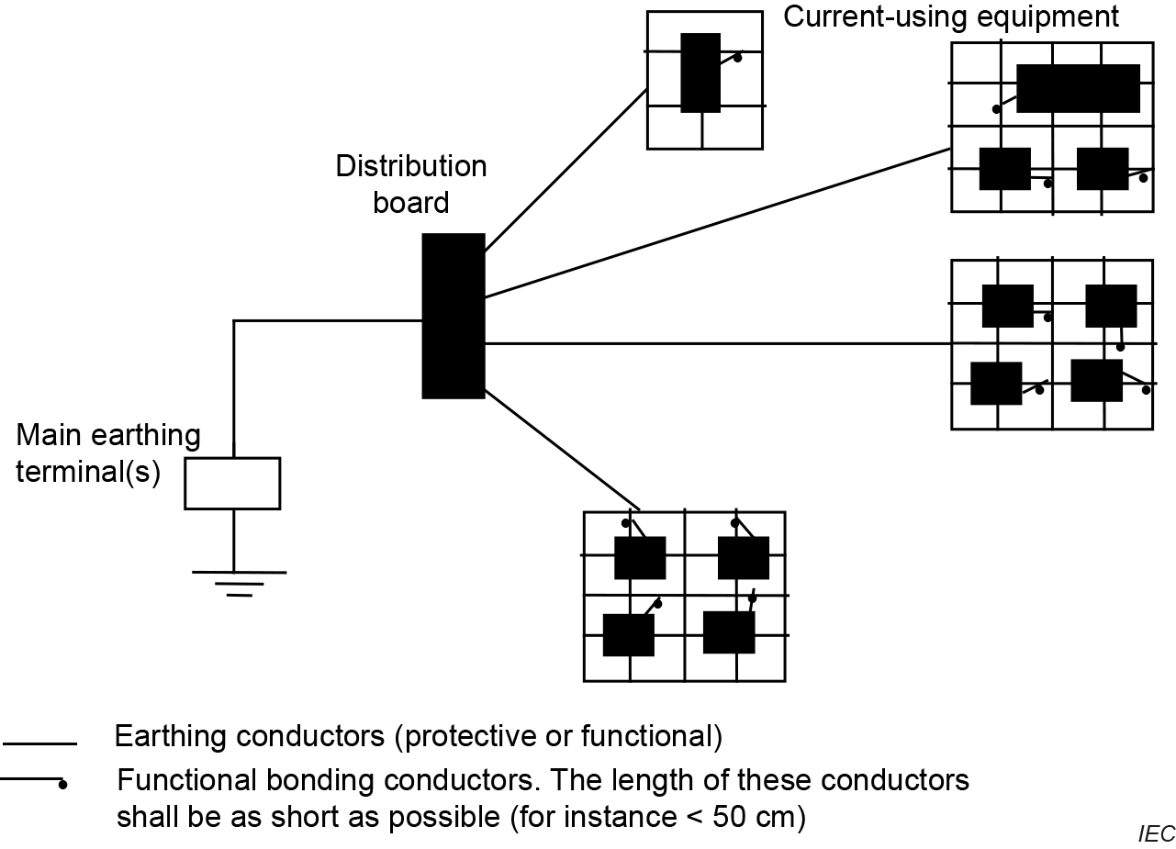
Figure 21 – Example of multiple meshed bonding star network

444.5.3.5 Нэгдсэн торон холболт бүхий од хэлбэрийн сүлжээ | 444.5.3.5 Common meshed bonding star network
Энэ төрлийн сүлжээ нь онцгой ач холбогдолтой хэрэглээнд ашиглагддаг, мэдээллийн технологийн тоног төхөөрөмжийн нягтрал ихтэй цахилгаан байгууламжид тохиромжтой; 22-р зургийг үзнэ үү. | This type of network is applicable to installations with high density of communicating equipment corresponding to critical applications; see Figure 22.
Торон эквипотенциал холболтын сүлжээний үр нөлөөг барилгын одоо байгаа металл бүтээцийг ашиглан нэмэгдүүлнэ. Мөн дөрвөлжин тор үүсгэх нэмэлт дамжуулагчдаар сүлжээг бүрдүүлнэ. | A meshed equipotential bonding network is enhanced by the existing metallic structures of the building. It is supplemented by conductors forming the square mesh.
Торны нүдний хэмжээ нь сонгосон аянгын хамгаалалтын түвшин, цахилгаан байгууламжийн бүрэлдэхүүнд багтах тоног төхөөрөмжийн цахилгаан соронзон нөлөөллийг тэсвэрлэх чадварын түвшин, мөн өгөгдөл дамжуулахад ашиглах давтамжаас хамаарна. | The mesh-size depends on the selected level of protection against lightning, on the immunity level of equipment part of the installation and on frequencies used for data transmission.
Торны нүдний хэмжээг хамгаалалтад хамруулах цахилгаан байгууламжийн хэмжээнд тохируулна. Харин цахилгаан соронзон хөндлөнгийн нөлөөлөлд мэдрэмтгий тоног төхөөрөмж суурилуулсан хэсэгт торны нүдний хэмжээ 2 m × 2 m-ээс хэтрэхгүй байна. | Mesh-size shall be adapted to the dimensions of the installation to be protected, but shall not exceed 2 m × 2 m in areas where equipment sensitive to electromagnetic interferences is installed.
Энэ сүлжээ нь байгууллагын автомат телефон станц (PABX) болон төвлөрсөн өгөгдөл боловсруулах системийг хамгаалахад тохиромжтой. | It is suitable for protection of private automatic branch exchange equipment (PABX) and centralized data processing systems.
Зарим тохиолдолд тусгай шаардлагыг хангахын тулд энэ сүлжээний зарим хэсгийн торыг илүү нягт хийж болно. | In some cases, parts of this network may be meshed more closely in order to meet specific requirements.

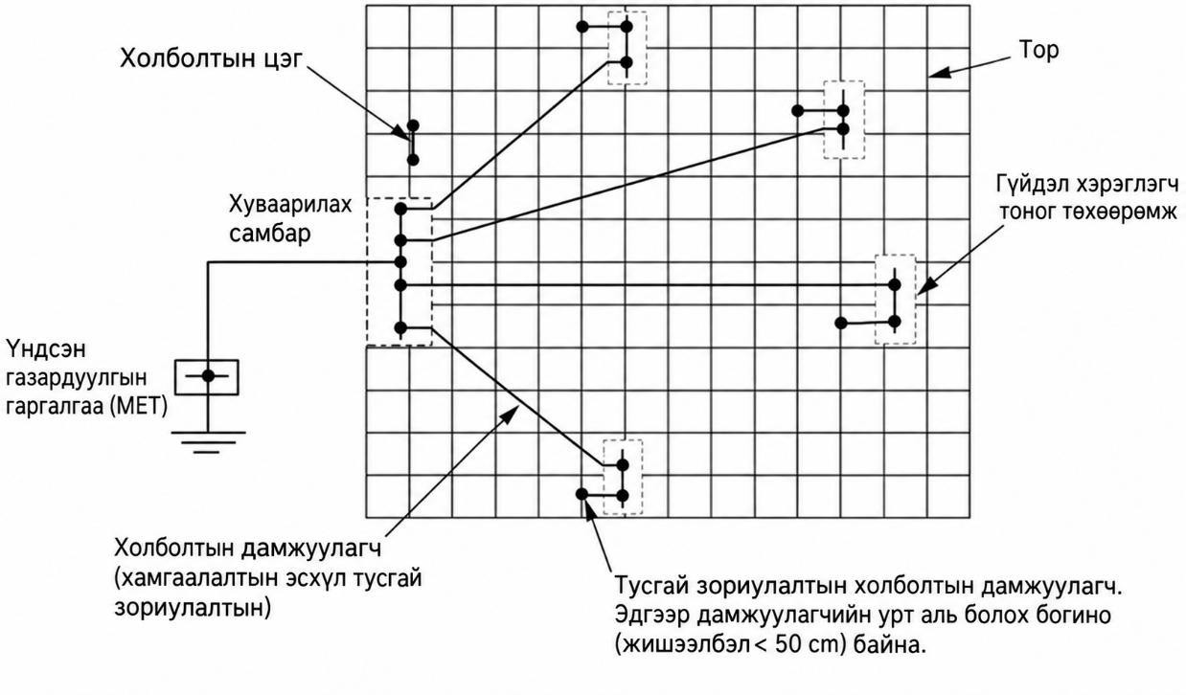
Тороор хүрээлэгдэх талбай нь ерөнхий хэмжээсээр тодорхойлогдоно; харин торны нүдний хэмжээ гэдэг нь тор үүсгэгч дамжуулагчдаар хүрээлэгдсэн дөрвөлжин нүд тус бүрийн хэмжээг хэлнэ.

Зураг 22 – Нэгдсэн торон холболт бүхий од хэлбэрийн сүлжээний жишээ

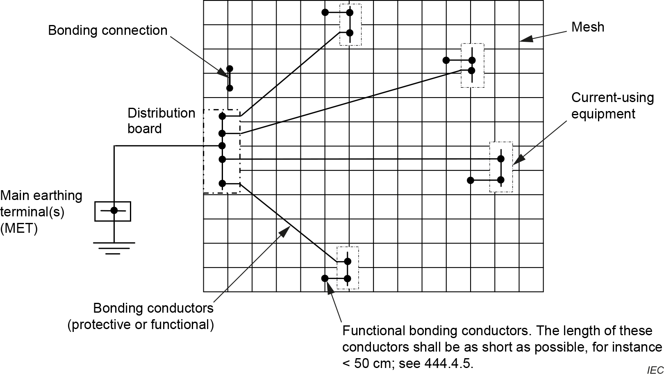
The area covered by a mesh shall have overall dimensions; the mesh-size refers to the dimensions of square spaces enclosed by the conductors forming the mesh.
Figure 22 – Example of a common meshed bonding star network
444.5.4 Олон давхар барилгын эквипотенциал холболтын сүлжээ | 444.5.4 Equipotential bonding networks in buildings with several floors
Олон давхар барилгын давхар бүрт эквипотенциал холболтын систем суурилуулахыг зөвлөж байна. Нийтлэг хэрэглэгддэг холболтын сүлжээний жишээг 23-р зурагт үзүүлсэн бөгөөд зурагт давхар бүр дээр сүлжээний нэг төрлийг жишээлэн харуулсан. Өөр өөр давхрын холболтын системүүдийг дор хаяж хоёр дамжуулагчаар хооронд нь холбох нь зүйтэй. | For buildings with several floors, it is recommended that, on each floor, an equipotential bonding system be installed; see Figure 23 for examples of bonding networks in common use; each floor is a type of network. The bonding systems of the different floors should be interconnected, at least twice, by conductors.

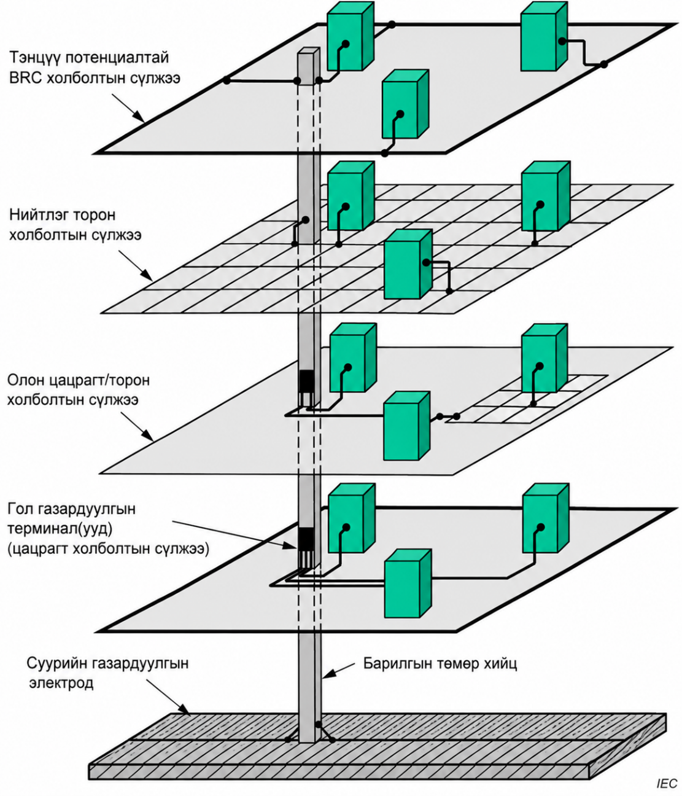
23-р зураг – Аянгын хамгаалалтын системгүй барилга байгууламж дахь эквипотенциал холболтын сүлжээний жишээ

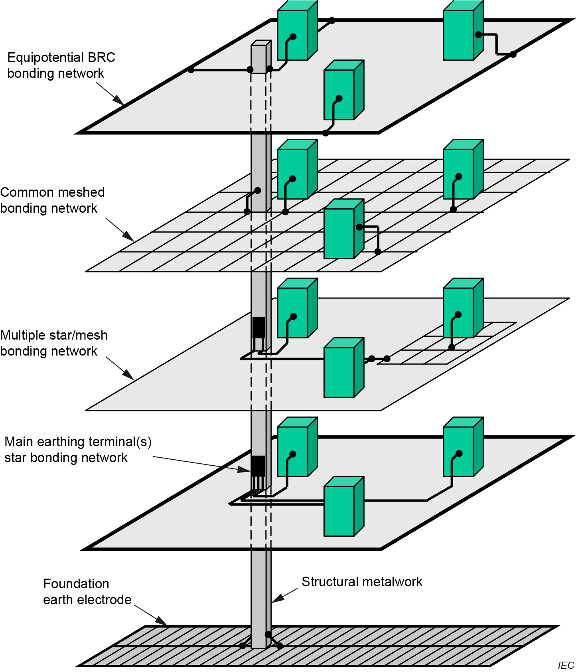
Figure 23 – Example of equipotential bonding networks in structures without lightning protection systems
444.5.5 Тусгай зориулалтын газардуулгын дамжуулагч | 444.5.5 Functional earthing conductor
Зарим электрон тоног төхөөрөмж зөв ажиллахын тулд газрын потенциалтай ойролцоо утгатай лавлах хүчдэл шаарддаг бөгөөд уг лавлах хүчдэлийг тусгай зориулалтын газардуулгын дамжуулагчаар хангана. | Some electronic equipment requires a reference voltage at about earth potential in order to function correctly; this reference voltage is provided by the functional earthing conductor.
Тусгай зориулалтын газардуулгын дамжуулагч нь металл тууз, хавтгай сүлжмэл тууз эсхүл дугуй хөндлөн огтлолтой кабель байж болно. | Conductors for functional earthing may be metallic strips, flat braids and cables with circular cross-section.
Өндөр давтамжид ажиллах тоног төхөөрөмжийн хувьд металл тууз буюу хавтгай сүлжмэл туузыг илүүд үзэх бөгөөд холболтыг аль болох богино зайнд хийнэ. | For equipment operating at high frequencies, metallic strips or flat braids are preferred and the connections shall be kept as short as possible.
Тусгай зориулалтын газардуулгын дамжуулагчид тодорхой өнгө заагаагүй. Гэхдээ газардуулгын дамжуулагчид зориулсан ногоон-шар өнгийг хэрэглэхгүй. Байгууламжийн бүх хэсэгт тусгай зориулалтын газардуулгын дамжуулагчийн хоёр үзүүрийг тэмдэглэхдээ ижил өнгө хэрэглэхийг зөвлөж байна. | No colour is specified for functional earthing conductors. However, the colours green-and-yellow specified for earthing conductors shall not be used. It is recommended that the same colour is used throughout the whole installation to mark functional earthing conductors at each end.
Нам давтамжид ажиллах тоног төхөөрөмжийн хувьд дамжуулагчийн хэлбэрээс үл хамааран IEC 60364-5-54:2011, 544.1-д заасан хөндлөн огтлолын талбайг хангалттай гэж үзнэ; 444.4.3 b) ба k)-г үзнэ үү. | For equipment operating at low frequencies, cross-sectional areas as indicated in IEC 60364-5-54:2011, 544.1 are considered satisfactory, independent of the conductor shape; see 444.4.3 b) and k).
444.5.6 Мэдээллийн технологийн тоног төхөөрөмж их хэмжээгээр агуулсан худалдаа буюу үйлдвэрлэлийн барилга | 444.5.6 Commercial or industrial buildings containing significant amounts of information technology equipment
444.5.6.1 Ерөнхий зүйл | 444.5.6.1 General
Дараах нэмэлт шаардлага нь мэдээллийн технологийн тоног төхөөрөмжийн ажиллагаанд цахилгаан соронзон нөлөөллийн үзүүлэх нөлөөг бууруулахад зориулагдана. | The following additional specifications are intended to reduce the influences of electromagnetic disturbances on the information technology equipment operation.
Цахилгаан соронзон орчин хүнд нөхцөлтэй бол 444.5.3.4-т тайлбарласан ерөнхий торон холболттой од хэлбэрийн сүлжээг хэрэглэхийг зөвлөж байна. | In severe electromagnetic environments, it is recommended that the common meshed bonding star network described in 444.5.3.4 be adopted.
444.5.6.2 Холболтын цагираг сүлжээний дамжуулагчийн хэмжээг сонгох ба суурилуулах | 444.5.6.2 Sizing and installation of bonding ring network conductors
Холболтын цагираг сүлжээ хэлбэрээр төлөвлөсөн эквипотенциал холболтын хамгийн бага хэмжээ нь дор дурдсан утгатай байна:  – хавтгай зэс дамжуулагчийн хөндлөн огтлол: 30 mm × 2 mm;  – дугуй зэс дамжуулагчийн хөндлөн огтололын диаметр: 8 mm. | Equipotential bonding designed as a bonding ring network shall have the following minimum dimensions:  – flat copper cross-section: 30 mm × 2 mm;  – round copper diameter: 8 mm.
Тусгаарлагагүй дамжуулагчийн тулгууртай хүрэлцэх хэсэг болон хананд нэвтрэх хэсгийг хамгаална. | Bare conductors shall be protected against corrosion at their supports and on their passage through walls.
444.5.6.3 Эквипотенциал холболтын сүлжээнд холбох хэсгүүд | 444.5.6.3 Parts to be connected to the equipotential bonding network
Дараах хэсгүүдийг мөн эквипотенциал холболтын сүлжээнд холбоно:  – өгөгдөл дамжуулах кабель буюу мэдээллийн технологийн тоног төхөөрөмжийн дамжуулах экран, дамжуулах бүрээс эсхүл хуяг;  – антенны системийн газардуулгын дамжуулагч;  – мэдээллийн технологийн тоног төхөөрөмжийн тогтмол гүйдлийн тэжээлийн газардуулсан туйлын газардуулгын дамжуулагч;  – тусгай зориулалтын газардуулгын дамжуулагч. | The following parts shall also be connected to the equipotential bonding network:  – conductive screens, conductive sheaths or armouring of data transmission cables or of information technology equipment;  – earthing conductors of antenna systems;  – earthing conductors of the earthed pole of DC supply for information technology equipment;  – functional earthing conductors.
444.5.7 Мэдээллийн технологийн байгууламжийн тусгай зориулалтын газардуулга ба эквипотенциал холболт | 444.5.7 Earthing arrangements and equipotential bonding of information technology installations for functional purposes
444.5.7.1 Газардуулгын шин | 444.5.7.1 Earthing busbar
Тусгай зориулалтаар газардуулгын шин шаардлагатай бол барилгын үндсэн газардуулгын терминалыг (MET) газардуулгын шин ашиглан сунгаж болно. Энэ нь барилгын аль ч цэгээс мэдээллийн технологийн байгууламжийг хамгийн богино практик замаар үндсэн газардуулгын терминалтай холбох боломж олгоно. Барилгын мэдээллийн технологийн их хэмжээний тоног төхөөрөмжийн эквипотенциал холболтын сүлжээг дэмжихээр газардуулгын шин суурилуулсан бол түүнийг цагираг холболтын сүлжээ хэлбэрээр суурилуулж болно; 23-р зургийг үзнэ үү.  ТАЙЛБАР 1 – Газардуулгын шин ил эсхүл тусгаарлагатай байж болно.  ТАЙЛБАР 2 Газардуулгын шинийг бүх уртын дагуу хүрч ажиллах боломжтой байхаар, жишээлбэл кабелийн сувгийн гадаргуу дээр суурилуулах нь зүйтэй. Зэврэлтээс сэргийлэхийн тулд тусгаарлагчгүй дамжуулагчийг тулгууртай хүрэлцэх хэсэг болон хана нэвтлэх хэсэгт хамгаалах шаардлагатай байж болно. | Where an earthing busbar is required for functional purposes, the main earthing terminal (MET) of the building may be extended by using an earthing busbar. This enables information technology installations to be connected to the main earthing terminal by the shortest practical route from any point in the building. Where the earthing busbar is erected to support the equipotential bonding network of a significant amount of information technology equipment in a building, it may be installed as a bonding ring network; see Figure 23.  NOTE 1 The earthing busbar can be bare or insulated.  NOTE 2 The earthing busbar is preferably installed so that it is accessible throughout its length, e.g. on the surface of trunking. To prevent corrosion, it can be necessary to protect bare conductors at supports and where they pass throughout walls.
444.5.7.2 Газардуулгын шиний хөндлөн огтлол | 444.5.7.2 Cross-sectional area of the earthing busbar
Газардуулгын шиний үр нөлөө нь түүнийг байрлуулсан трасс болон бүрэн эсэргүүцлээс хамаарна. Фаз тус бүрийн гүйдэл нь 200 A буюу түүнээс дээш хэмжээний тэжээлд холбогдсон цахилгаан байгууламжийн хувьд газардуулгын шинийг зэсээр хийх бөгөөд түүний хөндлөн огтлолын талбай 50 mm²-ээс багагүй байна. Шиний хэмжээг 444.4.3 k)-ийн дагуу сонгоно.  ТАЙЛБАР – Энэ заалт 10 MHz хүртэлх давтамжид хүчинтэй. | The effectiveness of the earthing busbar depends on the routing and the impedance of the conductor employed. For installations connected to a supply having a capacity of 200 A per phase or more, the cross-sectional area of the earthing busbar shall be not less than 50 mm2 copper and shall be dimensioned in accordance with 444.4.3 k).  NOTE This statement is valid for frequencies up to 10 MHz.
Газардуулгын шинийг тогтмол гүйдлийн буцах гүйдлийн замын хэсэг болгон ашиглах үед түүний хөндлөн огтлолын талбайг хүлээгдэж буй тогтмол гүйдлийн буцах гүйдлийн хэмжээнд тохируулан сонгоно. Тогтмол гүйдлийн түгээлтийн буцах дамжуулагч болгон зориулсан газардуулгын шин тус бүрийн дагуух тогтмол гүйдлийн хүчдэлийн хамгийн их уналтыг 1 V-оос бага байхаар төлөвлөнө. | Where the earthing busbar is used as part of a DC return current path, its cross-sectional area shall be dimensioned according to the expected DC return currents. The maximum DC voltage drop along each earthing busbar, dedicated as DC distribution return conductor, shall be designed to be less than 1 V.
444.6 Хэлхээг тусгаарлан байрлуулах | 444.6 Segregation of circuits
444.6.1 Ерөнхий зүйл | 444.6.1 General
Нэг ижил кабель суурилуулах системд байрласан эсхүл нэг трассаар хамт тавигдсан тэжээлийн кабель (эсхүл дамжуулагч) болон мэдээлэл, харилцаа холбооны технологийн кабелийг 444.6-д заасан шаардлагын дагуу суурилуулна.  ТАЙЛБАР 444.6-д хэрэглэх утгаар кабель суурилуулах системд шинийн суваг систем болон powertrack системийг мөн хамааруулан үзнэ. | Power supply cables (or conductors) and information and communication technology cables which share the same cable management system or the same route, shall be installed according to the requirements of 444.6.  NOTE For the purposes of 444.6, cable management systems are considered to include busbar trunking systems and powertrack systems.
Цахилгааны аюулгүй ажиллагаа болон цахилгаан соронзон нийцлийн шаардлагаас шалтгаалан хэлхээг тусгаарлан байрлуулах болон хэлхээг цахилгааны хувьд тусгаарлахад өөр өөр шаардлага тавигдаж болно. Цахилгааны аюулгүй ажиллагааны шаардлагыг ямагт нэн тэргүүнд баримтална. | Electrical safety and electromagnetic compatibility may produce different requirements for electrical segregation and electrical separation. Electrical safety always has the higher priority.
444.6.2 Зураг төслийн шаардлага | 444.6.2 Design requirements
444.6.3-д хамаарахгүй тохиолдолд дараах шаардлагыг мөрдөнө. | The following requirements apply unless 444.6.3 applies.
Мэдээлэл, харилцаа холбооны технологийн кабелийн техникийн үзүүлэлт буюу хэрэглээний зориулалт тодорхойгүй бол дараах нөхцөлд хүчний болон мэдээлэл, харилцаа холбооны технологийн кабелийн хоорондох тусгаарлах зайг задгай орчинд 200 mm-ээс багагүй байрлуулна. Үүнд дараах нөхцөлүүд хамаарна:  – нам хүчдэлийн нэг кабель эсхүл нам хүчдэлийн нэг кабелийн багцаар гүйх нийт гүйдэл 600 A-аас ихгүй байх;  – кабельчлалаар дэмжигдэх хэрэглээ нь суурилуулсан эсхүл суурилуулахаар төлөвлөсөн мэдээлэл, харилцаа холбооны технологийн кабельчлалыг ашиглан ажиллахаар төлөвлөгдсөн байх;  – мэдээлэл, харилцаа холбооны технологийн кабель нь:  • IEC 61156 цувралын 5-р ангилал болон түүнээс дээш ангиллын шаардлагад нийцсэн, цахилгаан соронзон нөлөөллийг тэсвэрлэх чадварын үзүүлэлттэй тэнцвэржүүлсэн кабель; эсхүл  • IEC 61196-7-д нийцсэн цахилгаан соронзон нөлөөллийг тэсвэрлэх чадварын үзүүлэлттэй коаксиаль кабель. | Where the specification or intended application of the information and communication technology cable is not available, the cable separation distance between the power and information and communication technology cables shall be not less than 200 mm in free air, provided:  – the total current in a LV cable or in a bundle of LV cables does not exceed 600 A,  – the applications supported by the cabling are designed to operate using the information and communication technology cabling installed or to be installed, and  – the information and communication technology cables are:  • balanced cables having electromagnetic immunity performance in accordance with the IEC 61156 series for Category 5 and above, or  • coaxial cables having electromagnetic immunity performance in accordance with IEC 61196-7.
Бусад бүх тохиолдолд ISO/IEC 14763-2:2019-ийн 7.9.2-т заасан шаардлага болон зөвлөмжийг мөрдөнө. | In all other cases, the requirements and recommendations of ISO/IEC 14763-2:2019, 7.9.2, apply.
200 mm тусгаарлах зайг 5-р хүснэгтийн дагуу багасгаж болно. | The 200 mm separation distance may be reduced according to Table 5.
Экрантай тэжээлийн кабель хэрэглэсэн тохиолдолд, кабелийн экраны хоёр үзүүрийг газардуулсан нөхцөлд тусгаарлан байрлуулах зайг тухайн кабель үйлдвэрлэгчийн өгсөн техникийн үзүүлэлтийн дагуу багасгаж болно. | Where a screened power cable is used, the separation distance may be reduced in accordance with the specification provided by the screened power cable manufacturer, provided that the screen is earthed at both ends.
Мэдээлэл, харилцаа холбооны технологийн дохио буюу мэдээллийг мөн дамжуулдаг тэжээлийн кабелийг мэдээлэл, харилцаа холбооны технологийн кабель гэж үзэхгүй. | Power cables that also carry information and communication technology applications are not considered to be information and communication technology cables.

5-р хүснэгт – Мэдээлэл, харилцаа холбооны технологийн кабелийн техникийн тодорхойлолт эсхүл хэрэглээний зориулалт тодорхойгүй тохиолдолд мөрдөх хамгийн бага тусгаарлах зайн нэгтгэл
Цахилгаан соронзон хаалтгүй тусад нь байрлуулах | Нээлттэй металл суваг  A | Нүхтэй металл суваг  B | Битүү металл суваг  C
200 mm | 150 mm | 100 mm | 0 mm
A: DC–100 MHz давтамжийн мужид, 50 mm × 100 mm нүдний хэмжээтэй гагнасан ган торон сагстай дүйцэх экраны хамгаалалтын үзүүлэлт бүхий кабель байрлуулах хийцэд хамаарна.
B: DC–100 MHz давтамжийн мужид, ханын зузаан нь 1,0 mm-ээс багагүй бөгөөд жигд тархсан нүхний нийт талбай нь 20 %-иас ихгүй ган тавиуртай дүйцэх экраны хамгаалалтын үзүүлэлт бүхий кабель байрлуулах хийцэд хамаарна.
C: DC–100 MHz давтамжийн мужид, ханын зузаан нь 1,5 mm-ээс багагүй ган хоолойтой дүйцэх экраны хамгаалалтын үзүүлэлт бүхий кабель байрлуулах хийцэд хамаарна.

Table 5 - Summary of minimum separation distances where the specification or intended application of the information and communication technology cable is not available
Seperation without electromagnetic barrier | Open metallic containment  A | Perforated metallic containment  B | Solid metallic containment  C
200 mm | 150 mm | 100 mm | 0 mm
A: Applicable to containment with screening performance (DC-100 MHz) equivalent to welded mesh steel basket of mesh size 50 mm × 100 mm.
B: Applicable to containment with screening performance (DC-100 MHz) equivalent to steel tray of at least 1,0 mm wall thickness and no more than 20 % evenly distributed perforated area.
C: Applicable to containment with screening performance (DC-100 MHz) equivalent to a steel conduit of at least 1,5 mm wall thickness.

Мэдээлэл, харилцаа холбооны технологийн кабель болон тэжээлийн кабелийн хоорондын хамгийн бага тусгаарлах зайг тогтоохдоо кабелийн бэхэлгээний цэгүүд эсхүл бусад тогтоох хэрэгслийн хооронд кабель шилжих, хэлбийх боломжийг бүрэн тооцсон байна (24-р зургийн жишээг үзнэ үү). | The minimum separation between the information and communication technology cables and power supply cables shall include all allowances for cable movement between their fixing points or other restraints (see example in Figure 24).

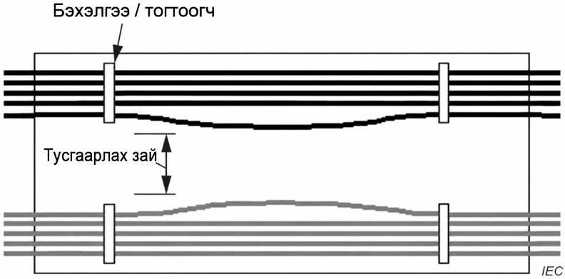
24-р зураг – Кабелийн тусгаарлах зайн жишээ

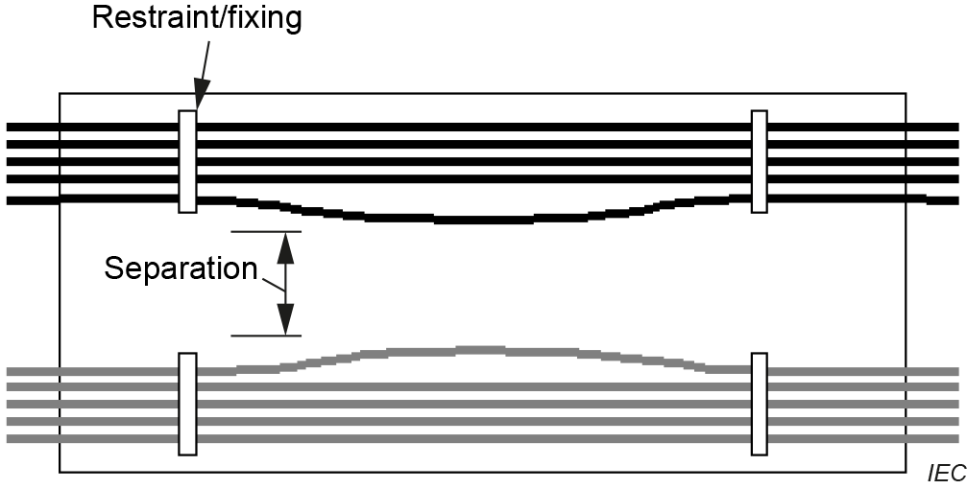
Figure 24 – Example of cable separation distance
Хамгийн бага тусгаарлан байрлуулах зайны шаардлагыг орон зайн бүх чиглэлд баримтална. Гэвч мэдээлэл, харилцаа холбооны технологийн кабель болон тэжээлийн кабель зайлшгүй огтлолцох бөгөөд шаардлагатай хамгийн бага тусгаарлан байрлуулах зайг хангах боломжгүй тохиолдолд огтлолцох цэгийн хоёр талд, тухайн хамгийн бага тусгаарлах зайтай тэнцүү буюу түүнээс их уртын турш кабелиудын огтлолцох өнцгийг ойролцоогоор 90° байлгана. | The minimum separation requirement applies in three dimensions. However, where information and communication technology cables and power supply cables are required to cross and required minimum separation cannot be maintained, then the angle of their crossing shall be maintained at approximately 90° on either side of the crossing for a distance no less than the applicable minimum separation requirement.
444.6.3 Тусгаарлан байрлуулах зай тэг байх нөхцөл | 444.6.3 Conditions for zero segregation
Мэдээлэл, харилцаа холбооны технологийн кабельчлал нь тухайн хэрэглээнд тусгайлан зориулагдсан бөгөөд уг хэрэглээний хувьд тусгаарлан байрлуулах зайг 0 болгон багасгахыг зөвшөөрсөн тохиолдолд мэдээлэл, харилцаа холбооны технологийн кабельчлал ба тэжээлийн кабельчлалын хооронд IEC 60364-5-52-т зааснаас бусад тусгаарлан байрлуулах шаардлага тавигдахгүй. | No segregation is required between information and communication technology cabling and power supply cabling (other than that required by IEC 60364-5-52) provided that the information and communication technology cabling is application(s)-specific and the application(s) support(s) a zero segregation relaxation.
Дараах бүх нөхцөлийг хангасан бол мэдээлэл, харилцаа холбооны технологийн кабельчлал ба тэжээлийн кабельчлалын хооронд тусгаарлан байрлуулалт шаардахгүй:  – мэдээлэл, харилцаа холбооны технологийн кабель нь IEC 61156 цувралын 5-р ангилал болон түүнээс дээш ангиллын шаардлагад нийцсэн, цахилгаан соронзон нөлөөллийг тэсвэрлэх чадварын үзүүлэлттэй тэнцвэржүүлсэн кабель, эсвэл IEC 61196-7-д нийцсэн ижил төрлийн үзүүлэлттэй коаксиаль кабель байх;  – мэдээлэл, харилцаа холбооны технологийн кабель байрлах орчны ангилал нь ISO/IEC TR 29106 (эсхүл ISO/IEC 11801-1)-ийн цахилгаан соронзон E1 ангилалд нийцэх;  – хэлхээг бүрдүүлж буй тэжээлийн дамжуулагчууд нь дараах хэлбэрийн аль нэг байна:  • нэг ерөнхий бүрээс дотор байрласан бөгөөд нийт гүйдэл нь 100 A-аас ихгүй байх; эсвэл  • хооронд нь мушгисан, туузаар ороосон эсвэл багцалсан бөгөөд нийт чадал нь 10 kVA-аас ихгүй байх. | No segregation is required between information and communication technology cabling and power supply cabling where all the following conditions are met:  – the information and communication technology cables are in accordance with the IEC 61156 series for Category 5 and above, or are coaxial cables having electromagnetic immunity performance in accordance with IEC 61196-7,  – the environmental classification of the space containing the information and communication technology cabling complies with electromagnetic classification E1 of ISO/IEC TR 29106 (or ISO/IEC 11801-1), and  – the power supply conductors comprising a circuit are either:  • within an overall sheath and provide a total current no greater than 100 A, or  • twisted, taped or bundled together and provide a total power no greater than 10 kVA.
444.7 Кабелийн удирдлагын систем | 444.7 Cable management systems
444.7.1 Ерөнхий зүйл | 444.7.1 General
Кабель суурилуулах систем нь металл болон металл бус хийцтэй байна. Металл системийг 444.7.3-ын дагуу суурилуулсан тохиолдолд цахилгаан соронзон хөндлөнгийн нөлөөллөөс хамгаалах чадварыг янз бүрийн түвшинд нэмэгдүүлж болно. | Cable management systems are available in metallic and non-metallic forms. Metallic systems offer varying degrees of enhanced protection to EMI provided that they are installed in accordance with 444.7.3.
444.7.2 Зураг төслийн удирдамж | 444.7.2 Design guidelines
Кабель суурилуулах системийн материал болон хийцийг сонгохдоо дараах хүчин зүйлсийг харгалзан үзнэ:  a) кабель байрлуулах трассын дагуух цахилгаан соронзон орны хүчлэг (дамжуулагчаар болон цацралаар тархах цахилгаан соронзон хөндлөнгийн нөлөөллийн эх үүсвэрүүдийн ойр байдал);  b) дамжуулагчаар болон цацралаар тархах ялгарлын зөвшөөрөгдөх түвшин;  c) кабельчлалын төрөл (экрантай, мушгиа хос, шилэн оптик);  d) мэдээллийн технологийн кабельчлалын системд холбогдсон тоног төхөөрөмжийн цахилгаан соронзон нөлөөллийг тэсвэрлэх чадвар;  e) орчны бусад хязгаарлах хүчин зүйлс (химийн, механик, цаг уурын, галын гэх мэт);  f) мэдээллийн технологийн кабельчлалын системийг цаашид өргөтгөх боломж. | The choice of material and the shape of the cable management system depend on the following considerations:  a) the strength of the electromagnetic fields along the pathway (proximity of electromagnetic conducted and radiated disturbing sources);  b) the authorized level of conducted and radiated emissions;  c) the type of cabling (screened, twisted, optical fibre);  d) the immunity of the equipment connected to the information technology cabling system;  e) the other environment constraints (chemical, mechanical, climatic, fire, etc.);  f) any future information technology cabling system extension.
Металл бус утас, кабелийн системийг дараах тохиолдолд хэрэглэхэд тохиромжтой:  – цахилгаан соронзон хөндлөнгийн нөлөөллийн түвшин тогтмол бага орчин;  – кабельчлалын системийн ялгарлын түвшин бага;  – шилэн кабельчлал. | Non-metallic wiring systems are suitable in the following cases:  – electromagnetic environment with permanently low levels of disturbance;  – the cabling system has a low emission level;  – optical fibre cabling.
Кабель дэмжих системийн металл бүрэлдэхүүн хэсгийн хувьд хөндлөн огтлолын хэмжээнээс илүүтэйгээр түүний хэлбэр (хавтгай, U хэлбэрийн, хоолой хэлбэрийн гэх мэт) нь кабель суурилуулах системийн характеристик бүрэн эсэргүүцлийг тодорхойлно. Битүү хэлбэрийн хийц нь нийтлэг горимын харилцан нөлөөллийг бууруулдаг тул хамгийн тохиромжтой. | For metallic components of cable support systems, the shape (plane, U-shape, tube, etc.), rather than the cross-section, will determine the characteristic impedance of the cable management system. Enclosed shapes are best as they reduce common mode coupling.
Кабелийн тавиур доторх ашиглах боломжтой зай нь цаашид урьдчилан тогтоосон тооны нэмэлт кабель суурилуулах нөөцтэй байна. 25-р зурагт үзүүлсний дагуу кабелийн багцын өндөр нь кабелийн тавиурын хажуу ханын өндрөөс нам байна. Давхцуулан тавих таг ашиглах нь кабелийн тавиурын цахилгаан соронзон нийцлийн үзүүлэлтийг сайжруулна. | Usable space within the cable tray should allow for an agreed quantity of additional cables to be installed. The cable-bundle height shall be lower than the side walls of the cable tray, as shown in Figure 25. The use of overlapping lids improves the cable tray’s electromagnetic compatibility performance.
U хэлбэрийн кабелийн тавиурын хоёр булангийн орчимд соронзон орны хүчлэг багасдаг. Иймээс өндөр хажуу ханатай кабелийн тавиурыг илүүд үзнэ; 25-р зургийг үзнэ үү. | For a U-shape cable tray, the magnetic field decreases near the two corners. For this reason, deep side walls are preferred; see Figure 25.
Кабелийн тавиурын хөндлөн огтлолын гүн нь байрлуулах хамгийн том кабелийн диаметрээс дор хаяж хоёр дахин их байна. | The depth of the section should be at least twice the diameter of the largest cable being considered.

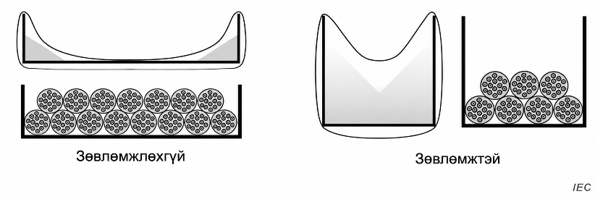

25-р зураг – Металл тавиур дахь кабелийн байрлуулалт
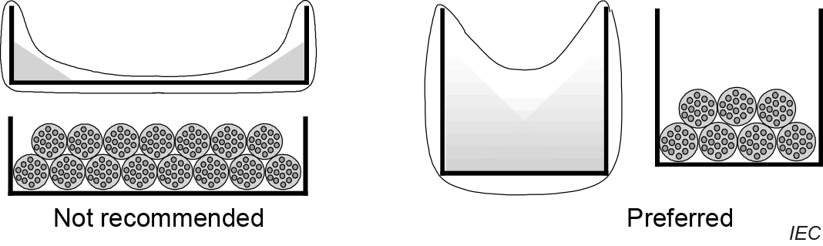
Figure 25 – Cable arrangements in metal cable trays
444.7.3 Суурилуулалтын удирдамж | 444.7.3 Installation guidelines
444.7.3.1 Цахилгаан соронзон нийцлийг хангах зориулалтаар тусгайлан зохион бүтээсэн металл буюу нийлмэл хийцтэй кабель суурилуулах систем | 444.7.3.1 Metallic or composite cable management systems specially designed for electromagnetic compatibility purposes
Цахилгаан соронзон нийцлийг хангах зориулалтаар тусгайлан зохион бүтээсэн металл буюу нийлмэл хийцтэй кабель суурилуулах системийг хоёр үзүүрт нь тухайн хэсгийн эквипотенциал холболтын системтэй заавал холбоно. Урт зайд, өөрөөр хэлбэл 50 m-ээс их урттай тохиолдолд эквипотенциал холболтын системтэй нэмэлт холболт хийхийг зөвлөж байна. Бүх холболтыг аль болох богино хийнэ.  Кабель суурилуулах систем нь хэд хэдэн элементээс бүрдсэн тохиолдолд залгаа элементүүдийг хооронд нь найдвартай холбож, цахилгаан дамжуулалтын тасралтгүй байдлыг хангахад анхаарна. Элементүүдийг бүх периметрийн дагуу гагнаж холбох нь зүйтэй. Хоорондоо хүрэлцэх гадаргуу нь цахилгаан сайн дамжуулах нөхцөлтэй, өөрөөр хэлбэл будаг болон тусгаарлагч бүрээсгүй, зэврэлтээс хамгаалагдсан, мөн залгаа элементүүдийн хооронд найдвартай цахилгаан контакт хангагдсан тохиолдолд тав, боолт эсхүл шургаар хийсэн холболтыг зөвшөөрнө. | Metallic or composite cable management systems specially designed for electromagnetic compatibility purposes shall always be connected to the local equipotential bonding system at both ends. For long distances, i.e. greater than 50 m, additional connections to the equipotential bonding system are recommended. All connections shall be as short as possible.  Where cable management systems are constructed from several elements, care should be taken to ensure continuity by effective bonding between adjacent elements. Preferably, the elements should be welded together over their full perimeter. Riveted, bolted or screwed joints are allowed, provided that the surfaces in contact are good conductors, i.e. they have no paint or insulating cover, that they are safeguarded against corrosion and that a good electrical contact between adjacent elements is ensured.
Металл хийцийн хөндлөн огтлолын хэлбэрийг бүх уртын дагуу өөрчлөхгүй хадгална. Хэсгүүдийн хоорондох бүх холболтыг бүрэн эсэргүүцэл багатай байхаар гүйцэтгэнэ. Кабель суурилуулах системийн хоёр хэсгийг богино, нэг дамжуулагчтай холбоосоор холбох нь тухайн холболтын хэсгийн бүрэн эсэргүүцлийг ихэсгэж, улмаар системийн цахилгаан соронзон нийцлийн үзүүлэлтийг муутгана; 26-р зургийг үзнэ үү. | The shape of the metallic section should be maintained over its full length. All interconnections shall have low impedance. A short single-lead connection between two parts of a cable management system will result in a high local impedance and, therefore, degradation of its electromagnetic compatibility performance; see Figure 26.

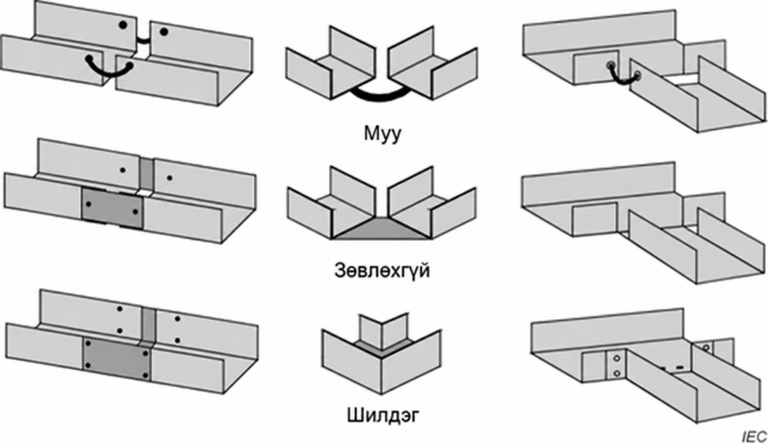
26-р зураг – Металл системийн бүрэлдэхүүн хэсгүүдийн хоорондох цахилгаан дамжуулалтын тасралтгүй байдал

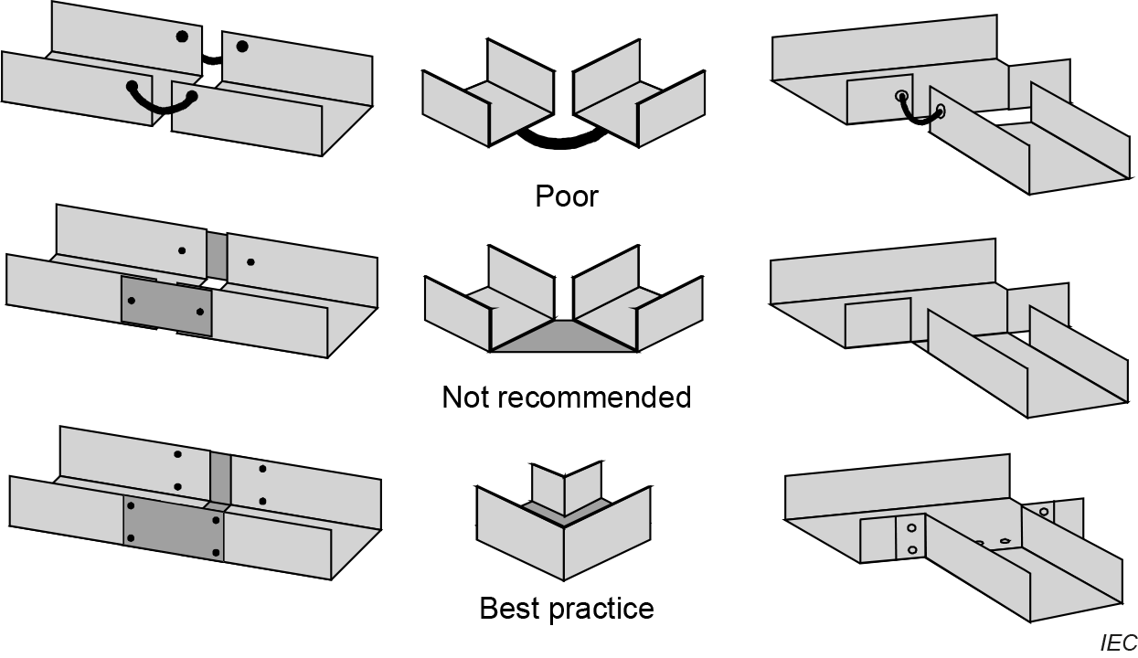
Figure 26 – Continuity of metallic system components
Хэдэн MHz-ийн түвшнээс дээш давтамжид кабель суурилуулах системийн хоёр хэсгийг холбосон 10 cm урт торон туузан холбоос нь экраны хамгаалах үр нөлөөг 10 дахинаас илүү бууруулна. | From frequencies of a few MHz upwards, a 10 cm long mesh strap between two parts of a cable management system will degrade the shielding effect by more than a factor of 10.
Аливаа өөрчлөлт буюу өргөтгөлийн ажил хийх үед тухайн ажлыг цахилгаан соронзон нийцлийн зөвлөмжид нийцүүлэн гүйцэтгэж байгаа эсэхэд нягт хяналт тавих нь нэн чухал. Жишээлбэл, металл хоолойг хуванцар хоолойгоор солихгүй байх шаардлагатай. | Whenever adjustments or extensions are carried out, it is vital that work is closely supervised to ensure that it complies with the electromagnetic compatibility recommendations, for example not replacing a metallic conduit by a plastic one.
Барилгын металл бүтээцийн элементүүдийг цахилгаан соронзон нийцлийг хангах зорилгоор үр дүнтэй ашиглаж болно. L, H, U эсхүл T хэлбэрийн ган дам нуруунууд нь ихэвчлэн хөндлөн огтлолын талбай болон гадаргуугийн хэмжээ ихтэй, мөн газартай олон завсрын холболт бүхий тасралтгүй газардуулсан бүтээц үүсгэдэг. Кабелийг ийм дам нуруутай аль болох ойр, дагуулан тавих нь зүйтэй. Кабелийг дам нурууны гадна гадаргуугаар бус, дотор булангийн дагуу байрлуулахыг илүүд үзнэ; 27-р зургийг үзнэ үү. | Metallic construction elements of buildings can serve electromagnetic compatibility objectives very well. Steel beams of L-, H-, U-, or T-shape often form a continuous earthed structure, which contains large cross-sections and large surfaces with many intermediate connections to earth. Cables are preferably laid against such beams. Inside corners are preferred to outside surfaces; see Figure 27.
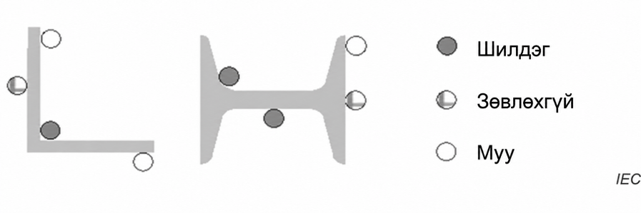
27-р зураг – Бүтээцийн металл элемент дэх кабелийн байрлал

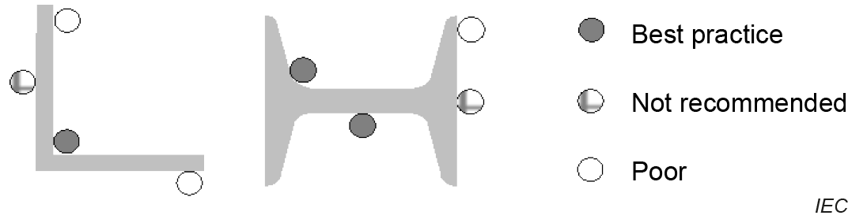
Figure 27 – Location of cables inside metallic construction elements
Кабелийн металл тавиурын таг нь тухайн тавиурт тавигдах шаардлагыг мөн адил хангасан байна. Бүх уртын дагуу тавиуртай олон цэгээр цахилгаан контакт үүсгэх тагийг илүүд үзнэ. Хэрэв ийм боломжгүй бол тагийг кабелийн тавиуртай дор хаяж хоёр үзүүрт нь 10 см-ээс бага урттай холбоосоор, тухайлбал сүлжмэл эсхүл торон туузан холбоос ашиглан холбоно. | Covers for metallic cable trays shall meet the same requirements as the cable trays. A cover with many contacts over the full length is preferred. If that is not possible, the covers should be connected to the cable tray at least at both ends by short connections less than 10 cm, e.g. braided or mesh straps.
Цахилгаан соронзон нийцлийг хангах зориулалтаар тусгайлан зохион бүтээсэн металл буюу нийлмэл хийцтэй кабель суурилуулах системийг ханаар нэвтрүүлэх тохиолдолд, тухайлбал галын хаалтын хэсэгт таслах шаардлагатай бол хоёр металл хэсгийг сүлжмэл эсхүл торон туузан холбоос зэрэг бүрэн эсэргүүцэл багатай холбоосоор хооронд нь холбоно; 28-р зургийг үзнэ үү. | When a metallic or composite cable management system, specially designed for electromagnetic compatibility purposes, is parted in order to cross a wall, for example at fire barriers, the two metallic sections shall be bonded with low impedance connections such as braided or mesh straps; see Figure 28.

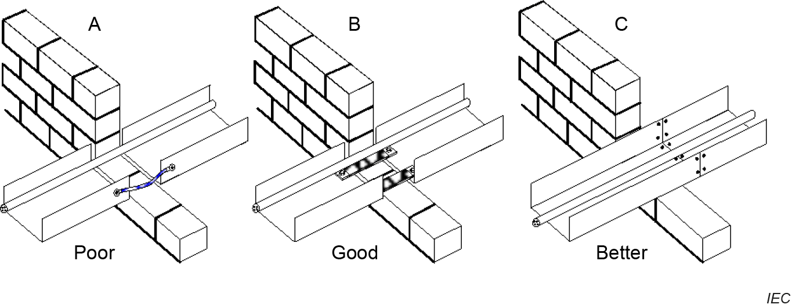
28-р зураг – Металл хэсгүүдийн холболт

Figure 28 – Connection of metallic sections
444.7.3.2 Металл бус кабелийн удирдлагын систем | 444.7.3.2 Металл бус кабель суурилуулах систем
Кабельчлалын системд экрангүй кабелиар холбогдсон тоног төхөөрөмж нь бага давтамжийн цахилгаан соронзон нөлөөлөлд мэдрэмтгий биш тохиолдолд кабель суурилуулах металл бус системийн цахилгаан соронзон нийцлийн үзүүлэлтийг сайжруулахын тулд түүний дотор нэг дамжуулагчийг тойруу эквипотенциал холболтын дамжуулагч болгон суурилуулна. Уг дамжуулагчийг хоёр үзүүрээр нь тоног төхөөрөмжийн газардуулгын системтэй найдвартай холбоно (жишээлбэл, тоног төхөөрөмжийн шүүгээний металл хавтанд). | Where equipment connected to the cabling system by unscreened cables are not affected by low frequency disturbances, the performance of non-metallic cable management systems is improved by installing a single lead within it, as a by-pass equipotential bonding conductor. The lead shall be efficiently connected to the equipment earthing system at both ends (e.g. onto a metal panel of an equipment cabinet).
Тойруу эквипотенциал холболтын дамжуулагчийг их утгатай нийтлэг горимын гүйдэл болон өөр замаар шилжин гүйх гэмтлийн гүйдлийг даахаар төлөвлөнө. | The by-pass equipotential bonding conductor shall be designed to withstand large common mode and diverted fault currents.
445 Хүчдэл бууралтаас хамгаалах | 445 Protection against undervoltage
445.1 Хүчдэл буурах, эсхүл хүчдэл тасарч дараа нь сэргэх нь хүн болон эд хөрөнгөд аюултай нөхцөл байдал үүсгэж болзошгүй тохиолдолд зохих хамгаалалтын арга хэмжээ авна. Мөн хүчдэл буурсны улмаас цахилгаан байгууламжийн аль нэг хэсэг эсхүл гүйдэл хэрэглэгч тоног төхөөрөмж гэмтэж болзошгүй тохиолдолд зохих арга хэмжээ авна. | 445.1 Where a drop in voltage, or a loss and subsequent restoration of voltage can imply dangerous situations for persons or property, suitable precautions shall be taken. Also, precautions shall be taken where a part of the installation or current-using equipment can be damaged by a drop in voltage.
Цахилгаан байгууламж эсхүл гүйдэл хэрэглэгч тоног төхөөрөмжид учрах гэмтлийг зөвшөөрөгдөх эрсдэл гэж үзсэн бөгөөд энэ нь хүнд аюул учруулахгүй тохиолдолд хүчдэл бууралтаас хамгаалах төхөөрөмж шаардахгүй. | An undervoltage protective device is not required if damage to the installation or to current-using equipment is considered to be an acceptable risk, provided that no danger is caused to persons.
445.2 Хамгаалж буй төхөөрөмжийн ажиллагаанд богино хугацааны тасалдал эсхүл хүчдэл алдагдах нь аюул учруулахгүй бол хүчдэл бууралтаас хамгаалах төхөөрөмжийн ажиллагааг хугацааны барилттайгаар тохируулж болно. | 445.2 The operation of undervoltage protective devices may be delayed if the operation of the appliance protected allows without danger a brief interruption or loss of voltage.
445.3 Контактор хэрэглэсэн тохиолдолд тэдгээрийн салгах болон дахин залгах ажиллагааны хугацааны барилт нь удирдлагын эсхүл хамгаалах төхөөрөмжөөр агшин зуур салгах ажиллагаанд саад учруулж болохгүй. | 445.3 If use is made of contactors, delay in their opening and reclosing shall not impede instantaneous disconnection by control or protective devices.
445.4 Хүчдэл бууралтаас хамгаалах төхөөрөмжийн ажиллагааны шинж чанар нь тоног төхөөрөмжийг асаах болон ашиглахтай холбоотой IEC стандартын шаардлагад нийцсэн байна. | 445.4 The characteristics of the undervoltage protective device shall be compatible with the requirements of the IEC standards for starting and use of equipment.
445.5 Хамгаалах төхөөрөмжийг дахин залгах нь аюултай нөхцөл байдал үүсгэж болзошгүй тохиолдолд дахин залгалтыг автоматаар гүйцэтгэж болохгүй. | 445.5 Where the reclosure of a protective device is likely to create a dangerous situation, the reclosure shall not be automatic.

A хавсралт  (мэдээллийн)  Хэт хүчдэлээс хамгаалах төхөөрөмж (SPD)-ийг хэрэглэх тооцоолсон эрсдэлийн түвшин (CRL)-ийн жишээ | Annex A  (informative)  Examples of calculated risk level CRL for the use of SPDs
A.1 Жишээ 1 – Хөдөө орон нутгийн орчинд байрлах барилга | A.1 Example 1 – Building in rural environment
Газарт буух аянгын нягт N_{g} = 1  Орчны хүчин зүйл f_{env} = 85  Эрсдэлийн үнэлгээний урт  L_{P}=2L_{PAL}+L_{PCL}+0,4L_{PAH}+0,2L_{PCH} =(2×0,4)+(0,4×0,6)=1,04  энд  L_{PAL} — нам хүчдэлийн агаарын шугамын урт (км) = 0,4;  L_{PAH} — өндөр хүчдэлийн агаарын шугамын урт (км) = 0,6;  L_{PCL} — нам хүчдэлийн газар доорх кабелийн урт (км) = 0;  L_{PCH} — өндөр хүчдэлийн газар доорх кабелийн урт (км) = 0.  CRL=f_{env}/(L_{P}×N_{g})=85/(1,04×1)=81,7  Энэ тохиолдолд CRL нь 1 000-аас бага тул хэт хүчдэлээс хамгаалах төхөөрөмж (SPD) суурилуулна. | Ground flash density Ng = 1  Environmental factor fenv = 85  Risk assessment length LP = 2 LPAL + LPCL + 0,4 LPAH + 0,2 LPCH  = (2 × 0,4) + (0,4 × 0,6)  = 1,04  where  LPAL is the length (km) of the low-voltage overhead line = 0,4;  LPAH is the length (km) of the high-voltage overhead line = 0,6;  LPCL is the length (km) of the low-voltage underground cable = 0;  LPCH is the length (km) of the high-voltage underground cable = 0.  CRL = fenv / (LP × Ng) = 85 / (1,04 × 1) = 81,7  In this case, SPD protection shall be installed as the CRL is less than 1 000.
A.2 Жишээ 2 – Өндөр хүчдэлээр тэжээгддэг, хөдөө орон нутгийн орчинд байрлах барилга | A.2 Example 2 – Building in rural environment powered in HV
Газарт буух аянгын нягт N_{g}=0,4  Орчны хүчин зүйл f_{env}=85  Эрсдэлийн үнэлгээний урт L_{P} = 2 L_{PAL} + L_{PCL} + 0,4 L_{PAH} + 0,2 L_{PCH}  = 0,2 × 1  = 0,2  энд  L_{PAL} – нам хүчдэлийн агаарын шугамын урт (км) = 0;  L_{PAH} – өндөр хүчдэлийн агаарын шугамын урт (км) = 0;  L_{PCL} – нам хүчдэлийн газар доорх кабелийн урт (км) = 0;  L_{PCH} – өндөр хүчдэлийн газар доорх кабелийн урт (км) = 1.  CRL = f_{env} / (L_{P} × N_{g}) = 85 / (0,2 × 0,4) = 1 062,5  Энэ тохиолдолд C_{RL} нь 1 000-аас их буюу тэнцүү тул хэт хүчдэлээс хамгаалах төхөөрөмж (SPD) заавал суурилуулах шаардлагагүй. | Ground flash density Ng = 0,4  Environmental factor fenv = 85  Risk assessment length LP = 2 LPAL + LPCL + 0,4 LPAH + 0,2 LPCH  = 0,2 × 1  = 0,2  where  LPAL is the length (km) of the low-voltage overhead line = 0;  LPAH is the length (km) of the high-voltage overhead line = 0;  LPCL is the length (km) of the low-voltage underground cable = 0;  LPCH is the length (km) of the high-voltage underground cable = 1.  CRL = fenv / (LP × Ng) = 85 / (0,2 × 0,4) = 1 062,5  In this case, SPD protection is not mandatory as the CRL is greater than or equal to 1 000.
A.3 Жишээ 3 – Агаарын шугамаар тэжээгддэг, хот суурин газрын орчимд байрлах барилга | A.3 Example 3 – Building in urban environment powered by overhead lines
Газарт буух аянгын нягт N_{g}=1  Орчны хүчин зүйл f_{env}=850  Эрсдэлийн үнэлгээний урт L_{P} = 2 L_{PAL} + L_{PCL} + 0,4 L_{PAH} + 0,2 L_{PCH}  = 2 × 0,4+0,4 × 0,6  = 1,04  энд  L_{PAL} – нам хүчдэлийн агаарын шугамын урт (км) = 0,4;  L_{PAH} – өндөр хүчдэлийн агаарын шугамын урт (км) = 0,6;  L_{PCL} – нам хүчдэлийн газар доорх кабелийн урт (км) = 0;  L_{PCH} – өндөр хүчдэлийн газар доорх кабелийн урт (км) = 0.  CRL = f_{env} / (L_{P} × N_{g}) = 850 / (1 × 1,04) = 817  Энэ тохиолдолд CRL нь 1 000-аас бага тул хэт хүчдэлээс хамгаалах төхөөрөмж (SPD) суурилуулна. | Ground flash density Ng = 1  Environmental factor fenv = 850  Risk assessment length LP = 2 LPAL + LPCL + 0,4 LPAH + 0,2 LPCH  = 2 × 0,4 + 0,4 × 0,6  = 1,04  where  LPAL is the length (km) of the low-voltage overhead line = 0,4;  LPAH is the length (km) of the high-voltage overhead line = 0,6;  LPCL is the length (km) of the low-voltage underground cable = 0;  LPCH is the length (km) of the high-voltage underground cable = 0.  CRL = fenv / (LP × Ng) = 850 / (1 × 1,04) = 817  In this case, SPD protection shall be installed as the CRL is less than 1 000.
A.4 Жишээ 4 – Газар доорх кабелиар тэжээгддэг хотын орчин дахь барилга | A.4 Example 4 – Building in urban environment powered by underground cables
Газарт буух аянгын нягт N_{g}=0,5  Орчны хүчин зүйл f_{env}=850  Эрсдэлийн үнэлгээний урт L_{P} = 2 L_{PAL} + L_{PCL} + 0,4 L_{PAH} + 0,2 L_{PCH}  = 1  энд  L_{PAL} – нам хүчдэлийн агаарын шугамын урт (км) = 0;  L_{PAH} – өндөр хүчдэлийн агаарын шугамын урт (км) = 0;  L_{PCL} – нам хүчдэлийн газар доорх кабелийн урт (км) = 1;  L_{PCH} – өндөр хүчдэлийн газар доорх кабелийн урт (км) = 0.  C_{RL} = f_{env} / (L_{P} × N_{g}) = 850 / (1 × 0,5) = 1 700  Энэ тохиолдолд C_{RL} нь 1 000-аас их буюу тэнцүү тул хэт хүчдэлээс хамгаалах төхөөрөмж (SPD) заавал суурилуулах шаардлагагүй. | Ground flash density Ng = 0,5  Environmental factor fenv = 850  Risk assessment length LP = 2 LPAL + LPCL + 0,4 LPAH + 0,2 LPCH  = 1  where  LPAL is the length (km) of the low-voltage overhead line = 0;  LPAH is the length (km) of the high-voltage overhead line = 0;  LPCL is the length (km) of the low-voltage underground cable = 1;  LPCH is the length (km) of the high-voltage underground cable = 0.  CRL = fenv / (LP × Ng) = 850 / (1 × 0,5) = 1 700.  In this case, an SPD is not mandatory as the CRL is greater than or equal to 1 000.
Хавсралт B  (мэдээллийн)  Агаарын шугамд хэрэглэх хэт хүчдэлээс хамгаалах төхөөрөмж (SPD)-өөр хэт хүчдэлийг хязгаарлах удирдамж | Annex B  (informative)  Guidance on overvoltage control by SPDs applied to overhead lines
Цахилгаан байгууламжийг агаарын шугамаар тэжээдэг, эсхүл түүний бүрэлдэхүүнд агаарын шугам багтдаг бөгөөд 443.4-ийн дагуу хэт хүчдэлээс хамгаалах төхөөрөмж (SPD) хэрэглэх шаардлагатай бол хэт хүчдэлийн түвшинг хамгаалалтын шаардлагад нийцүүлэн хязгаарлахыг SPD-ийг цахилгаан байгууламжийн эхлэлд ойр хэсэгт шууд суурилуулах, эсвэл сүлжээний операторын зөвшөөрлөөр түгээх сүлжээний агаарын шугамд суурилуулах замаар хангаж болно. | Where an installation is supplied by, or includes, an overhead line and an SPD is required according to 443.4, the protective control of the overvoltage level may be obtained either by installing surge protective devices directly in the installation close to the origin of the installation, or with the consent of the network operator, in the overhead lines of the supply distribution network.
Жишээ болгон дараах арга хэмжээг хэрэглэж болно:  a) Түгээх сүлжээг агаарын шугамаар гүйцэтгэсэн тохиолдолд хэт хүчдэлээс хамгаалах төхөөрөмжийг сүлжээний зангилаа цэгүүдэд, ялангуяа 0,5 км-ээс урт салаа шугам бүрийн төгсгөлд суурилуулна. Түгээх шугамын дагуу хэт хүчдэлээс хамгаалах төхөөрөмж (SPD)-ийг 0,5 км тутамд суурилуулах нь зүйтэй. Гэхдээ хэт хүчдэлээс хамгаалах төхөөрөмжүүдийн хоорондын зай ямар ч тохиолдолд 1 км-ээс хэтрэхгүй байна;  b) түгээх сүлжээний нэг хэсгийг агаарын шугамаар, нөгөө хэсгийг газар доорх кабелиар гүйцэтгэсэн бол агаарын шугамын хэт хүчдэлийн хамгаалалтыг a)-д заасны дагуу агаарын шугамаас газар доорх кабельд шилжих цэг бүрт хэрэгжүүлнэ;  c) тэжээлийг автоматаар таслах хамгаалалтын арга хэмжээг хэрэглэдэг цахилгаан байгууламжийг тэжээж буй TN түгээх сүлжээнд шугамын дамжуулагчид холбогдсон хэт хүчдэлээс хамгаалах төхөөрөмжийн газардуулгын дамжуулагчийг PEN дамжуулагч эсвэл PE дамжуулагчтай холбоно;  d) тэжээлийг автоматаар таслах хамгаалалтын арга хэмжээг хэрэглэдэг цахилгаан байгууламжийг тэжээж буй TT түгээх сүлжээнд шугамын дамжуулагч болон саармаг дамжуулагчид зориулсан хэт хүчдэлээс хамгаалах төхөөрөмжийг суурилуулна. Тэжээлийн сүлжээний саармаг дамжуулагчийг үр дүнтэй газардуулсан цэгт саармаг дамжуулагчид зориулсан хэт хүчдэлээс хамгаалах төхөөрөмж шаардлагагүй. | As an example, the following measures may be applied:  a) in the case of overhead supply distribution networks, overvoltage protection is erected at network junction points and especially at the end of each feeder longer than 0,5 km. Surge protective devices should be erected at every 0,5 km distance along the supply distribution lines. Nevertheless, the distance between surge protective devices should in no case exceed 1 km;  b) if a supply distribution network is erected partly as overhead network and partly as underground network, overvoltage protection in the overhead lines should be applied in accordance with a) at each transition point from and overhead line to an underground cable;  c) in a TN distribution network supplying electrical installations, where the protective measure automatic disconnection of supply is applied, the earthing conductors of the surge protective devices connected to the line conductors are connected to the PEN conductor or to the PE conductor;  d) in a TT distribution network supplying electrical installations, where the protective measure automatic disconnection of supply is applied, surge protective devices are provided for the line conductors and for the neutral conductor. At the place where the neutral conductor of the supply network is effectively earthed, a surge protective device for the neutral conductor is not necessary.

Хавсралт C
(мэдээллийн)
Зарим улс оронд хамаарах тайлбарын жагсаалт
Улс | Зүйл | Тайлбар
AT | 443.1 | Австри улсад үр дагаврын ангилал болон эрсдэлийн үнэлгээний аливаа аргаас үл хамааран IEC 60364-5-53:2019-ийн 534 дүгээр зүйл болон IEC 60364-5-53:2019/AMD2:2024-ийн 534 дүгээр зүйлд заасны дагуу суурилуулсан хэт хүчдэлээс хамгаалах төхөөрөмж (SPD)-ийг ашиглан бүх цахилгаан байгууламжийг хэт хүчдэлээс хамгаалахыг заавал шаарддаг.
NO | 443.1 | Норвеги улсад цахилгаан байгууламж бүрийг хэт хүчдэлээс хамгаалах төхөөрөмж (SPD)-өөр хамгаална.
FI | 443.4 | Финланд улсад, цахилгаан байгууламжийг газар доорх кабелиар тэжээдэг бол шилжилтийн хэт хүчдэлээс хамгаалахыг заавал шаардахгүй. Харин цахилгаан байгууламжийг агаарын шугамаар тэжээдэг бол эрсдэлийн үнэлгээ хийх нь зүйтэй.
DE | 443.4 | Герман улсад дараах зөрүүтэй заалтыг харгалзан үзнэ.  Үүнд:  “Бусад бүх тохиолдолд шилжилтийн хэт хүчдэлээс хамгаалах шаардлагатай эсэхийг тодорхойлохын тулд 443.5-ын дагуу эрсдэлийн үнэлгээ хийнэ. Хэрэв эрсдэлийн үнэлгээ хийгээгүй бол цахилгаан байгууламжийг шилжилтийн хэт хүчдэлээс хамгаалах хамгаалалтаар хангана. Гэхдээ хамгаалах цахилгаан байгууламжийн эдийн засгийн нийт үнэ цэнэ нь цахилгаан байгууламжийн эхлэлд байрлах SPD-ийн эдийн засгийн үнэ цэнээс тав дахин бага нэг айлын орон сууцны хувьд шилжилтийн хэт хүчдэлээс хамгаалах шаардлагагүй.”  гэсэн найруулгыг дараах байдлаар солино:  “Хэт хүчдэл нь хүмүүст нөлөөлөх тохиолдолд, жишээлбэл хэт хүчдэлийн I эсхүл II ангиллын тоног төхөөрөмж суурилуулсан орон сууцны барилга болон жижиг оффист хэт хүчдэлээс хамгаалах хамгаалалтыг заавал хийнэ. Мөн галын эрсдэлтэй барилгад (BE2 ангилал) хэт хүчдэлээс хамгаалах хамгаалалт хэрэглэхийг авч үзэх нь зүйтэй.”
DE | 443.4 | Герман улсад олон хүн хамрагдах барилга байгууламжид, тухайлбал томоохон орон сууцны барилга, сүм хийд, оффис, сургуулийн цахилгаан байгууламжийг хэт хүчдэлээс хамгаална.
ES | 443.4 | Испани улсад Хааны 1053/2014 дугаар зарлигийн ITC-BT-52-ын 6.4 дүгээр зүйлийн дагуу цахилгаан тээврийн хэрэгслийг эрчим хүчээр хангах зориулалттай бүх хэлхээг шилжилтийн хэт хүчдэлээс хамгаална.
IN | 443.4 | Энэтхэг улсад дараах d) заалтыг нэмнэ:  d) олон хүн хамрагдах барилга байгууламжид, тухайлбал томоохон орон сууцны барилга, сүм хийд, оффис, сургуулийн цахилгаан байгууламжийг хэт хүчдэлээс хамгаална.  Энэтхэг улсад дараах шаардлагыг мөрдөнө:  443.4-ийн дагуу хийсэн эрсдэлийн үнэлгээгээр агаар мандлын гаралтай шилжилтийн хэт хүчдэлээс хамгаалах шаардлагатай гэж тогтоосон бөгөөд хэт хүчдэл нь хүмүүст нөлөөлж болзошгүй тохиолдолд, тухайлбал орон сууцны барилга болон жижиг оффисын цахилгаан байгууламжийг хэт хүчдэлээс хамгаална.  Хэрэв эрсдэлийн үнэлгээ хийгээгүй бол агаар мандлын гаралтай шилжилтийн хэт хүчдэлээс хамгаална. Харин тухайн байршилд зөвхөн хэт хүчдэлийн III эсхүл IV ангиллын тоног төхөөрөмж суурилуулсан нэг айлын орон сууцанд энэ шаардлага хамаарахгүй.
GB | 443.4 | Их Британид хоёр дахь догол мөрийг дараах байдлаар солино:  “Бусад бүх тохиолдолд шилжилтийн хэт хүчдэлээс хамгаалах шаардлагатай эсэхийг тодорхойлохын тулд 443.5-ын дагуу эрсдэлийн үнэлгээ хийнэ. Хэрэв эрсдэлийн үнэлгээ хийгээгүй бол цахилгаан байгууламжийг шилжилтийн хэт хүчдэлээс хамгаална. Харин нэг айлын орон сууцны цахилгаан байгууламж болон түүнд суурилуулсан тоног төхөөрөмжийн нийт үнэ цэнэ нь ийм хамгаалалт хэрэглэхийг үндэслэхгүй тохиолдолд энэ шаардлага хамаарахгүй.”  443.4-ийн сүүлийн догол мөр нь Их Британид хамаарахгүй. Учир нь уг заалт нь 1 000 V-оос дээш хүчдэлийн ажилтай холбоотой тул энэ стандартын хамрах хүрээнээс гадуур гэж үзнэ.
DE | 443.5 | Герман улсад 443.5 дэд зүйл хамаарахгүй.
GB | 443.5 | Их Британид бүх цахилгаан байгууламжийн хувьд F коэффициентийн утгыг 1-тэй тэнцүү гэж авна.
ES | 443.5 | Испани улсад бүх цахилгаан байгууламжийн хувьд F коэффициентийн утгыг 1-тэй тэнцүү гэж авна.
AT | 444.6 | Австри улсад 444.6 дэд зүйл хамаарахгүй.
DE | 444.6.2 | Герман улсад 444.6.2-ын одоо байгаа эхийг дараах байдлаар солино: “ISO/IEC 14763-2:2019-ийн 7.9-д заасан шаардлагыг мөрдөнө.”
DE | 444.6.3 | Герман улсад 444.6.3-ын одоо байгаа эхийг дараах байдлаар солино: “ISO/IEC 14763-2:2019-ийн 7.9.2.2-т заасан шаардлагыг мөрдөнө.”
DE | A хавсралт | Герман улсад Хавсралт A хамаарахгүй.
DE | B хавсралт | Герман улсад Хавсралт B-ийн агуулгыг норматив гэж үзнэ.

Annex C
(informative)
List of notes concerning certain countries
Countyr | Clause | Text
AT | 443.1 | In Austria, the protection of all electrical installations against overvoltages by use of SPDs, installed according to IEC 60364-5-53:2019, Clause 534 and IEC 60364-5-53:2019/AMD2:2024, Clause 534 is mandatory, irrespective of the categories of consequences and of any risk assessment method.
NO | 443.1 | In Norway, every electrical installation shall be protected by an SPD.
FI | 443.4 | Finland, protection against transient overvoltage is not mandatory if an installation is supplied by underground cable. When the installation is supplied by an overhead line, a risk assessment should be performed.
DE | 443.4 | In Germany, the following deviation shall be considered: The wording: "For all other cases, a risk assessment according to 443.5 shall be performed in order to determine if protection against transient overvoltage is required. If the risk assessment is not performed, the electrical installation shall be provided with protection against transient overvoltage. However the transient overvoltage protection is not required for single dwelling units where the total economic value of the electrical installation to be protected is less than five times the economic value of the SPD located at the origin of the installation." is replaced as follows: "Protection against overvoltage shall be provided where overvoltages affect individuals e.g. in residential buildings and small offices if overvoltage category I or II equipment is installed. Protection against overvoltage should also be considered for buildings with fire risks (classification BE2)."
DE | 443.4 | In Germany, for groups of individuals, e.g. in large residential buildings, churches, offices, schools, protection against overvoltages shall be provided.
ES | 443.4 | In Spain, according to the Royal Decree 1053/2014, Clause 6.4 of the ITC-BT-52, all the circuits intended to supply energy to electric vehicles must be protected against transient overvoltages.
IN | 443.4 | In India, add the following item d): d) groups of individuals, e.g. in large residential buildings, churches, offices, schools protection against over voltages shall be provided. In India, the following applies: Protection against overvoltage protection shall be provided where overvoltages affect individuals e.g. in residential buildings and small offices if the risk assessment according to 443.4 requires the protection against transient overvoltages of atmospheric origin. If no risk assessment is performed, protection against transient overvoltages of atmospheric origin shall be provided, except for single dwellings where only overvoltage category III or IV equipment are the only equipment at this location.
GB | 443.4 | In the United Kingdom, the second paragraph is replaced with the following: "For all other cases, a risk assessment according to 443.5 shall be performed in order to determine if protection against transient overvoltage is required. If the risk assessment is not performed, the electrical installation shall be provided with protection against transient overvoltage, except for single dwelling units where the total value of the installation and equipment therein, does not justify such protection." The last paragraph of 443.4 is not applicable in the United Kingdom as it is considered out of scope because it will involve work above 1 000 V.
DE | 443.5 | In Germany, Subclause 443.5 does not apply.
GB | 443.5 | In the United Kingdom, the value of coefficient F shall be taken equal to 1 for all installations.
ES | 443.5 | In Spain, the value of coefficient F shall be taken equal to 1 for all installations.
AT | 444.6 | In Austria, Subclause 444.6 does not apply.
DE | 444.6.2 | In Germany, replace the existing text of 444.6.2 with the following: "The requirements of ISO/IEC 14763-2:2019, 7.9 apply."
DE | 444.6.3 | In Germany, replace the existing text of 444.6.3 with the following: "The requirements of ISO/IEC 14763-2:2019, 7.9.2.2 apply."
DE | A хавсралт | In Germany, Annex A does not apply.
DE | B хавсралт | In Germany, the contents of Annex B is normative.

НОМ ЗҮЙ | Bibliography
IEC 60038:2009, IEC стандарт хүчдэл | IEC 60038:2009, IEC standard voltages
IEC 60050-195, Олон улсын цахилгаан техникийн тайлбар толь (IEV) – 195 дугаар хэсэг: Газардуулга болон цахилгаан гүйдэлд нэрвэгдэхээс хамгаалах, https://www.electropedia.org/ | IEC 60050-195, International Electrotechnical Vocabulary (IEV) – Part 195: Earthing and protection against electric shock, available at https://www.electropedia.org/
IEC 60050-614, Олон улсын цахилгаан техникийн тайлбар толь (IEV) – 614 дүгээр хэсэг: Цахилгаан эрчим хүч үйлдвэрлэл, дамжуулалт, түгээлт – Ашиглалт, https://www.electropedia.org/ | IEC 60050-614, International Electrotechnical Vocabulary (IEV) – Part 614: Generation, transmission and distribution of electricity – Operation, available at https://www.electropedia.org/
IEC 60050-826, Олон улсын цахилгаан техникийн тайлбар толь (IEV) – 826 дугаар хэсэг: Цахилгаан байгууламж, https://www.electropedia.org/ | IEC 60050-826, International Electrotechnical Vocabulary (IEV) – Part 826: Electrical installations, available at https://www.electropedia.org/
IEC 60364-5-51:2005, Барилгын цахилгаан байгууламж – 5-51 дүгээр хэсэг: Цахилгаан тоног төхөөрөмжийг сонгох ба угсрах – Ерөнхий дүрэм | IEC 60364-5-51:2005, Electrical installations of buildings – Part 5-51: Selection and erection of electrical equipment − Common rules
IEC 60479-1, Хүн болон малд гүйдлийн үзүүлэх нөлөө – 1 дүгээр хэсэг: Ерөнхий зүйл | IEC 60479-1, Effects of current on human beings and livestock – Part 1: General aspects
IEC 62368-1, Аудио/видео, мэдээлэл, харилцаа холбооны технологийн тоног төхөөрөмж – 1 дүгээр хэсэг: Аюулгүй байдлын шаардлага | IEC 62368-1, Audio/video, information and communication technology equipment – Part 1: Safety requirements
IEC 61000-2 (бүх хэсэг), Цахилгаан соронзон нийцэл (EMC) – 2 дугаар хэсэг: Орчин | IEC 61000-2 (all parts), Electromagnetic compatibility (EMC) – Part 2: Environment
IEC TR 61000-2-5, Цахилгаан соронзон нийцэл (EMC) – 2-5 дугаар хэсэг: Орчин – Цахилгаан соронзон орчны тодорхойлолт ба ангилал | IEC TR 61000-2-5, Electromagnetic compatibility (EMC) – Part 2-5: Environment – Description and classification of electromagnetic environments
IEC 61000-4-5, Цахилгаан соронзон нийцэл (EMC) – 4-5 дугаар хэсэг: Туршилт ба хэмжилтийн арга – Импульсийн хэт хүчдэлийг тэсвэрлэх чадварын туршилт | IEC 61000-4-5, Electromagnetic compatibility (EMC) – Part 4-5: Testing and measurement techniques – Surge immunity test
IEC 61000-5 (бүх хэсэг), Цахилгаан соронзон нийцэл (EMC) – 5 дугаар хэсэг: Суурилуулалт ба цахилгаан соронзон нөлөөллийг бууруулах удирдамж | IEC 61000-5 (all parts), Electromagnetic compatibility (EMC) – Part 5: Installation and mitigation guidelines
IEC 61000-6-1, Цахилгаан соронзон нийцэл (EMC) – 6-1 дүгээр хэсэг: Ерөнхий стандарт – Орон сууц, худалдааны болон хөнгөн үйлдвэрийн орчинд цахилгаан соронзон нөлөөллийг тэсвэрлэх чадварын стандарт | IEC 61000-6-1, Electromagnetic compatibility (EMC) – Part 6-1: Generic standards – Immunity standard for residential, commercial and light-industrial environments
IEC 61000-6-2, Цахилгаан соронзон нийцэл (EMC) – 6-2 дугаар хэсэг: Ерөнхий стандарт – Үйлдвэрлэлийн орчинд цахилгаан соронзон нөлөөллийг тэсвэрлэх чадварын стандарт | IEC 61000-6-2, Electromagnetic compatibility (EMC) – Part 6-2: Generic standards – Immunity standard for industrial environments
IEC 61000-6-3, Цахилгаан соронзон нийцэл (EMC) – 6-3 дугаар хэсэг: Ерөнхий стандарт – Орон сууцны орчинд хэрэглэх тоног төхөөрөмжийн ялгарлын стандарт | IEC 61000-6-3, Electromagnetic compatibility (EMC) – Part 6-3: Generic standards – Emission standard for equipment in residential environments
IEC 61000-6-4, Цахилгаан соронзон нийцэл (EMC) – 6-4 дүгээр хэсэг: Ерөнхий стандарт – Үйлдвэрлэлийн орчны ялгарлын стандарт | IEC 61000-6-4, Electromagnetic compatibility (EMC) – Part 6-4: Generic standards – Emission standard for industrial environments
IEC 61386 (бүх хэсэг), Кабель суурилуулах зориулалттай хоолойн систем | IEC 61386 (all parts), Conduit systems for cable management
IEC 61558-2-1, Трансформатор, реактор, тэжээлийн төхөөрөмж ба тэдгээрийн хослолын аюулгүй байдал – 2-1 дүгээр хэсэг: Ерөнхий хэрэглээний тусгаарлах трансформатор ба тусгаарлах трансформатор агуулсан тэжээлийн төхөөрөмжид тавих тусгай шаардлага ба туршилт | IEC 61558-2-1, Safety of transformers, reactors, power supply units and combinations thereof – Part 2-1: Particular requirements and tests for separating transformers and power supply units incorporating separating transformers for general applications
IEC 61558-2-4, Трансформатор, реактор, тэжээлийн төхөөрөмж ба тэдгээрийн хослолын аюулгүй байдал – 2-4 дүгээр хэсэг: Ерөнхий хэрэглээний тусгаарлах трансформатор ба тэжээлийн төхөөрөмжид тавих тусгай шаардлага ба туршилт | IEC 61558-2-4, Safety of transformers, reactors, power supply units and combinations thereof – Part 2-4: Particular requirements and tests for isolating transformers and power supply units incorporating isolating transformers for general applications
IEC 61558-2-6, Трансформатор, реактор, тэжээлийн төхөөрөмж ба тэдгээрийн хослолын аюулгүй байдал – 2-6 дугаар хэсэг: Ерөнхий хэрэглээний аюулгүй тусгаарлах трансформатор ба тэдгээрийг агуулсан тэжээлийн төхөөрөмжид тавих тусгай шаардлага ба туршилт | IEC 61558-2-6, Safety of transformers, reactors, power supply units and combinations thereof – Part 2-6: Particular requirements and tests for safety isolating transformers and power supply units incorporating safety isolating transformers for general applications
IEC 61558-2-15, Трансформатор, реактор, тэжээлийн төхөөрөмж ба тэдгээрийн хослолын аюулгүй байдал – 2-15 дугаар хэсэг: Эмнэлгийн байршлыг тэжээх эмнэлгийн IT системийн тусгаарлах трансформаторт тавих тусгай шаардлага ба туршилт | IEC 61558-2-15, Safety of transformers, reactors, power supply units and combinations thereof – Part 2-15: Particular requirements and tests for isolating transformers for medical IT systems for the supply of medical locations
IEC 61643 (бүх хэсэг), Нам хүчдэлийн хэт хүчдэлээс хамгаалах төхөөрөмж | IEC 61643 (all parts), Low-voltage surge protective devices
IEC 61643-11:2011, Нам хүчдэлийн хэт хүчдэлээс хамгаалах төхөөрөмж – 11 дүгээр хэсэг: Нам хүчдэлийн тэжээлийн системд холбох хэт хүчдэлээс хамгаалах төхөөрөмж – Шаардлага ба туршилтын арга | IEC 61643-11:2011, Low-voltage surge protective devices – Part 11: Surge protective devices connected to low-voltage power systems – Requirements and test methods
IEC 61643-22, Нам хүчдэлийн хэт хүчдэлээс хамгаалах төхөөрөмж – 22 дугаар хэсэг: Харилцаа холбоо ба дохиоллын сүлжээнд холбох хэт хүчдэлээс хамгаалах төхөөрөмж – Сонголт ба хэрэглээний зарчим | IEC 61643-22, Low-voltage surge protective devices – Part 22: Surge protective devices connected to telecommunications and signalling networks – Selection and application principles
IEC 62020-1:2020, Цахилгаан хэрэгсэл – Үлдэгдэл гүйдлийн хяналтын төхөөрөмж (RCM) – 1 дүгээр хэсэг: Ахуйн болон түүнтэй адилтгах зориулалтын RCM | IEC 62020-1:2020, Electrical accessories – Residual current monitors (RCMs) – Part 1: RCMs for household and similar uses
IEC 62305 (бүх хэсэг), Аянгын хамгаалалт | IEC 62305 (all parts), Protection against lightning
IEC 62305-1, Аянгын хамгаалалт – 1 дүгээр хэсэг: Ерөнхий зарчим | IEC 62305-1, Protection against lightning – Part 1: General principles
IEC 62305-2:2010, Аянгын хамгаалалт – 2 дугаар хэсэг: Эрсдэлийн удирдлага | IEC 62305-2:2010, Protection against lightning – Part 2: Risk management
IEC 62305-4, Аянгын хамгаалалт – 4 дүгээр хэсэг: Барилга байгууламж доторх цахилгаан ба электроник систем | IEC 62305-4, Protection against lightning – Part 4: Electrical and electronic systems within structures
EN 50310:2016, Барилга болон бусад бүтээцийн харилцаа холбооны холболтын сүлжээ | EN 50310:2016, Telecommunications bonding networks for buildings and other structures
EN 50288 (бүх хэсэг), Аналог болон тоон холбоо, удирдлагад ашиглах олон элемент бүхий металл кабель | EN 50288 (all parts), Multi-element metallic cables used in analogue and digital communication and control

